ВВЕДЕНИЕ

Пособие предназначено для изучения и закрепления материала теоретического курса по дисциплинам «Технология и организация работ по строительству земляного полотна», «Технологические про- цессы в строительстве», «Технология строительства» раздела «Техно- логия и организация работ по строительству земляного полотна», а также при выполнении курсового и дипломного проектирования.
В работе рассмотрены основные вопросы возведения земляного полотна: характеристика района строительства, определение сроков производства работ и объемов работ при возведении земляного по- лотна. Приводится последовательность технологических процессов при возведении земляного полотна, особенности их выполнения, ос- новные характеристики используемых машин, подбор ведущих и вспомогательных машин, а также условия их эффективного использо- вания. Рассмотрены вопросы определения параметров потока, после- довательность построения технологической схемы возведения земля- ного полотна, линейного календарного графика и эпюр потребности автомобильного транспорта.
Особое внимание уделено основным положениям выполнения производственного контроля, а также экологической безопасности при выполнении дорожно-строительных работ.
Параллельно с изложением основных положений теоретическо- го курса приводится решение практических задач на примере выпол- нения курсового проекта, что способствует повышению эффективно- сти усвоения материала студентами.
Пример рассмотрен на основании следующих исходных данных: Район строительства – юг Омской области.
Протяженность строящегося участка – 13 км. Категория дороги – II.
Срок строительства – с 1.05 по 31.10 (с учетом сроков распу- тицы заданного района).
Средняя высота насыпи – 1,8 м. Толщина дорожной одежды – 0,72 м.
Отверстие водопропускной трубы – 1,25 м. Характеристика грунтов: суглинок легкий.

Плотность грунта ρ_{d} _{max} = 1,62 г/см³.
Влажность грунта на границе текучести W_{Т} = 30 %. Фактическая (естественная) влажность грунта W_{ф} = 12 %.
В процессе выполнения работы студент осваивает навыки само- стоятельной работы со справочной и технической литературой, а так- же методического изложения материала.

1. ИСХОДНЫЕ ДАННЫЕ

Общие сведения и термины

Земляное полотно является одним из основных элементов авто- мобильной дороги. От его состояния в большой степени зависят экс- плуатационные показатели дорожной конструкции. Работоспособ- ность земляного полотна достигается эффективным выбором конст- рукции, устройством надежного водоотвода, своевременным устране- нием повреждений полотна и водоотводных сооружений, т. е. обеспе- чивается на стадиях проектирования, строительства дороги и ее экс- плуатации. Однако прочность и устойчивость земляного полотна в значительной степени зависят от качественного выполнения земля- ных работ (рационального размещения в теле полотна грунтов, раз- личных по своим физико-механическим свойствам, достижения необ- ходимой плотности и влажности грунтов, устройства надежного ос- нования под насыпями, эффективного использования дорожно- строительной техники, качественного ведения строительно- монтажных работ и т. д.).
Автомобильная дорога – комплекс конструктивных элементов, предназначенных для движения с установленными скоростями, на- грузками и габаритами автомобилей и иных наземных транспортных средств, осуществляющих перевозки пассажиров и (или) грузов, а также участки земель, предоставленные для их размещения.
Бровка – линия пересечения плоскости откоса и поверхности земляного полотна в местах их сопряжения. По ней определяются ра- бочие отметки земляного полотна автомобильной дороги.
Водоотвод дорожный – комплекс сооружений и отдельных конструктивных устройств, предназначенный для предотвращения переувлажнения земляного полотна и скопления воды на дорожном покрытии.

Выемка – земляное сооружение, выполненное путем срезки грунта по заданному профилю; при этом вся поверхность земляного полотна расположена ниже поверхности земли.
Высота насыпи – расстояние по вертикали от естественного уровня земли до низа дорожной одежды, определяемое по оси земля- ного полотна.
Грунт – горные породы, залегающие преимущественно в пре- делах зоны выветривания земли и являющиеся объектом инженерно- строительной и хозяйственной деятельности человека.
Грунты вечномерзлые – грунты, которые в условиях природно- го залегания находятся в мерзлом состоянии непрерывно (без оттаи- вания) в течение многих (трех и более) лет.
Грунты пучинистые – общее название грунтов, относительное морозное пучение которых превышает 1 %.
Грунты слабые – связные грунты, имеющие прочность на сдвиг в природном залегании менее 0,075 МПа (при испытании прибором вращательного среза) или модуль осадки при нагрузке 0,25 МПа бо- лее 50 мм/м (модуль деформации ниже 0,5 МПа); требуют укрепления или замены.
Земляное полотно – геотехническая конструкция, выполняемая в виде насыпей, выемок или полунасыпей-полувыемок, служащая для обеспечения проектного пространственного расположения проезжей части дороги и в качестве грунтового основания (подстилающего грунта) конструкции дорожной одежды.
Искусственные сооружения – сооружения, устраиваемые на до- рогах при пересечении рек, оврагов, горных хребтов, дорог и других препятствий, снегозащитные, противообвальные. Основные искусствен- ные сооружения: мосты, путепроводы, тоннели, эстакады, трубы и др.
Комплект дорожных машин – совокупность дорожных машин, включающая в себя ведущую машину для выполнения основных ра- бот и комплектующие (вспомогательные) машины, обеспечивающие совместное полное выполнение того или иного вида работ на строи- тельстве дорог и мостовых сооружений или их эксплуатации. Реко- мендуется и рассчитывается по технологическим возможностям и производительности ведущей машины при минимуме затрат и макси- муме использования всех машин комплекта.
Насыпь – инженерное земляное сооружение из насыпного грун- та, в пределах которого вся поверхность земляного полотна располо- жена выше уровня земли (подстилающего грунта).

Основание естественное – массив грунта в условиях естест- венного залегания, используемый в качестве несущего основания на- сыпи.
Почва – верхний слой земной коры, подвергшийся длительному воздействию температуры, атмосферных факторов, влаги, микроорга- низмов и растительности и содержащий в верхних горизонтах гумус.
Проект организации строительства (ПОС) разрабатывается проектной организацией на основе технико-экономических обоснова- ний, материалов изысканий, схем снабжения и способов организации работ. ПОС определяет организационно-технологические схемы строительства и содержит сведения для определения сметной стоимо- сти объекта. В ПОС включают календарный план строительства, ве- домость объектов работ, график потребности в материалах и обору- довании, места размещения производственных предприятий и т. п.
Проект производства работ (ППР) разрабатывается проект- ной организацией или подрядной организацией и предназначен для повышения организационно-технического уровня строительства и обеспечения своевременного ввода дороги в эксплуатацию. ППР раз- рабатывается на основе проекта организации строительства и включа- ет в себя: комплексный, сетевой или календарный график, график по- ступления материалов, оборудования и машин, график их потребно- сти по неделям и месяцам и потребности в рабочих кадрах, техноло- гические карты, указания по охране труда.
Строительство автомобильной дороги – комплекс техноло- гических, инфраструктурных и управленческих процессов по соору- жению автомобильной дороги.
Технология – совокупность операций и режимов работы машин и оборудования для обработки, изготовления, изменения свойств ис- ходных материалов, применяемых в процессе производства для полу- чения готовой продукции.

Климатическая характеристика района строительства

Процесс дорожного строительного производства в значительной степени зависит от климата района строительства, так как подавляю- щее большинство технологических операций выполняется на откры- том воздухе. В связи с этим на начальном этапе проектирования во- просов производства работ, наряду с административным значением района, описанием рельефа, гидрологии и гидрографии, наличием ме-

стных дорожно-строительных материалов, наличием грунтов и расти- тельности, необходимо дать детальное описание климатической ха- рактеристики района строительства, которая включает в себя:
    - среднемесячную температуру воздуха;
    - глубину промерзания грунта;
    - величину осадков;
    - высоту снежного покрова;
    - частоту повторяемости ветра и его скорости.
Температура воздуха – мера его теплового состояния, пропор- циональная энергии беспорядочных тепловых движений молекул воз- духа, ^{о}С. Температура воздуха – наиболее изменчивый климатический фактор, влияющий на технологию производства дорожно- строительных работ, свойства используемых материалов, а также на условия труда и отдыха работающих.
При температуре воздуха ниже 0 ºС происходит процесс пре- вращения влаги, содержащейся в грунте, в лед (промерзание грунта). Величина глубины промерзания грунта используется при выполнении земляных работ (возведение насыпей и разработка выемок, отсыпка насыпей на заболоченных участках, строительство водопропускных труб) при пониженных температурах воздуха, а также для определе- ния сроков весенней и осенней распутиц.
В течение холодного периода происходит нарастание снежного покрова на поверхности земли, максимальное значение которого ис- пользуется на стадии проектирования дорог для определения высоты насыпи из условий ее снегонезаносимости, а на стадии строительства
– при определении толщины теплоизоляционного слоя из снега на по- верхности карьера грунта.
На приведенном примере дорожно-климатического графика (рис. 1.1) представлены группы работ, которые классифицируются по температурным условиям производства работ и отличаются сроками их выполнения (табл. 1.1), а также графическое отображение элемен- тов климатической характеристики района строительства.
Распутица – период времени, в течение которого из-за сильно- го переувлажнения грунтовых дорог резко снижается их несущая спо- собность, и движение автомобильного транспорта становится затруд- нительным или практически невозможным.

Осенняя распутица наступает в период, когда средняя суточная температура воздуха опускается ниже +5 ºС, что способствует умень- шению испарения влаги, а повторяемость обложных дождей, насы- щающих влагой верхний слой грунта, возрастает.

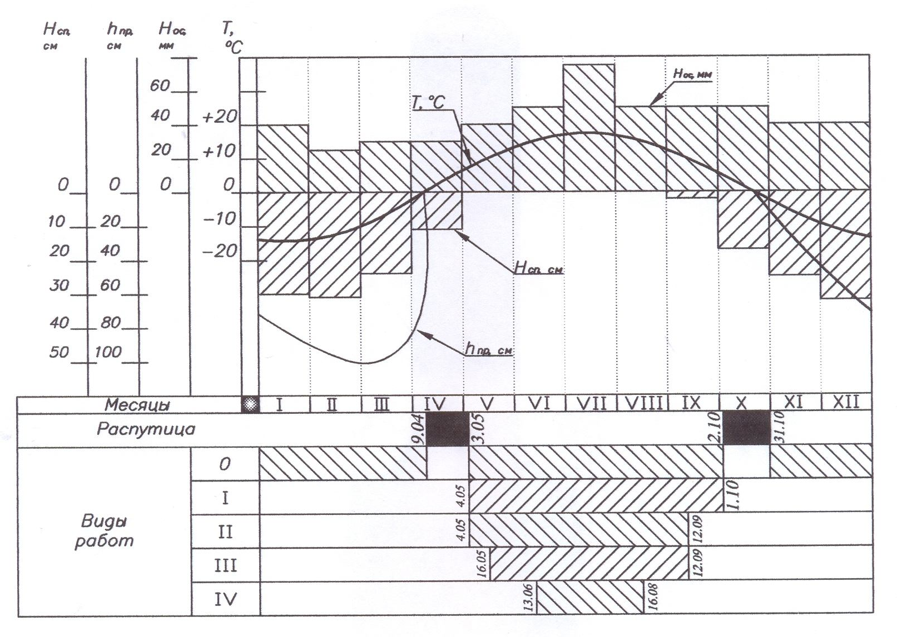Рис. 1.1. Дорожно-климатический график: Т – среднемесячная температура воздуха, ºС; Н_{ос} – среднемесячная величина выпадения осадков, мм;
Группы работ
Н_{сп} – среднемесячная высота снежного покрова, см; h_{пр} – среднемесячная глубина промерзания грунта, см

Прекращается осенняя распутица с наступлением устойчивых отрицательных температур воздуха, когда верхний слой грунта про- мерзает. Промерзание грунта на глубину порядка 15 см обеспечивает проходимость груженых автомобилей построечного транспорта.

Таблица 1.1

Классификация дорожных работ по группам
в зависимости от температурных условий их производства

Группа работ | Наименование работ | Среднесуточная допускаемая температура воздуха, ºС
0 | Сосредоточенные земляные работы, разработка скальных грунтов, строительство мостов, труб и  зданий, покрытий из сборных конструкций | Не нормируется
I | Строительство слоев дорожных одежд из мине- ральных материалов (щебеночных, гравийных, шлаковых и др.)  Линейные земляные работы | Не ниже 0  После оттаива- ния грунта
II | Строительство слоев дорожных одежд из грунтов, укрепленных неорганическими вяжущими, из ас- фальто -, цементо -, шлакобетонных смесей, мине-  ральных материалов, обработанных органически- ми вяжущими в установках | После оттаива- ния грунта не ниже 5 весной и 10 осенью
III | Строительство слоев дорожных одежд из грунтов и минеральных материалов, обработанных органиче-  скими вяжущими смешением на дороге | Не ниже 10
IV | Поверхностные обработки органическими вяжу- щими без добавок полимерных материалов | Не ниже 15

Весной распутица наступает вслед за сходом снежного покрова, когда начинается оттаивание верхнего слоя грунта, и достигает мак- симума в период оттаивания грунта до 20 – 30 см. Прекращение рас- путицы совпадает с моментом просыхания грунта на глубину порядка

20 см. Средние даты начала τ ^{в}
нр
и конца τ ^{в}
весенней распутицы рас-

считываются по формулам
кр
в нр
τ

= τ₁ + α
5

; (1.1)

в в
τ
= τ
кр нр
+ 0,7Н (τ _{Ω} ) , (1.2)

α

где τ ₁ – среднемноголетняя дата перехода температуры воздуха че-
рез 0 ºС; α – среднемноголетняя скорость оттаивания грунта, см/сут;
−
Н (τ _{Ω} )– среднемноголетняя максимальная глубина промерзания
грунта, см.

5,8Н (τ _{Ω} )
τ
=
α

( +)
Ω

, (1.3)

где
(+)
Ω
τ
– среднемноголетняя продолжительность теплого периода

года, сут.
Ветер – движение воздуха относительно земной поверхности. В понятие ветер включают числовые значения скорости ветра в м/с и румб (С, СВ, В, ЮВ, Ю, ЮЗ, З, СЗ) направления ветра. Иллюстратив- ное изображение этих величин приводится на розе ветров (рис. 1.2).
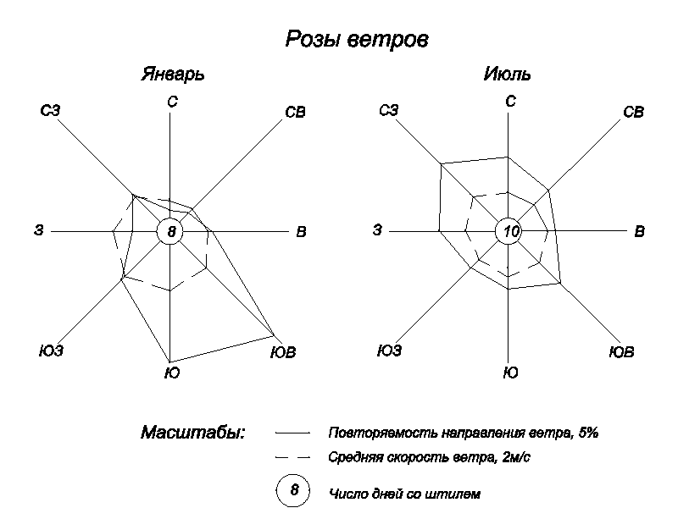
Рис. 1.2. Розы ветров
Роза ветров – диаграмма, показывающая повторяемость ветров различных направлений в данной местности и их скоростей по рум-

бам. Определение преобладающего направления ветра используется при проектировании местоположения производственных предпри- ятий, складских территорий и т.д., чтобы избежать загрязнения близ- лежащих населенных пунктов, зон проживания и отдыха работаю- щих, а также для определения направления в зимнее время наноса снежных масс и времени остывания материалов в период строитель- ства и эксплуатации транспортных сооружений.
Розы ветров отражают характеристики ветра для холодного пе- риода (январь) и теплого периода (июль) с обязательным нанесением условных обозначений и масштаба.
Для определения коэффициента сменности К_{см}, а затем и продолжительности строительного периода Т_{стр}, необходимо постро- ить график гражданских сумерек.
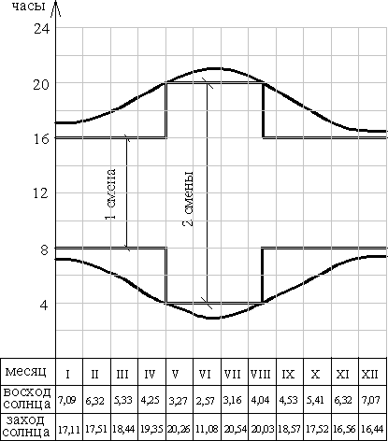
Часы
Заход Солнца
Восход Солнца
Месяц

Рис. 1.3. График гражданских сумерек

Гражданский день (световой день) – часть суток, в течение ко- торой глубина погружения солнца за горизонтом не превышает 7º.
Гражданские сумерки включают в себя гражданский день и пе- риод суток между ночью и днем (серое время суток, про которое го-

ворят «светает», «смеркается»). На основе данных о широте района строительства и времени начала и окончания гражданских сумерек (прил. А) строится график (рис. 1.3).
По оси абсцисс наносятся месяцы года, время восхода и захода солнца, а по оси ординат – продолжительность суток в часах. От средней линии, соответствующей 12 ч, откладываются вниз и вверх соответственно время начала и окончания гражданских сумерек (в ча- сах) для каждого календарного месяца. Нанесенные точки соединяют- ся плавной линией. Затем от средней оси в обе стороны откладывают- ся длительность одной смены (8,0 ч) и длительность двух смен (16,0 ч). Пересечения линий односменного и двухсменного режимов работы с границей темного времени суток являются сроками начала и окончания производства работ в одну или две смены. Для высоких широт (более 60º) данные по времени начала и окончания граждан- ских сумерек в летнее время отсутствуют, происходит разрыв плав- ной линии, так как солнце полностью не заходит за горизонт и сумер- ки продолжаются всю ночь («белые ночи»). Для районов, находящих- ся на широтах выше 66 параллели, в этот период световой день про- должается 24 ч в сутки (май – июль).
С помощью графика гражданских сумерек рассчитывается ко- эффициент сменности К_{см} (в данном случае для первой группы работ):

Ксм
= n1 ⋅1+ n2 ⋅ 2
n1 + n2

, (1.4)

где n₁, n₂ – количество дней в месяце с возможностью выполнения ра- бот соответственно в одну и две смены.
Значение полученного коэффициента сменности варьируется от 1 до 2. При трехсменном графике работы («белые ночи») значение ко- эффициента сменности увеличивается до 3. В этом случае на пред- приятиях дорожного производства (карьеры ДСМ, АБЗ и др.) преду- сматривают наличие искусственного освещения.

Характеристика строящегося участка

Строительство автомобильной дороги можно условно разделить на несколько этапов, включающих различного вида работы, предше- ствующие непосредственно дорожно-строительным процессам: изы-

скательские работы, деятельность проектных организаций и т.д. (рис. 1.4).

Работы по содержанию построенного участка
Разработка ПОС и ППР на строящийся участок, строитель- но-монтажные работы
Технико- экономическое обоснование принятых решений
Использование местных и привозных ДСМ и СК
Работы по проектированию участка автомобильной дороги
Обеспечение требований ООС
Выполнение работ по изысканию района строительства
Рис. 1.4. Этапы выполнения работ по строительству автомобильной дороги

ППР разрабатывается на основе проекта автомобильной дороги, в котором приведены план трассы, продольный и поперечные профи- ли автомобильной дороги и т.п.
В рассматриваемом примере курсового проекта (КП) приво- дятся полное название дороги (в соответствии с заданием) и про- тяженность строящегося участка на плане дороги. Название трас- сы выбирается по карте района строительства.
План дороги – горизонтальная проекция дороги со всеми со- оружениями, расположенными на дороге (с нанесенным на него ки- лометражем, населенными пунктами, существующей транспортной сетью, ситуацией вдоль полосы отвода, местоположением водопропу- скных труб и мостов). На план дороги в соответствии с предложенной схемой (рис. 1.5) наносится местоположение производственной базы предприятия (в данном случае сосредоточенного резерва грунта) и водопропускных труб.
Водопропускная труба – инженерное сооружение, укладывае- мое в теле насыпи автомобильной дороги для пропуска водного пото- ка (ручья; воды, собирающейся в пониженных местах, и т.д.).

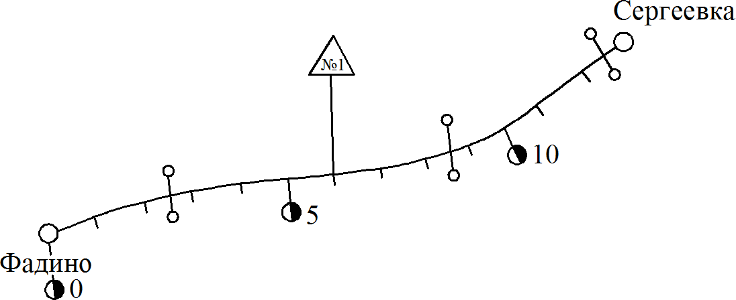

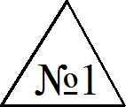

Рис. 1.5. План-схема строящейся дороги:
– сосредоточенный резерв грунта; – водопропускная труба

Производственная база предприятия – комплекс постоянных и временных сооружений и предприятий дорожной организации, предназначенный для оперативного обеспечения строительства мате- риально-техническими ресурсами и изготовления материалов, полу- фабрикатов и изделий, используемых в процессе дорожного строи- тельства (складских помещений, карьеров дорожно-строительных ма- териалов, грунтовых карьеров, асфальто - или цементобетонных заво- дов и т.д.).

Поперечные профили земляного полотна

На основании данных продольного профиля участка дороги на- значаются типы поперечных профилей земляного полотна с указа- нием их геометрических размеров (в соответствии с технической ка- тегорией дороги) и коэффициента заложения откосов, который ха- рактеризуется отношением высоты откоса к его горизонтальной про- екции (рис. 1.6).
Поперечный профиль – изображение сечения дороги плоско- стью, перпендикулярной к ее оси.
Для заданной технической категории автомобильной дороги в табличную форму из нормативных документов сводятся ее основные технические параметры: ширина проезжей части и земляного по- лотна, число полос движения, расчетная скорость движения авто- мобиля, величина поперечных уклонов проезжей части и земляного полотна, величина продольных уклонов.

Пример. Для II технической категории в табл.1.2 занесены ос- новные технические параметры строящегося участка.
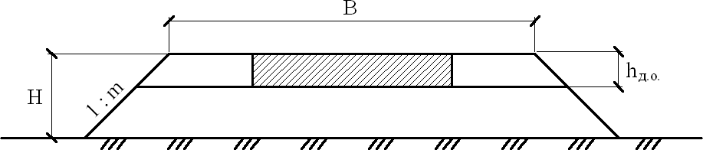
В
hдо
H

Рис. 1.6.Упрощенная схема поперечного профиля насыпи земляного полотна: В – ширина земляного полотна поверху, м; Н – средняя высота насыпи с учетом дорожной одежды (рабочая отметка из продольного профиля), м; h_{до} – толщина
дорожной одежды, м; 1:m – коэффициент заложения откосов насыпи

Таблица 1.2
Технические параметры строящегося участка

Технические показатели | Единица измерения | Значение показателя
Число полос движения | шт. | 2
Ширина полосы движения | м | 3,75
Ширина обочины | м | 3,75
Ширина земляного полотна | м | 15
Ширина проезжей части | м | 7,5
.... | ... | ...

Контрольные вопросы
- Что включают в себя понятия «автомобильная дорога», «земля- ное полотно», «насыпь», «выемка»?
- Какими показателями описывается климатическая характери- стика района строительства?
- Что такое грунты?
- Для чего строится дорожно-климатический график?
- Какие этапы выполнения работ включает в себя строительство автомобильной дороги?
- Каково назначение «розы ветров»?

- Как определяется коэффициент сменности и где он используется?
- Для чего и где устраиваются водопропускные трубы?
- Как назначается категория дороги?
- От чего зависят технические параметры строящегося участка?
- Какие элементы поперечного профиля земляного полотна вы знаете?
- Какие типы поперечных профилей земляного полотна вы знаете?
- Что такое ПОС?
- Что включает в себя ППР?
- Что такое «строительство автомобильной дороги», «техноло- гия», «земляное полотно», «комплект дорожных машин»?

ТЕХНОЛОГИЯ И ОРГАНИЗАЦИЯ РАБОТ ПО ВОЗВЕДЕНИЮ ЗЕМЛЯНОГО ПОЛОТНА

Виды и объемы работ

Одним из важнейших вопросов строительства является опреде- ление видов и объемов работ. Все строительно-монтажные работы по возведению земляного полотна условно поделены на три вида: под- готовительные, основные, отделочные.
Подготовительные работы – создание геодезической разби- вочной основы (ГРО); перенос и переустройство воздушных и ка- бельных линий связи, электропередачи, трубопроводов, коллекторов и др.; восстановление и закрепление трассы дороги; расчистка дорож- ной полосы; расчистка территорий, отведенных под карьеры и резер- вы; подготовка и усиление сети автомобильных дорог, намечаемых к использованию в период строительства; строительство производст- венных предприятий, временных жилых поселков.
Выполнение геодезических разбивочных работ включает в себя: восстановление и вынос за границу полосы отвода всех знаков геоде- зической разбивочной основы; разбивку по трассе всех пикетов и плюсовых точек с выноской за границу полосы отвода; установление дополнительных реперов у насыпей высотой свыше 3 м, выемок, ис- кусственных сооружений; установление промежуточных реперов на пересеченной местности; разбивку круговых и переходных кривых с выноской и закреплением промежуточных точек.

Основные работы – основной цикл строительных работ, вклю- чающий подготовку грунтовых оснований под насыпи, разработку и перемещение грунта, его разравнивание, при необходимости увлаж- нение или просушивание грунта, а также его послойное уплотнение до требуемой плотности.
Отделочные работы выполняются после завершения основных работ и включают в себя планировочные работы и укрепление от- косов насыпей и выемок, поверхности боковых резервов (при их на- личии), восстановление растительного слоя на территориях, отведен- ных во временное пользование.
Для каждого вида выполняемых работ необходимо определить объемы работ.
Принципиальным вопросом при этом является выбор способа возведения земляного полотна и местоположения грунтового резерва. В практике дорожного строительства в основном используют следующие способы возведения земляного полотна: корытный спо- соб и возведение насыпи с присыпными обочинами. В первом случае при возведении насыпи в верхней ее части нарезается корыто с по- следующим устройством в нём слоев дорожной одежды – этот способ является достаточно трудоемким и используется в основном для строительства городских дорог. В дождливую погоду в корыте соби- рается влага, что приводит к переувлажнению земляного полотна. На практике чаще используется второй, наиболее распространённый и простой способ, при котором насыпь отсыпается на высоту h_{н} до низа дорожной одежды. Обочины в этом случае отсыпаются позднее, па-
раллельно с укладкой слоев дорожной одежды.
Грунт для отсыпки насыпи земляного полотна разрабатывают и перемещают следующими приемами:
- из боковых резервов (вдоль строящегося участка). Этот способ в прошлые годы широко использовался при выполнении линейных работ. Из-за короткого пути транспортировки грунта он является наи- более экономичным, однако имеет ряд недостатков: увеличивается ширина полосы земли, отводимой на время строительства; на протя- жении строящегося участка могут меняться характеристики грунта, что отрицательно сказывается на качестве отсыпаемой насыпи; уве- личивается объем работ по восстановлению отводимых земель; ос- ложняется отвод воды от земляного полотна и т.д. В настоящее время этот способ не рекомендуется к производству, исключение составля-

ют малозаселенные районы с возведением насыпей высотой до 1 м и пригодными грунтами вдоль строящегося участка;
- из сосредоточенного резерва, находящегося на небольшом расстоянии от места строительства. Этот способ наиболее распро- странен и широко применяется в дорожном строительстве: при от- сыпке насыпи; при работе в городской зоне застройки; при возведе- нии насыпи на заболоченной местности; при строительстве на терри- тории ценных земель; в случае возведения насыпи с проходящими рядом коммуникациями. Он эффективен при отсыпке мостовых под- ходов, а также высоких насыпей.
При этом важным остается вопрос оценки пригодности грунтов для отсыпки в насыпь.
Грунты, используемые для возведения насыпей, разделяют на четыре основные группы:
- скальные, добываемые путем разрушения естественных сплошных или трещиноватых скальных массивов;
- крупнообломочные, залегающие в естественных условиях в виде аллювиальных и делювиальных отложений;

песчаные;
- глинистые.
Каждая из перечисленных групп имеет классификацию по раз- новидностям и своим особым характеристикам.
При возведении насыпей рекомендуется применять грунты, состояние которых под действием природных факторов не изменяется или изменяется незначительно, что не влияет на их прочность и ус- тойчивость в теле земляного полотна. К таким грунтам относят скальные неразмягчаемые породы, крупнообломочные, песчаные (кроме мелких и пылеватых), супеси легкие и крупные. Эти грунты применяют для возведения земляного полотна без ограничений.
Грунты глинистые, мелкие и пылеватые пески, размягчаемые скальные грунты, некоторые грунты особых разновидностей также пригодны для возведения земляного полотна, но при этом необходи- мо учитывать некоторые ограничения.
Возможность и целесообразность применения этих грунтов ус- танавливают в зависимости от местных условий и технико- экономических соображений. Например, глины мергелистые, сланце- вые и жирные, грунты меловые тальковые и трепелы пригодны для отсыпки насыпей в благоприятных условиях, т.е. в сухих местах. В то же время на участках с неблагоприятными гидрологическими усло-

виями, в поймах рек, в низинах, где уровень грунтовых вод высокий или возможно длительное подтопление поверхностными водами, эти грунты могут быть применены с осторожностью.
Для нижней части насыпей, длительно или постоянно подтоп- ляемых водой, можно применять скальные или крупнообломочные грунты, песок крупный или средней крупности, супесь легкую круп- ную с массовой долей глинистых частиц не более 6 %.
Не рекомендуется применять при отсыпки насыпей грунты глинистые, избыточно засоленные; глинистые, влажность которых выше допустимой; торф, ил, глинистые грунты с примесью ила и ор- ганических веществ, верхний почвенный слой, содержащий в боль- шом количестве корни растений; тальковые грунты и трепелы для на- сыпей и на участках, где возможен длительный застой воды; содер- жащие гипс в количестве, превышающем норму.
Насыпи, как правило, возводят из однородных грунтов, но при необходимости их можно отсыпать и из разных грунтов. Располагать эти грунты надо отдельными горизонтальными слоями; предпочти- тельно в верхней части насыпи (1,0…1,5 м) применять более прочные грунты, так как эта часть насыпи обычно подвергается большему воз- действию природных факторов и транспортных средств.
Недопустима беспорядочная отсыпка грунтов в насыпи, потому что в такой неоднородной массе происходит неравномерное перерас- пределение влаги и изменение физических свойств под влиянием климатических факторов. Вследствие этого нарушается ровность при морозном пучении грунта, а при оттаивании образуется неравнопроч- ное основание дорожной одежды, что также ведет к нарушению ров- ности или разрушению дорожной одежды.
При отсыпке нижней части насыпи из дренирующих грунтов толщина этого слоя должна быть больше высоты капиллярного под- нятия в этом грунте, для того чтобы предотвратить приток воды в верхнюю часть насыпи.
Определение объемов грунта, необходимого для выполнения земляных работ, в реальных условиях выполняют на каждые 100 м («по пикетам») или на более короткое расстояние, если меняется тип поперечника («рубленый пикет»). При этом на каждом участке опре- деляют среднюю высоту насыпи или глубину выемки (рис. 2.1).
Для выполнения расчетов объемов основных работ принимаем поперечный профиль земляного полотна с высотой насыпи Н, полу-

ченной как среднее значение высот насыпей на всем протяжении строящегося участка.
Высота насыпи без учета дорожной одежды h_{н} определяется вы- ражением

hн = Н
- hдо
+ hрс , (2.1)

где Н – средняя высота насыпи с учетом толщины слоев дорожной одежды hдо, м; h_{рс} – толщина снимаемого растительного слоя, м.
Вср
В
H
1:m
hдо
h_{н}
Впон
hрс

Рис. 2.1. Схема к определению геометрических размеров насыпи при возведении из грунтов сосредоточенного резерва: В – ширина земляного полотна поверху, м; В_{ср} – «срезанная» ширина земляного полотна по низу дорожной одежды, м; В_{пон}
– ширина основания насыпи, м; Н – средняя высота насыпи с учетом дорожной одежды (рабочая отметка из продольного профиля), м; h_{до} – толщина дорожной одежды, м; h_{н} – высота насыпи без учета дорожной одежды, м; h_{рс} – толщина растительного слоя, м; 1:m – коэффициент заложения откосов насыпи

Пример. Для рассматриваемого примера высота насыпи опре- деляется следующим образом:
Н – средняя высота насыпи с учетом толщины слоев дорож- ной одежды, принимается по заданию 1,8 м;
h_{до} – суммарная толщина слоев дорожной одежды, принимает- ся по заданию 0,72 м;
h_{рс} – толщина растительного слоя (принимается условно равной 0,12 м).
h_{н} = 1,8 – 0,72 + 0,12 = 1,2 м.
Для упрощения расчетов в работе объемы земляных работ рас- считываются по километрам.

Объем грунта V, необходимого для отсыпки насыпи, определя- ется следующим выражением:

V = S ⋅ L ⋅ K ^{отн} , (2.2)
упл
где S – площадь поперечного сечения насыпи, м²; L – протяженность
строящегося участка, м; K ^{отн} – коэффициент относительного уплот-
упл
нения, принимается по табл. 2.1. Однако следует учитывать, что для точного определения объемов потребного грунта в формулу (2.2) вво- дят также коэффициент потерь грунта К_{п} при его транспортировке скреперами и автомобилями-самосвалами: при транспортировании на расстоянии до 1 км – 0,5%, при больших расстояниях – 1,0%, буль- дозером – 2,5%.
Коэффициент относительного уплотнения K ^{отн} – отношение
упл
плотности сухого грунта в насыпи ρ_{dн} при требуемом коэффициенте уплотнения к плотности сухого грунта в резерве ρ_{dр}.

отн упл
K
= ρd н
ρd
. (2.3)

р

Таблица 2.1

Значения коэффициента относительного уплотнения

Требуемый коэффициент уплотнения грунта | Значения коэффициента относительного уплотнения для грунтов
Требуемый коэффициент уплотнения грунта | пески, супеси, суг- линки пылеватые | суглинки, глины | лессы и лессовид- ные грунты | скальные разрабатываемые  грунты при объемной массе, г/см³ |  |  | шлаки, отвалы перерабатывающей промышленности
 |  |  |  | 1,9–  2,2 | 2,2–  2,4 | 2,4–  2,7 | шлаки, отвалы перерабатывающей промышленности
1,0 | 1,10 | 1,05 | 1,30 | 0,95 | 0,89 | 0,84 | 1,26–1,47
0,95 | 1,05 | 1,00 | 1,15 | 0,90 | 0,85 | 0,80 | 1,20–1,40
0,90 | 1,00 | 0,95 | 1,10 | 0,85 | 0,80 | 0,76 | 1,13–1,33

Этот коэффициент показывает, насколько плотность уплотнен- ного грунта в насыпи больше естественной плотности грунта резерва, используется для определения объемов оплачиваемых земляных ра- бот с запасом на уплотнение.

Для нахождения величины коэффициента относительного уп- лотнения необходимо знать величину требуемого коэффициента
К

уплотнения
тр упл
– отношение требуемой плотности сухого (скелета)

грунта в насыпи
ρdmp
к максимальной плотности сухого грунта при

стандартном уплотнении ρ_{d} _{max} . Этот коэффициент служит для оценки
степени уплотнения грунта и принимается по данным табл. 2.2.

тр упл
К
= ρdmp ρd max

. (2.4)

Следует учесть, что при возведении высокой насыпи для ниж- ней и верхней ее частей значения требуемого коэффициента уплотне- ния могут отличаться друг от друга, следовательно, и значения отно- сительного коэффициента уплотнения будут иметь разные величины.

Таблица 2.2
Значения требуемого коэффициента уплотнения

Элементы земляного полотна | Глубина располо- жения слоя  от по- верхности покрытия,  м | Наименьший коэффициент уплотнения грунта  при типе дорожных одежд
Элементы земляного полотна | Глубина располо- жения слоя  от по- верхности покрытия,  м | капитальном |  |  | облегченном  и переходном
Элементы земляного полотна | Глубина располо- жения слоя  от по- верхности покрытия,  м | в дорожно-климатических зонах
Элементы земляного полотна | Глубина располо- жения слоя  от по- верхности покрытия,  м | I | II, III | IV, V | I | II, III | IV, V
Рабочий слой | До 1,5 | 0,98–0,96  0,95−0,93  0,95  0,96–0,95  0,96  -  - | 1,0– | 0,98– | 0,95– | 0,98– | 0,95
 |  | 0,98–0,96  0,95−0,93  0,95  0,96–0,95  0,96  -  - | 0,98 | 0,95 | 0,93 | 0,95
Неподтопляе- | Св. 1,5 до | 0,98–0,96  0,95−0,93  0,95  0,96–0,95  0,96  -  - | 0,95 | 0,95 | 0,93 | 0,95 | 0,90
мая часть на- | 6,0 | 0,98–0,96  0,95−0,93  0,95  0,96–0,95  0,96  -  -
сыпи |  | 0,98–0,96  0,95−0,93  0,95  0,96–0,95  0,96  -  -
 | Св. 6,0 | 0,98–0,96  0,95−0,93  0,95  0,96–0,95  0,96  -  - | 0,98 | 0,95 | 0,93 | 0,95 | 0,90
Подтопляемая | Св. 1,5 до | 0,98–0,96  0,95−0,93  0,95  0,96–0,95  0,96  -  - | 0,98– | 0,95 | 0,95– | 0,95 | 0,95
часть насыпи | 6,0 | 0,98–0,96  0,95−0,93  0,95  0,96–0,95  0,96  -  - | 0,95 |  | 0,93
 | Св. 6,0 | 0,98–0,96  0,95−0,93  0,95  0,96–0,95  0,96  -  - | 0,98 | 0,98 | 0,95 | 0,95 | 0,95
В рабочем слое | До 1,2 | 0,98–0,96  0,95−0,93  0,95  0,96–0,95  0,96  -  - | 0,95 | - | - | 0,95– | -
выемки ниже |  | 0,98–0,96  0,95−0,93  0,95  0,96–0,95  0,96  -  - |  |  |  | 0,92
зоны сезонного | До 0,8 | 0,98–0,96  0,95−0,93  0,95  0,96–0,95  0,96  -  - | - | 0,95– | - | - | 0,90
промерзания |  | 0,98–0,96  0,95−0,93  0,95  0,96–0,95  0,96  -  - |  | 0,92

Примечания:
- Большие значения коэффициента уплотнения грунта следует принимать при цементобетонных покрытиях и цементогрунтовых основаниях, а также при дорожных одеждах облегченного типа, меньшие значения – во всех остальных случаях.
- В районах поливных земель при возможности увлажнения земляного полотна требования к плотности грунта для всех типов дорожных одежд следует принимать такими же, как указано в графах для II и III дорожно-климатических зон.
- Для земляного полотна, сооружаемого в районах распространения ост- ровной высокотемпературной вечной мерзлоты, коэффициенты уплотнения сле- дует принимать такими же, как для II дорожно-климатической зоны.
Для определения объемов грунта следует рассчитать геометри- ческие размеры и площадь поперечного сечения насыпи, имеющего вид трапеции, следующим образом:

S = Bср
- Впон
2
⋅ hн

; (2.5)

Вср
= В + 2 ⋅ hдо ⋅ m ; (2.6)

Впон
= Вср
+ 2 ⋅ hн ⋅ m . (2.7)

Пример.

Bcp

= 15 + 2 ⋅ 0,72 ⋅ 4 = 20,76 м;

Bпон
= 20,76 + 2 ⋅1,2 ⋅ 4 = 30,36 м;

S = 20,76 + 30,36 ⋅1,2 = 30,67
2
м²;

V = 30,67 ⋅13 000 ⋅1,05 = 418645, ,50 м³.

Следует учесть, что площадь поперечного сечения насыпи в этом случае определяется без учета величины поперечного уклона на- сыпи, что позволяет рассчитанный объем грунта считать примерным.

В случае возведения насыпи из боковых резервов необходимо

дополнительно определить их геометрические размеры b₁
также ширину временной полосы отвода L_{по} (рис. 2.2).
и b2 ,
h0 , а

Ширина резерва поверху b₁
и ширина резерва понизу b₂
опре-

деляются по выражениям (2.8), (2.9) методом подбора при различных

значениях его средней глубины
h0 .

b1 =
S
2 ⋅ h0
+ (m + n) ⋅ h0 ; (2.8)
2

b2 =
S
2 ⋅ h0
− (m + n) ⋅ h0
2
, (2.9)

где S – площадь поперечного сечения насыпи, м².

Lпо

B_{ср}/2
b₁
1:m
Бурт
1:n
20 ‰
1:m
B_{пон}/2
5 м
b₂
h₀

Рис. 2.2. Схема к определению геометрических размеров боковых резервов: b₁ – ширина резерва поверху, м; b₂ – ширина резерва пони- зу, м; h₀ – средняя глубина резерва, м; m – коэффициент заложения откосов насыпи; n – коэффициент заложения откосов резерва;
L_{по} – ширина временной полосы отвода, м

Средняя глубина резерва h₀
зависит от высоты насыпи h_{н}, ее ши-

рины понизу В_{пон} и глубины залегания грунтовых вод. При этом следу- ет учитывать ограничения по геометрическим размерам резерва – ши-

рина дна резерва b₂
должна обеспечивать проход бульдозера или авто-

грейдера, выполняющего планировочные работы, а ширина его повер-

ху b1
не должна превышать 10 – 12 м для предотвращения резкого

увеличения ширины полосы отвода
Lпо . Участок земли, предназначен-

ный для размещения автомобильной дороги со всем комплексом обес- печивающих движение транспорта, именуется полосой отвода.
В связи с этим первоначальный расчет, как правило, начинаем с

величины h₀
= 1,0 м. Затем проверяется выполнимость выражения

b₁ ≤ 10–12 м. Если это выражение не выполняется, то увеличиваем среднюю глубину заложения резерва на 0,1 м. Глубина заложения ре- зерва не должна достигать глубины залегания грунтовых вод, в дан-

ном случае
h0 ≤ 1,5 м.

Lпо = Впон + 2 ⋅ b1 + 2 ⋅ 4 м. (2.10)

Пример. Определим объемы основных работ на каждый кило- метр и на всю протяженность строящегося участка по формуле (2.2). Полученные результаты заносятся в табл. 2.3 (в данные объе- мы не входят объемы земляных работ по отсыпке обочин, которые учитываются при составлении калькуляции трудовых затрат при строительстве дорожной одежды).
Таблица 2.3

Объем грунта для возведения насыпи

Но- мер км | Протя- жен-  ность, м | Средняя высота  насыпи h_{н}, м | Площадь попереч-  ного сече- ния, м² | Профиль- ный объем  земляных работ, м³ | Значение  К отн упл | Объем оп- лачиваемых  земляных работ, м³
0
1 | 1000 | 1,2 | 30,67 | 30 670 | 1,05 | 32203,50
2 | 1000 | 1,2 | 30,67 | 30 670 | 1,05 | 32203,50
3 | 1000 | 1,2 | 30,67 | 30 670 | 1,05 | 32203,50
…
13 | 1000 | 1,2 | 30,67 | 30 670 | 1,05 | 32203,50
 |  |  |  |  | Итого | 418645,50

На практике при возведении высоких насыпей в отдельных слу- чаях отсыпка нижней части насыпи выполняется из боковых резервов,

а верхняя часть – из сосредоточенного. В этом случае оплачиваемые объемы земляных работ подсчитываются раздельно, а в таблицу зано- сятся отдельными строками.
Следует определить объемы для всех остальных видов работ.
- После выполнения разбивочных работ необходимо снять рас- тительный слой под подошвой будущей насыпи. В районах вечной мерзлоты растительный покров в основании насыпи и в пределах ох- ранной зоны (ориентировочно до 50 м по обе стороны от оси трассы) должен быть сохранен. Если позволяют условия землеотведения, рас- тительный слой снимается шире размеров подошвы насыпи с каждой стороны (1 – 4 м). Растительный слой сдвигается за границы будущей насыпи в бурты (валы) и в дальнейшем используется для укрепления откосов. Объем работ по срезке растительного слоя при разработке грунта в сосредоточенном резерве измеряется в м².

Sрс
= (Впон + 2 ⋅ 4м) ⋅ L , (2.11)

где S_{рс} – площадь участка расчистки, м²; В_{пон} – ширина участка расчи- стки, в данном случае ширина насыпи понизу или ширина основания насыпи, м; 4 м с каждой стороны отводится для обеспечения движе- ния техники.
В случае разработки грунта из боковых резервов объем работ по срезке растительного слоя определяется по формуле

Sрс
= (В_{пон} + 2 ⋅ b₁ + 2 ⋅ 4м) ⋅ L . (2.12)

Основание насыпи – массив грунта в условиях естественного залегания, располагающийся ниже насыпного слоя, а при низких на- сыпях – и ниже границы рабочего слоя.
При возведении насыпи из привозного грунта ширина основа- ния насыпи В_{пон} одновременно практически является шириной поло- сы отвода L_{по} – полосы земли, занятой строящимся сооружением:

Lпо
= В пон
+ 2 ⋅ 4 м
. (2.13)

- Грунт основания насыпи, как правило, недостаточно уплотнен и имеет естественную плотность, значения которой не удовлетворяют нормативным требованиям табл. 2.2. В связи с этим необходимо про-

вести доуплотнение грунта основания насыпи до требуемых значе- ний. Объем работ по доуплотнению основания (подошвы) насыпи (м²) определяется выражением

VД = (Впон + 2 ⋅ 4 м) ⋅ L . (2.14)

- Основной или ведущей операцией при возведении земляного полотна, как правило, является операция по разработке и перемеще- нию грунта, а машина, выполняющая эту операцию, – ведущей. Ве- дущей машиной считают машину, выполняющую наиболее трудоем- кие и сложные операции. Объем грунта, потребный для отсыпки на- сыпи, является основой для определения объемов работ для всех тех- нологических процессов группы основных работ. Объем работ по разработке и перемещению грунта измеряется в м³ и определяется по выражению (2.2) или табл. 2.3.
- Привезенный грунт необходимо разровнять по ширине слоя.
При выполнении этой операции разравнивается практически только верхняя треть перемещенного грунта, что учтено при опреде- лении норм времени. Объем работ на разравнивание равен объему грунта для отсыпки насыпи:

VP = V . (2.15)
При выполнении процесса разравнивания грунта под действием массы разравнивающей машины происходит его предварительное уп- лотнение.
- Особое внимание уделяется процессу уплотнения грунта. Эф- фективное уплотнение грунта возможно при значениях фактической (естественной) влажности грунта, близкой к значениям оптимальной.
Оптимальная влажность – влажность грунта, при которой достигается максимальная плотность сухого грунта (скелета грунта) при стандартном уплотнении (рис. 2.3) и при определенной затрате работы уплотняющих машин и механизмов (катков, трамбовок) на уплотнение. Оптимальная влажность и плотность могут изменяться в определенных пределах, так как они зависят и от свойств уплотняе- мого грунта, и от величины нагрузки, уплотняющей грунт.

При определенной для каждого грунта влажности
Wопт
плот-

ность грунта достигает максимума ρ max . Дальнейшее увеличение влаж-
d
ности при той же работе приводит к снижению плотности грунта.

Для несвязных грунтов график стандартного уплотнения может не иметь заметно выраженного максимума. В этом случае значение оптимальной влажности принимают на 1,0 – 1,5 % менее влажности, при которой происходит отжатие воды. Значение максимальной плотности принимают по соответствующей ей ординате.
Плотность сухого грунта, г/ см³

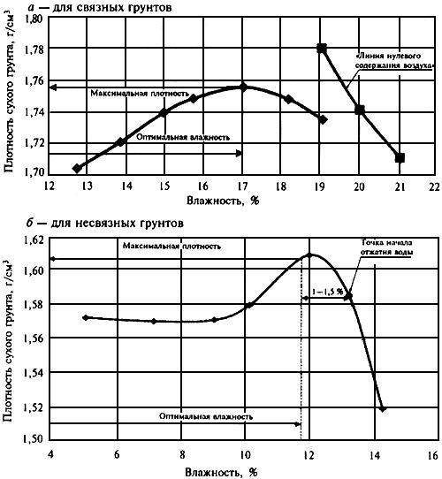Рис. 2.3. Зависимость плотности грунтов от его влажности:
а)
Линия нулевого содержания воздуха
Максимальная плотность
12
13
14
15
16
17
18
19
20
21
22
Точка начала отжа- тия воды
1,60
4
6
8
10
12
14
16
Влажность, %
1-1,5 %
1,50
1,54

1,52
1,56
1,58
Максимальная плотность
1,62
б)
Влажность, %
Оптимальная влажность
Оптимальная влажность
1,80

1,78

1,76

1,74

1,72

1,70
Плотность сухого грунта, г/ см³
а – для связных грунтов; б – для несвязных грунтов

При этом 1,0 % принимают для песков гравелистых, крупных и средней крупности; 1,5 % – для мелких и пылеватых.
Значение оптимальной влажности определяется в лабораторных условиях или ориентировочно рассчитывается по значению влажно- сти на границе текучести W_{Т}:

Wопт
= α ⋅WТ
, (2.16)

где α – переходный коэффициент, зависящий от вида грунта (табл. 2.4).

Таблица 2.4
Значения переходного коэффициента α
для определения величины оптимальной влажности

Вид грунта
Песок | 0,75–0,70
Супесь | 0,75–0,70
Суглинок | 0,60–0,55
Глина | 0,50–0,45

Ориентировочные значения оптимальной влажности для раз- личных грунтов приведены в табл. 2.5.

Таблица 2.5

Значения величины оптимальной влажности W_{опт}
для различных видов грунтов

Виды и разновидности грунтов | W_{опт}, %
Пески мелкие и пылеватые | 8–13
Супеси:
- легкие и тяжелые | 9–15
- тяжелые и пылеватые | 15–22
- пылеватые | 12–18
Суглинки:
- легкие | 14–20
- тяжелые и тяжелые пылеватые | 15–22
- легкие пылеватые | 15–22
Глины:
- пылеватые и песчанистые | 16–26
- жирные | 20–30

Степень увлажнения грунта характеризуется величиной коэф- фициента увлажнения К_{W}, с помощью которого фактическая влаж- ность грунта W_{ф} сравнивается с оптимальной влажностью W_{опт} .

К = Wф . (2.17)
W
W
опт

Требуемая плотность грунта может быть достигнута при факти- ческой влажности грунта W_{ф}, отличающейся от оптимальной W_{опт} в допустимых пределах. Эти грунты принято называть грунтами нор- мальной влажности (табл. 2.6).
На практике зачастую значение фактической влажности грунта значительно отличается от значений его оптимальной влажности (рис. 2.4).

Таблица 2.6

Допустимые значения отклонений W _{ф} / W _{опт}

Грунты | W _{ф} / W _{опт} при коэффициенте уплотнения К_{упл}
Грунты | 0,98 | 0,95
Пески пылеватые, супеси легкие крупные | 0,80–1,35 | 0,75–1,60
Супеси легкие и пылеватые | 0,80–1,25 | 0,75–1,35
Супеси тяжелые пылеватые, суглинки
легкие и легкие пылеватые | 0,85–1,15 | 0,80–1,30
Суглинки тяжелые и тяжелые пылеватые | 0,90–1,05 | 0,85–1,20

Следует отметить, что при уплотнении грунтов повышенной влажности можно достичь значения фактического коэффициента уплотнения не менее 0,9. В противном случае эти грунты являются переувлажненными грунтами.
Если значение W_{ф} /W_{опт} превышает допустимые пределы, следу- ет предусмотреть ряд дополнительных мероприятий по осушению грунта: естественное просушивание грунта, внесение химических до- бавок, внесение части сухого грунта и т.д.

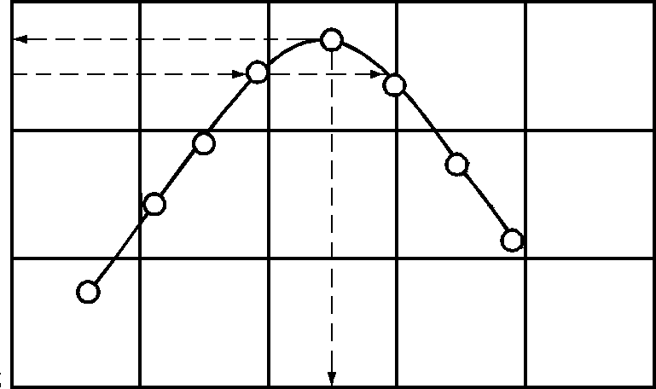1,75
Плотность сухого грунта ρ_{d}, г/см ³
ρd max
ρd 0.98

1,65
ρ
d 0.95

WН0,95

1,55

1,45

6 10 14

WН0,98

Wopt

Wadm 0,98
Wadm 0,95
18 22 24

В л а ж н о с т ь г р у н т а , %
Рис. 2.4. График для определения характерных значений влажности и плотности грунта: ρ_{d} _{max} и W_{opt} – максимальная стандартная плотность и оптимальная влажность; ρ_{d} _{0,98} и ρ_{d} _{0,95} – плотности сухого грунта при требуемых коэффициентах уплотнения 0,98 и 0,95 соответственно; W_{Н} _{0,98} и W_{Н} _{0,95} – интервалы нормальной влажности грунта при требуемых коэффициентах уплотнения 0,98 и 0,95; W_{adm} _{0,98} и W_{adm} _{0,95} – границы допустимой влажности при требуемых коэффициентах уплотнения 0,98 и 0,95

Если значение W_{ф} / W_{опт} меньше нижнего предела, грунт необ- ходимо доувлажнить. В этом случае определяется потребное количе- ство воды для доувлажнения грунта Δ W, т/м³:

ΔW = ρ

d тр
⋅ Wопт − WФ , (2.18)
100

где W_{опт} – оптимальная влажность грунта, %; W_{ф} – фактическая влаж-
упл

ность грунта, %;
ρd тр
– требуемая плотность сухого грунта, г/см³,

рассчитывается по выражению

ρd тр

= ρ
d max

⋅ K ^{тр} , (2.19)

где
ρd max
– максимальная плотность сухого грунта, г/см³.

Плотность грунта ρ – масса единичного объема материала, рассчитывается как отношение массы образца (вещества) к занимае- мому им объему (т/м³).

Плотность сухого (скелета) грунта ρ_{d} – отношение массы су-
хого грунта, исключая массу воды в его порах, к занимаемому этим грунтом объему, включая имеющиеся в этом грунте поры воздуха.

Пример. Определение оптимальной влажности в рассматри- ваемом примере.
Wопт = α ⋅WT , %,
где α − переходный коэффициент, зависящий от вида грунта;

Wопт
= 0,6 ⋅ 30 = 18 %.

K = Wф = 12 = 0,67 .
W
w
опт 18
Вывод. На основании данных табл. 2.6 можно сделать вывод, что грунт имеет недостаточную влажность. Для суглинка лёгкого границы нормальной влажности составляют 0,85 – 1,15. Требуется увлажнение.
Определение требуемой плотности грунта в насыпи:

ρ
d тр
= ρd max ⋅ Kтр
= 1,62 ⋅ 0,98 = 1,58 г/см³ или 1,58 т/м³,

где ρd max
упл
- максимальная плотность сухого грунта;

тр упл
K
- требуемый коэффициент уплотнения грунта.

Определение необходимого количества воды для увлажнения
1 м³ грунта:

ΔW = ρ

d max
⋅ Wопт ⋅Wф
100
= 1,58 ⋅ 18 − 12 = 0,095 т/м³.
100

- Весь объем перемещенного грунта V после разравнивания должен быть уплотнен до значений требуемой плотности, следова- тельно, объем работ по уплотнению грунта, измеряемый в м³, опреде- ляется выражением

Vупл = V . (2.20)
- Отделочные работы выполняются после завершения основ- ных работ и включают в себя планировочные работы и укрепление откосов.
7 – 1. Планировочные работы.

При выполнении планировочных работ различают планировку горизонтальных и наклонных плоскостей, площадь которых и опре- деляет объем работ (рис. 2.5).
Так как трудоемкость работ по планировке горизонтальных и наклонных поверхностей различна, раздельно определяются площадь планирования верха насыпи S_{п} и площади откосов насыпи S_{о} с длиной откоса l_{н} .

Sп = Вср ⋅ L . (2.21)

Bср
S_{п}
S_{o}
l_{н}
L
Bпон

Рис. 2.5. Схема к определению объемов планировочных работ
l_{н}

Sо = L ⋅ lн = (
h² + (h ⋅ m)² ) ⋅ L . (2.22)

Следует учесть, что после выполнения планировочных работ верх земляного полотна необходимо доуплотнить.
н н
7 – 2. Укрепление откосов.
Укрепление откосов чаще всего выполняется растительным грунтом, срезанным в начале выполнения основных работ. Для невы- соких насыпей (высота насыпи до 3 м) разравнивание растительного грунта на откосы производится бульдозером, в этом случае объем ра- бот (м³) определяется

Vукр
= S_{рс} ⋅ h_{рс} . (2.23)

Для высоких насыпей (высота насыпи более 3 м) грунт грузится в самосвалы и с обочины разгружается сверху вниз, а затем распреде-

ляется по откосу экскаватором. В этом случае объемом работ является площадь укрепления, а единицей измерения – м².
Распространенным и экономичным типом укрепления, особенно для высоких насыпей, является создание дернового покрова путем посева трав на откосах.
Рассчитанные объемы для каждого вида выполняемых работ за- носятся в таблицу. Единица измерения объема работ принимается по нормативным таблицам норм времени на выполнение этого вида ра- бот.
Пример оформления таблицы видов и объемов работ приведен в табл. 2.7.

Таблица 2.7

Виды и объемы работ

№ п./п | Виды работ | Ед. изм. | Объем выпол- няемых работ на всю дорогу
1 | Срезка растительного слоя | м2 | 498 680,00
2 | Доуплотнение основания насыпи | м2 | 498 680,00
3 | Разработка и перемещение грунта | м3 | 418 645,50
4 | Разравнивание грунта | м3 | 418 645,50
5 | Увлажнение грунта | т | 39 771,32
6 | Уплотнение грунта | м3 | 418 645,50
7 | Окончательная планировка верха со-  оружения | м2 | 269 880,00
8 | Доуплотнение верха земляного полотна | м2 | 269 880,00
9 | Окончательная планировка откосов со-  оружения | м2 | 128 700,00
10 | Укрепление откосов насыпи | м3 | 59 841,60

Определение сроков производства работ и продолжительности строительного периода

Продолжительность строительного периода является одной из важнейших характеристик строительного производства. Как правило, для повышения ритмичности работы дорожно-строительного подраз- деления проектируется круглогодичное использование материальных и человеческих ресурсов. В холодное время года зачастую выполня- ются сосредоточенные работы, бóльшую часть линейных работ про-

изводят в теплое время года. Основной объем земляных работ реко- мендуется выполнять в наиболее благоприятные периоды года в сухую погоду, когда грунты имеют влажность, близкую к оптималь- ной или ниже ее значения.
Сосредоточенные работы – работы, которые встречаются на отдельных участках или площадях (работы большого объема, выпол- няемые на коротких участках строительства). К сосредоточенным от- носятся работы с объемом земляных работ на 1 км, превышающим средний объем земляных работ на 1 км дороги в три и более раз, или резко отличающиеся повышенной сложностью производства. Они, как правило, не повторяются на соседних участках и по сложности производства и большому объему резко отличаются от других работ. К сосредоточенным работам можно отнести полное или частичное выторфовывание на заболоченных участках, строительство двух - или трехочковой трубы, возведение высоких насыпей, разработку глубо- ких выемок, постройку малых и больших мостов и т.д.
Линейные работы – работы небольших объемов на большом протяжении. Линейные работы равномерно распределены по строя- щемуся участку и повторяются на каждом километре с небольшими отклонениями от средних значений. К линейным относят работы по строительству слоев дорожной одежды, отсыпку невысоких насыпей, строительство труб, устройство ограждений и дорожных знаков и т.д.
Теплое время года (летний период) охватывает календарный пе- риод времени между окончанием весенней и началом осенней распу- тиц, когда средняя температура воздуха поднимается выше + 5 ^{о}С, а холодное время (зимний период) – между окончанием осенней и на- чалом весенней распутиц.
Продолжительность строительного периода при выполнении земляных работ определяется на основе данных прил. Б по формуле

Тстр = (Тк − Тм − Тв − Т р ) ⋅ Ксм , (2.24)

где
Тстр
- продолжительность строительного периода, смены; Т к –

календарная продолжительность периода, зависит от группы работ,

дни; Т м
- простои по метеоусловиям в период Т к , дни; Тв
- количест-

во выходных и праздничных дней в период
Т к , дни;
Ксм
- коэффици-

ент сменности для данной группы работ (определяется по значениям

графика гражданских сумерек) для периода тывания потока, дни.
Т к ; Т _{р}
- период развер-

Период развертывания потока – период времени, необходи- мый по технологическим и организационным условиям для последо- вательного ввода в работу всех средств механизации потока. При воз- ведении насыпи ориентировочно определяется по формуле

Т_{р}=3+2 n_{сл} (2.25)

где n_{сл} – количество слоев в насыпи,
nсл
≈ hн
/ 0,3 .

Следует учесть, что продолжительность строительного периода, полученная по выражению (2.24) зависит от климатической характе- ристики района строительства и носит вероятностный характер. При использовании специализированного отряда с высокой скоростью движения фактическое значение Т _{стр} уменьшается.
Пример. Определение коэффициента сменности и продолжи- тельности строительства:

Kсм
= 16⋅ 2 + 30⋅ 2 + 31⋅ 2 + 31⋅ 2 + 30⋅1+ 5⋅1 = 1,76 ;
143

Tстр
= (143 − 29 − 14 − 11) ⋅1,76 = 157
смен.

Продолжительность производства работ по строительству одной трубы принимаются условно: для дорог I технической катего- рии – 20 смен, для II категории – 16 смен, для III – 12 смен, для IV – 10 смен.
Кроме величины продолжительности строительного периода в проекте необходимо привести в общем виде обоснование распределе- ния видов работ (линейных и сосредоточенных) по периодам года. Так, например, транспортировку и складирование основных строи- тельных материалов можно начинать после окончания осенней рас- путицы, что позволит сократить количество потребного транс- порта в летнее время.

Определение параметров потока, выбор ведущей машины, подбор состава отряда машин

Организация строительства автомобильной дороги – ком- плекс мероприятий, разрабатываемых и осуществляемых с целью по- вышения эффективности, т.е. достижения поставленных задач в пла- новые сроки при наилучшем использовании производственных ресур- сов и соблюдении требований качества работ и охраны окружающей среды. В комплекс мероприятий входят: определение метода строи- тельства, определение состава бригад, расчет числа машин и их уча- стие в процессе строительства. Одним из важнейших вопросов явля- ется выбор метода работ: поточного или непоточного (участкового, цикличного).
Участковый метод состоит в том, что всю строящуюся дорогу разбивают на отдельные участки, строительство которых выполняют и заканчивают в строгой последовательности друг за другом. Каждый участок вводят в эксплуатацию немедленно после окончания на нем работ, т.е. раньше, чем будет закончена вся дорога. При цикличном (последовательном) методе все виды работ выполняют поочередно (последовательно) на всем протяжении строящейся дороги. Вначале строят все искусственные сооружения одновременно с земляным по- лотном, затем слои основания и т.д.
Поточным методом организации работ называют такой метод, при котором происходит непрерывный и равномерный выпуск про- дукции и соответственно непрерывное и равномерное потребление трудовых и материально-технических ресурсов. Основной организа- ционной единицей при поточном методе строительства является спе- циализированный (частный) поток – комплекс всех материально- технических и трудовых ресурсов, необходимых для строительства отдельной дорожной конструкции или выполнения отдельного вида работ поточным методом (по расчистке дорожной полосы, строитель- ству малых искусственных сооружений, возведению земляного по- лотна, строительству дорожной одежды и т.д.). Одной из основных характеристик потока является его скорость.
Потоки с постоянной скоростью в равные промежутки вре- мени проходят равные по длине участки дороги (поток по строитель- ству слоев дорожной одежды). Потоки с переменной скоростью проходят в равные промежутки времени различные по длине участки дороги (поток по возведению земляного полотна). Объединение всех

специализированных потоков образует комплексный поток по строительству автомобильной дороги.
Наиболее распространенным способом выполнения линейных работ является поточный, при котором подразделения строят соору- жения или элементы дороги, передвигаясь непрерывно и параллельно в технологической последовательности. Определяют основные пара- метры потока по возведению земляного полотна.
    - Минимальная скорость потока – минимальная протяжен-

ность участка дороги
Lmin , которую должен строить специализиро-

ванный отряд в единицу времени (в смену), чтобы успеть закончить строительство всего запланированного участка L за отведенное время

Тстр
(м/смену).

L_{min} = L / T_{стр} . (2.26)

    - Минимальный темп потока – минимальный объем земля-

ных работ
Vmin , который должен выполнять специализированный от-

ряд в единицу времени (в смену), чтобы успеть выполнить весь объем

V за отведенное время Tстр
(м³/смену).

Vmin = V /Tстр . (2.27)

Фактически минимальная скорость и минимальный темп потока отличаются друг от друга лишь единицей размерности, характеризуя одну и ту же величину – выполнение объема работ в единицу времени (в смену).
Скорость потока и его темп, т.е. производительность отряда в смену, находятся в прямой пропорциональной зависимости от произ- водительности ведущей машины. В зависимости от вида и свойств используемого грунта, рельефа местности, высоты насыпи, конструк- ции земляного полотна, дальности транспортирования грунта, нали- чия парка дорожно-строительных машин организации для выполне- ния этой операции могут быть приняты землеройно-транспортные или землеройные машины. Землеройно-транспортные – машины с ножевым рабочим органом, выполняющие послойное отделение от массива и перемещение грунта к месту укладки при своем поступа- тельном движении. Эти машины выполняют операции разработки и перемещения грунта (бульдозеры, автогрейдеры, скреперы, грейде- ры-элеваторы).

У землеройных машин рабочим органом является ковш, с по- мощью которого они выполняют операцию по разработке грунта с последующей погрузкой его в транспортные средства (экскаватор или погрузчики, работающие в звене с автомобилями-самосвалами).
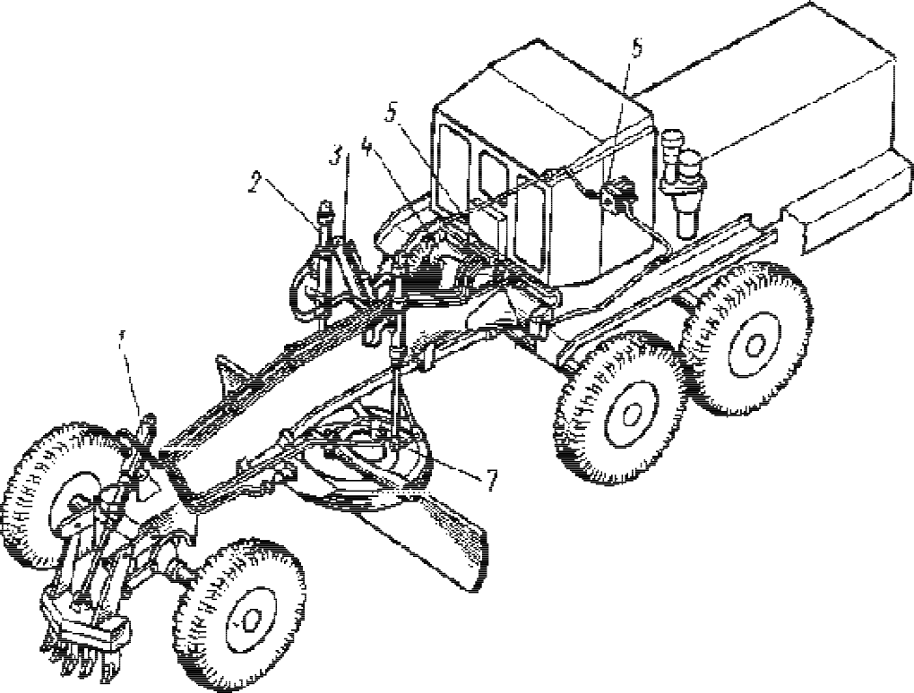
При возведении невысоких насыпей (высотой до 0,75 м) на рав- нинном или слабопересеченном рельефе могут использоваться авто- грейдеры (рис. 2.6). Основным рабочим органом этой машины явля- ется отвал, установленный между передним и задним мостами. При- менение грейдеров целесообразно на дорогах низких категорий при небольших объемах работ. Чем больше сопротивление и тяжелее ус- ловия работы, тем мощнее должен быть автогрейдер.

Рис. 2.6. Автогрейдер: 1, 2, 3 – гидродвигатели управления кирковщиком, наклоном и поворотом отвала; 4 – базовый тягач; 5 – распределитель;
6 – насос; 7 – поворотная колонка

В зависимости от мощности двигателя и массы машины выпус- кают легкие (мощностью до 100 кВт; массой 9 т), средние (100...150 кВт; 10...15 т) и тяжелые (свыше 160 кВт; свыше 15 т) авто- грейдеры. Легкие автогрейдеры используют для содержания автодо- рог, средние – при возведении земляного полотна из грунтов средней плотности, а тяжелые – при больших объемах земляных работ в плот-

ных грунтах. Технические характеристики грейдеров и автогрейдеров приведены в табл. 2.8.
Таблица 2.8

Технические характеристики грейдеров и автогрейдеров

Марка машины | Масса, т | Мощность, кВт | Длина отвала, мм
CATERPILLAR 120H | 11,358 | 104 | 3660
ДЗ-988 | 19,8 | 173 | 4100
ГC-1402 | 13,5 | 100 | 3740
А-122Б | 13,9 | 107 | 3744
ДЗ-122 | 14,6 | 100 | 3740
ДЗ-200 | 15,0 | 125 | 3864
ДЗ-98В.1 | 19,5 | 198 | 4270

Грейдеры-элеваторы способны отсыпать более высокие насы- пи, до 1,25 – 1,5 м высотой. Могут использоваться при больших объ- емах работ в равнинных степных районах (рис. 2.7). В настоящее вре- мя применяются очень редко.

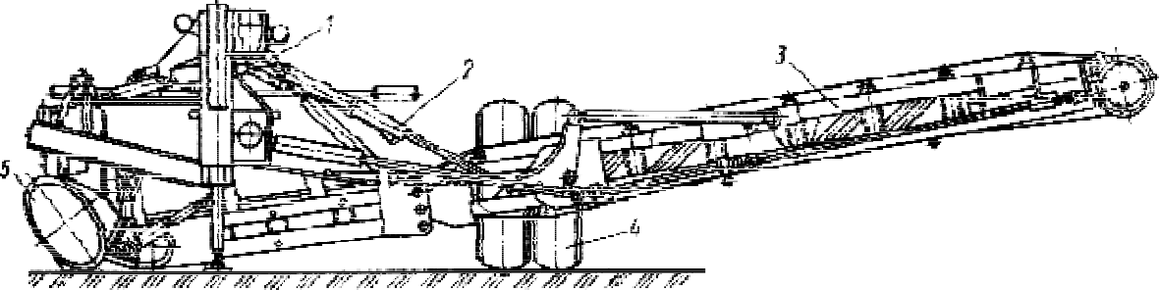
Рис. 2.7. Грейдер-элеватор: 1 – рама; 2 – гидродвигатели управления транспортером; 3 – транспортер; 4 – пневмоколесный ход; 5 – диск или совок

Бульдозер – трактор, оборудованный управляемым отвалом с ножом для послойной срезки, перемещения и разравнивания грунта. Для расширения области применения бульдозеров и повышения эф- фективности их работы отвалы бульдозера оснащают открылками, козырьками, рыхлительными зубьями, откосниками (рис. 2.8).

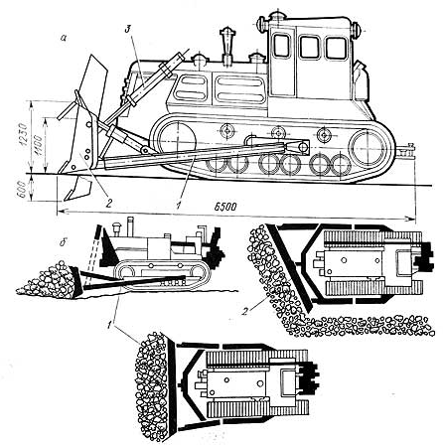
а)

б)

Рис. 2.8. Бульдозер с гидравлической системой управления: а – схема бульдозера; 1 – рама; 2 – отвал; 3 – гидроцилиндр управления отвала; б – схема работы бульдозера с поворотным
отвалом; 1 – установка отвала при разработке грунта;
2 – установка отвала при засыпке траншеи

Использование бульдозеров наиболее эффективно при возведе- нии насыпей высотой 1 – 2 м из грунта боковых резервов и дальности перемещения грунта до 30 – 50 м (табл. 2.9).
Таблица 2.9

Технические характеристики бульдозеров

Индекс машины | Тип ходового устройства | Мощность двигателя, кВт | Объём перемещаемого  грунта, м³
1 | 2 | 3 | 4
ДЗ-24 | Гусеничный | 132 | 4,50
ДЗ-25 | Гусеничный | 132 | 4,50
ДЗ-35Б | Гусеничный | 132 | 4,50
ДЗ-118 | Гусеничный | 243 | 7,50
ДЗ-171 | Гусеничный | 125 | 3,95
Четра-11 | Гусеничный | 167 | 5,60

Окончание табл. 2.9

1 | 2 | 3 | 4
Т-15.01 | Гусеничный | 175 | 8,50
ТМ-25.01279 | Гусеничный | 279 | 13,30
Четра-К11 | Колесный | 175 | 3,00
ТК-25.02 | Колесный | 382 | 11,13
CATERPILLAR D3G XL | Гусеничный | 52 | 1,44
CATERPILLAR D5G XL | Гусеничный | 67 | 2,19
CATERPILLAR D6N XL | Гусеничный | 104 | 4,28
KOMATSU D85A-21 | Гусеничный | 165 | 8,50
LIEBHERR PR724 | Гусеничный | 118 | 4,27

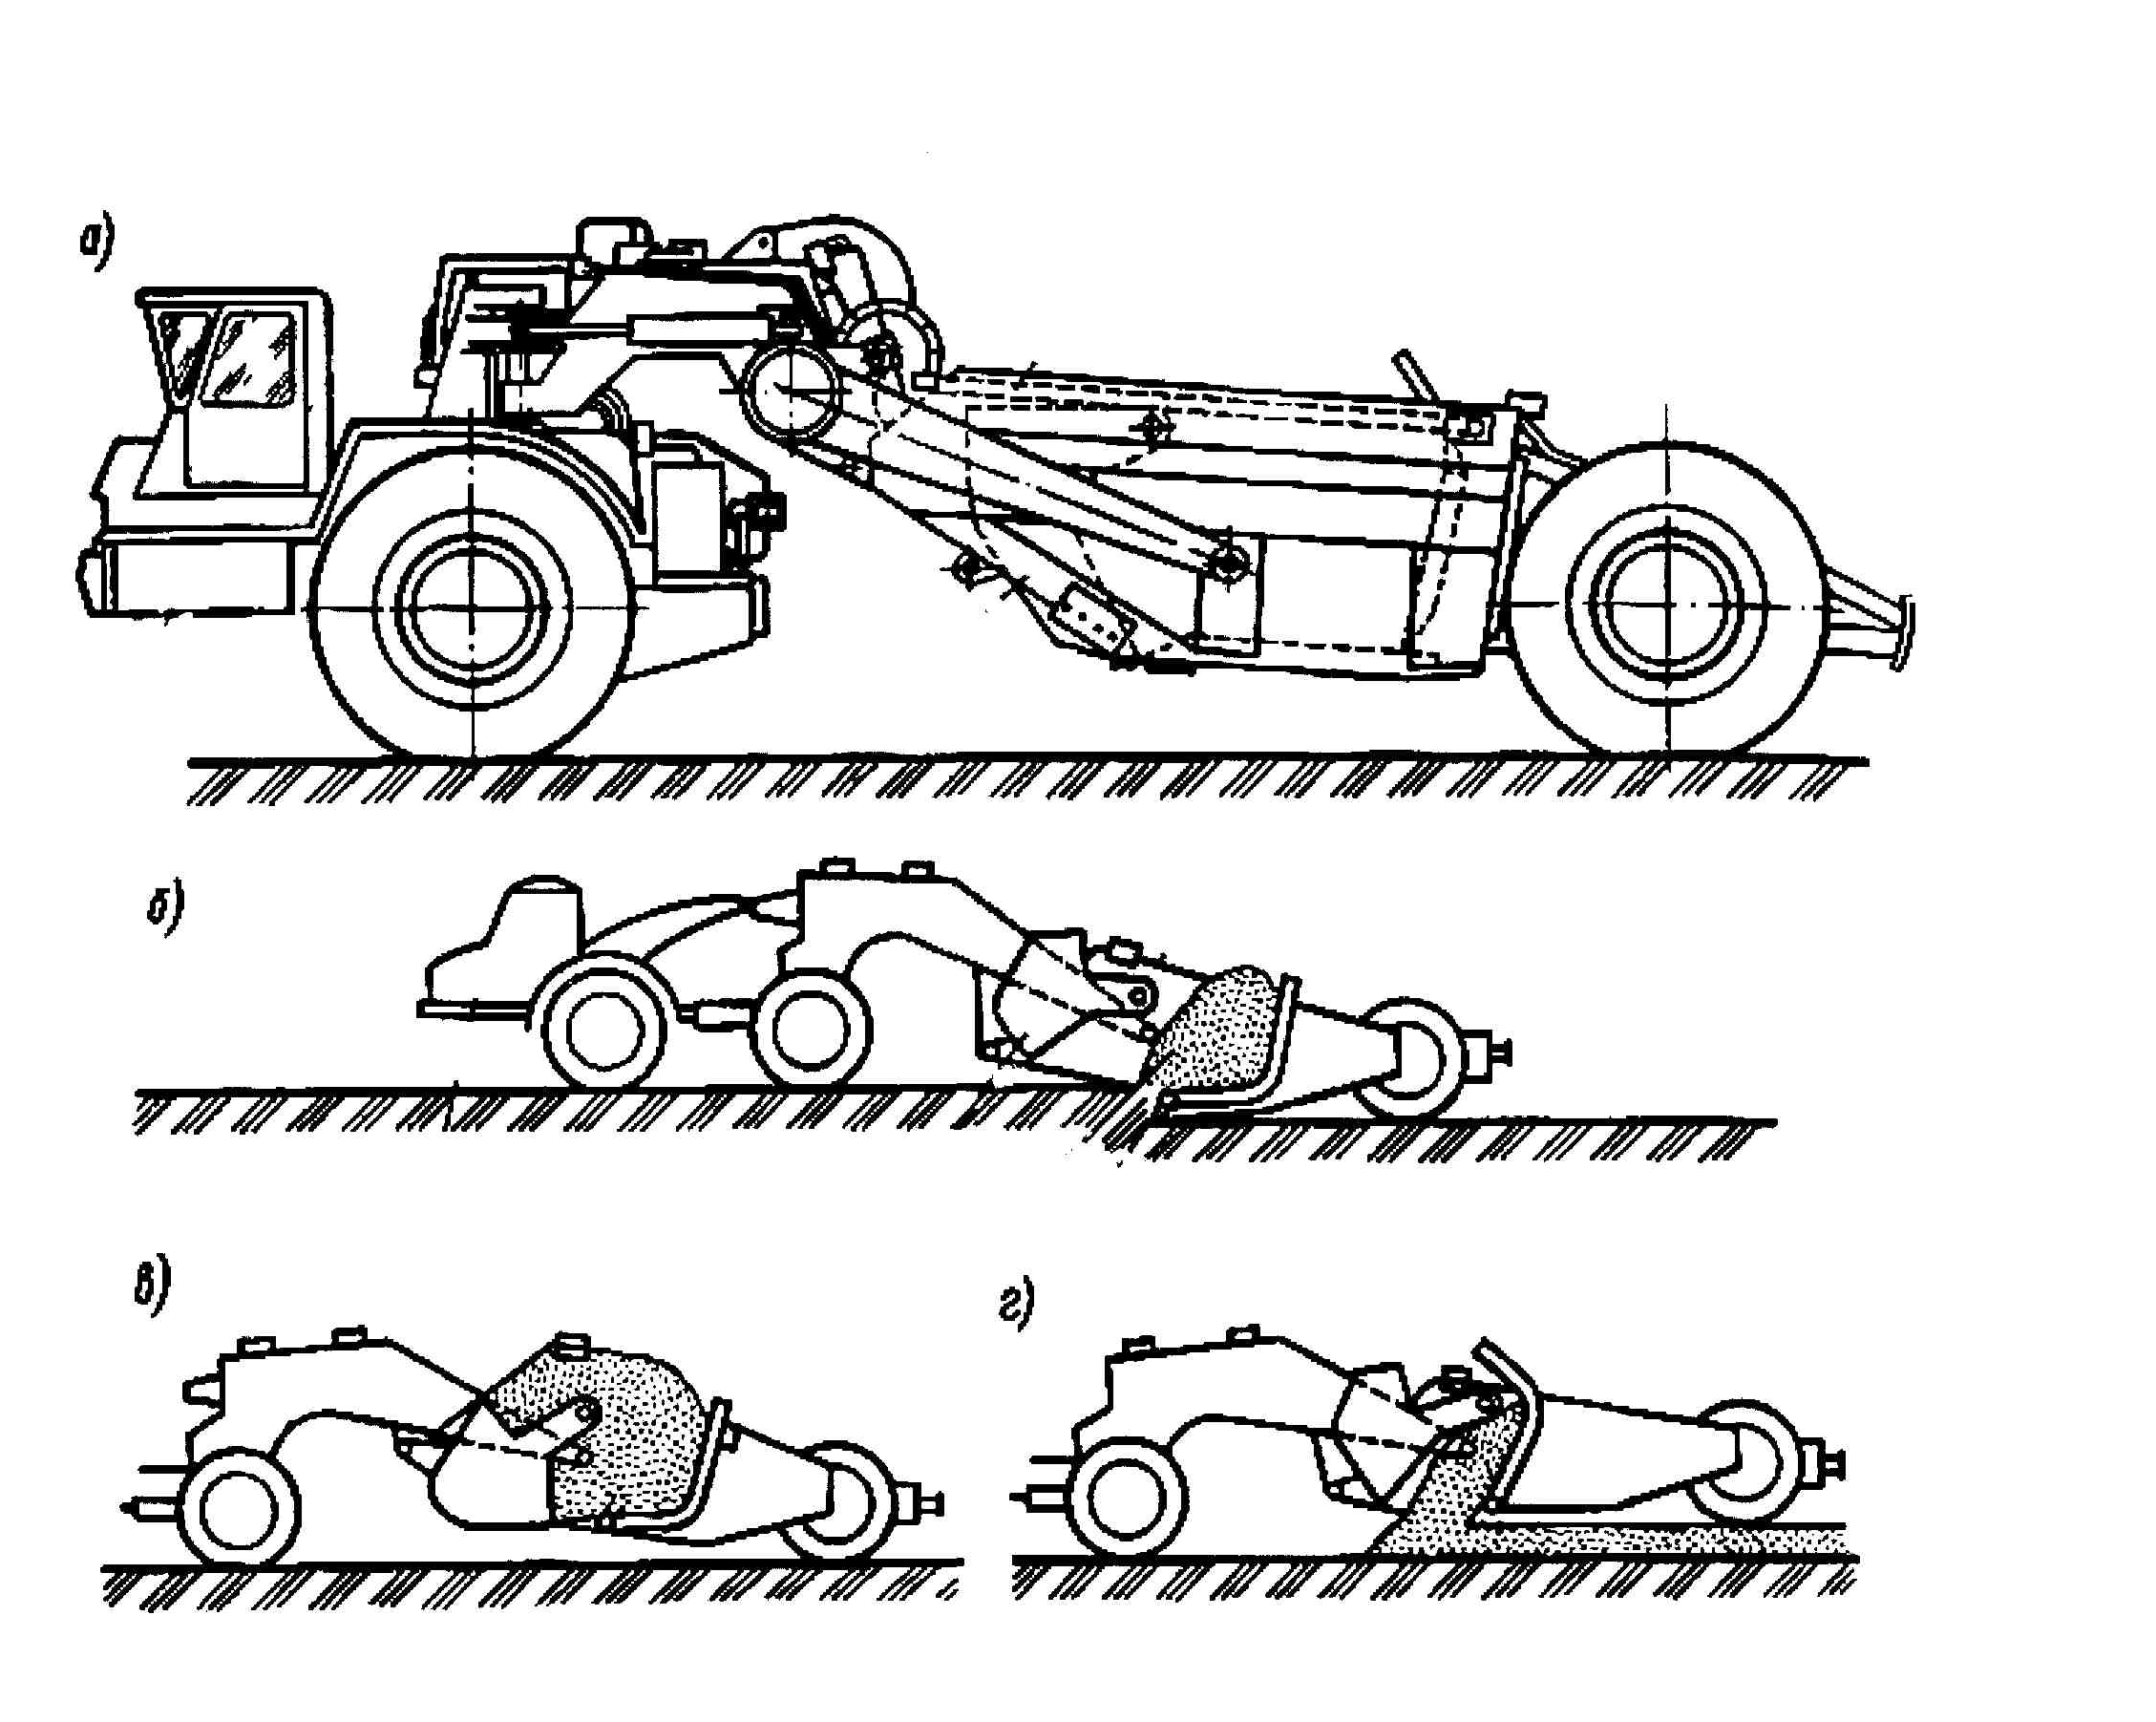
Возведение насыпей высотой до 2,5 – 3,0 м из боковых или со- средоточенных резервов в зависимости от дальности перемещения грунта выполняется скреперами (рис. 2.9). Скреперы – машины для отделения грунта от массива, его захвата, транспортировки и послой- ной укладки.

Рис. 2.9. Скреперы: а – самоходный скрепер; б – набор грунта в ковш;
в – груженый ход; г – разгрузка ковша

Скрепер является самоходной или прицепной землеройно- транспортной машиной, рабочим органом которой служит ковш на пневмоколесах, снабженный в нижней части ножами для срезания слоя грунта (табл. 2.10).

Таблица 2.10

Технические характеристики скреперов

Показатель | ДЗ-33 | ДЗ-111 | ДЗ-20  ДЗ-20А | ДЗ-87-1 | ДЗ -115 | ДЗ-13  ДЗ-13А | ДЗ-107
Способ пере- дачи тягового  усилия | Прицепной |  |  | Полу- при-  цепной | Самоходный
Вместимость  ковша, м³ | 3,00 | 4,50 | 7,00 | 4,50 | 15,00 | 15,00 | 25,00
Ширина захва-  та ковша, м | 2,10 | 2,43 | 2,65 | 2,43 | 3,00 | 2,82 | 3,90
Глубина реза-  ния, м | 0,10 | 0,13 | 0,30 | 0,13 | 0,35 | 0,35 | 0,40
Толщина от- сыпаемого  слоя, м | 0,30 | 0,40 | 0,15...0,5 | 0,40 | 0,15...0,5 | 0,15...0,5 | 0,40...0,6

При использовании скреперов для обеспечения их безопасной работы на строящемся участке необходимо устраивать съезды и въез- ды на насыпь. Рекомендуемые дальности возки грунта скреперами приведены в табл. 2.11.

Таблица 2.11

Рекомендуемые дальности транспортирования грунта скреперами

Объем ковша скрепера, м³ | Предельные рас- стояния возки грун-  та, м | Объем ковша скрепера, м³ | Предельные рас- стояния возки  грунта, м
Прицепные скреперы |  | Самоходные скреперы с тягачами  на пневматических шинах
До 3 | 200 | До 10 | 500–1500
До 6 | 250–350 | До 15 | 1500–2000
До 10 | 300–600 | До 25 | 2500–3000

При возведении насыпей из грунтов сосредоточенного резерва с дальностью перемещения грунта автосамосвалами 3 км и более эф-

фективно используются строительные экскаваторы. Строительны- ми называют одноковшовые универсальные экскаваторы с основны- ми ковшами вместимостью 0,25 – 2,5 м³, оснащаемые различными видами сменного рабочего оборудования (рис. 2.10, табл. 2.12).

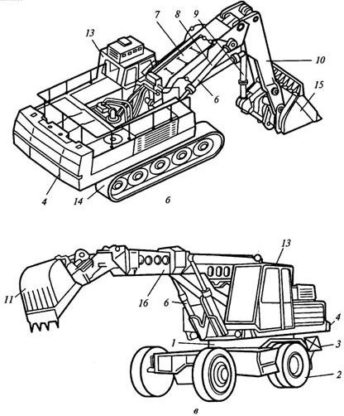Рис. 2.10. Одноковшовые гидравлические полноповоротные экскаваторы
5
б)
а)
12
с жесткой подвеской рабочего оборудования: а − экскаватор, оборудованный прямой лопатой; б − экскаватор, оборудованный обратной лопатой; 1 − опорно- поворотное устройство; 2 − пневмоколесное ходовое устройство; 3 − выносная опора; 4 − поворотная платформа; 5 − телескопическая стрела;
6, 8, 9 − гидроцилиндры стрелы; 7 − стрела; 10 − рукоять;
11 − ковш обратной лопаты; 12 − ковш прямой лопаты; 13 − кабина машиниста;
14 − гусеничное ходовое устройство

Экскаваторы с ковшами вместимостью 0.25 м³, как правило, на разработке грунта в карьере не используются.

Таблица 2.12

Технические характеристики экскаваторов

Показатель | ЭО- 3322Б |  | ЭО- 4321 | ЭО-4121А (ЭО-4121) | ЭО-5122 (ЭО-5123) | ЭО- 5225 | CATER- PILLAR  365CL (II)
Вместимость ос- новного ковша, м3 | 0,50 |  | 0,65 | 1,00 | 1,60 | 1,85 | 2,50
Мощность  двигателя, кВт | 55,0 |  | 59,0 | 95,6 | 125,0 | 220,0 | 301,0
Тип ходового  устройства | Пневмоколес-  ный |  |  | Гусеничный (гусенич-  ный тракторного типа) |  | Гусеничный
Наибольшая глубина (высота)  копания, м | 5,00 | 6,70 |  | 7,10 (7,20) | 7,30 | 6,60 | 7,63
Наибольший ра-  диус копания, м | 8,20 | 10,16 |  | 10,20  (10,60) | 10,60 | 10,80 | 12,39
Наибольшая вы-  сота выгрузки, м | 5,20 | 6,18 |  | 5,20 | 5,50 | 6,50 | 8,44

В зависимости от геолого-гидрологических условий района раз- работки грунта и размеров резерва используются экскаваторы с об- ратной лопатой, а также оборудованные драглайном (стоянка экс- каватора поверху резерва) или экскаваторы с прямой лопатой (сто- янка экскаватора на дне резерва).
В последнее время широкое использование получили фрон- тальные погрузчики (рис. 2.11).
Фронтальный погрузчик – это маневренная самоходная совре- менная техника, предназначенная для выполнения широкого круга операций, связанных с захватом, подъемом и транспортировкой все- возможных грузов.
Таблица 2.13
Характеристики фронтальных погрузчиков

Наименование  машины | Объем ковша,  м³ | Вес, кг | Высота  разгрузки, м
Нitachi ZW80 и  ZW90 | 0,90 | 4 895 | 2,50
ТО-18 | 1,90 | 10 700 | 2,80
Caterpillar  972 G | 4,50 | 26 000 | 3,05

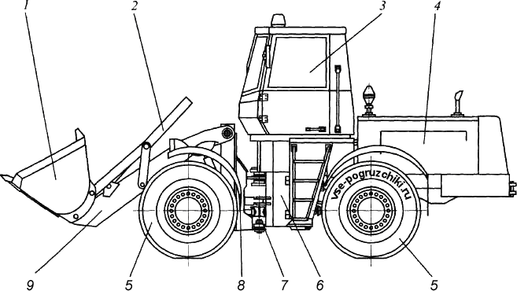

Рис. 2.11. Схема фронтального погрузчика: 1 – ковш; 2 – гидроцилиндры управления ковшом; 3 – кабина оператора; 4 – двигатель; 5 – пневмоколеса;
6 – задняя рама; 7 – шарнирное сочленение рам; 8 – передняя рама; 9 – стрела

Одноковшовые фронтальные погрузчики применяются в транс- портном строительстве для складирования разрыхленных грунтов и кусковых каменных материалов в бурты, погрузки сыпучих и куско- вых материалов из буртов в транспортные средства, распределения дорожно-строительных материалов, зачистных и планировочных ра- бот и перевалки штучных грузов. При необходимости они могут вы- полнять и небольшие объемы земляных работ.
В комплекте с экскаваторами и погрузчиками используются ав- томобили-самосвалы, которыми грунт транспортируется на строя- щийся участок. Их грузоподъемность при работе в звене с экскавато- ром принимается кратной емкости 4 – 7 ковшей (табл. 2.14, 2.15). Движение самосвалов происходит либо по отсыпанной насыпи, либо по устроенным въездам и съездам.
Таблица 2.14

Технические характеристики автомобилей-самосвалов

Марка автомобиля | Масса перевозимого  груза, т | Максимальная скорость,  км/ч
1 | 2 | 3
КамАЗ-55111 | 13,000 | 90
КамАЗ-65111 | 14,000 | 80
КамАЗ-65115 | 15,000 | 80

Окончание табл. 2.14

1 | 2 | 3
КрАЗ-65055 | 16,000 | 90
КрАЗ-65032 | 15,000 | 72
Татра Т815-250S01 | 17,000 | 64
Татра Т815-250S25 | 16,400 | 85
Volvo FL 66х4 | 18,000 | 90
Volvo FМ 6х6 | 20,000 | 90
HD255-5 | 25,000 | 47

Таблица 2.15

Предварительный выбор транспортных средств для перевозки грунта

Вместимость ковша экскаватора, м³ | Грузоподъемность автосамосвала, т | Грузоподъемность транспортных прицепов, т
0,8–1,0 | 5,0–10,0 | 10,0–15,0
2,0 | 10,0–25,0 | 15,0–25,0
3,0 и более | 25,0–40,0 | 25,0–40,0

После выбора ведущей машины определяется ее производи- тельность, которая определяется при помощи ЕНиРа, сборника Е 2
«Земляные работы».

Производительность ведущей машины

П = Тсм ⋅Vизм , (2.28)
Нвр
где П – производительность машины, м³/смену; Т_{см} – продолжитель- ность смены в часах, принимаем Т_{см} = 8,0 ч; V_{изм} – единица измерите- ля, в данном случае 100 м³; Н_{вр} – норма времени на единицу измери- теля для выполнения конкретной операции, маш.-ч.
По данным табл. 1 сборника Е 2 определяем группу грунта по трудности разработки механизированным способом. Прочерк в столбцах таблицы означает невозможность выполнения технологиче- ской операции с грунтом данной машиной.
Для повышения эффективности работы отряда, как правило, принимается не одна ведущая машина, а звено, состоящее из несколь- ких машин. Производительность звена землеройных машин принима-

ется за фактический сменный объем работ и является одной из основ- ных характеристик потока.

Сменный объем работ

Vсм
= n ⋅ П , (2.29)

где n – количество ведущих машин в звене.
Обычно сменный объем работ превышает минимально допусти- мый темп потока (V_{min} < V_{см}). Иначе отряд может не успеть выполнить весь объем работ в заданные сроки. Следовательно, сокращается срок строительства.
    - Уточненный (фактический) срок строительства опреде- ляется из выражения

ф стр
Т
= V /Vсм
, (2.30)

где V – объем земляных работ на весь строящийся участок, м³.
На основании фактического срока строительства определяется длина сменной захватки Lзахв . Сменная захватка – участок дороги (в метрах), на котором звено машин или несколько звеньев выполняют одну или несколько технологических операций, время работы кото- рых ограничено продолжительностью смены.

Длина захватки

Lзахв
= L / Т ^{ф}
. (2.31)

Следует отметить, что в реальных условиях выполнения строи- тельных работ по возведению насыпей их высота постоянно меняется из-за неровностей рельефа местности, в связи с чем длина захватки
стр

Lзахв
является меняющейся величиной, в отличие от постоянного зна-

чения сменного объема работ Vсм .
Пример. Определение параметров потока для рассматривае- мого примера выполняется следующим образом:
- Минимальная скорость потока
L_{min}=13 000/157=83 м/смену.
- Минимальный темп потока
V_{min}=418 645,50/157=2666,53 м³/смену.
- Производительность ведущей машины скрепера ДЗ -26

П = 8 ⋅100 = 533,33 м³/смену.
1,5
- Сменный объем работ

n = 2666,53
533,33
= 5,0 ⇒ n = 7машин.

Увеличиваем количество машин с 5 до 7 для понижения коэф- фициента использования ведущей машины (для возможности разрав- нивания грунта сразу после его транспортировки и разгрузки).

Vсм
= 7 ⋅ 533,33 = 3733,31 м³/смену.

- Уточненный (фактический) срок строительства

ф стр
T
= 418645,50 / 3733,31= 112,14
= 113 смен.

- Длина захватки

Lзахв =

13 000/113=115 м/см.

Производительность большинства дорожно-строительных ма- шин определяется по формуле (2.28), за исключением автомобилей- самосвалов и поливомоечных машин.

Производительность автомобилей-самосвалов П_{С}
ется по формуле
(т) определя-

П = T ⋅ q ⋅ K

, (2.32)

С 2 ⋅l + t Vавт
где Т – продолжительность рабочей смены, ч; q – грузоподъемность автомобиля-самосвала, т; K – коэффициент использования автомоби- ля-самосвала в течение смены, К = 0,85; l – дальность возки, км; V_{авт}
– средняя скорость движения автомобиля по грунтовой дороге, км/ч (ориентировочно равная 30 км/ч); t – среднее время простоев автомо- билей-самосвалов под погрузкой, разгрузкой и маневрированием, ч (зависит от грузоподъемности автомобиля: 8 т – 0,25 ч; 10 т – 0,30 ч; 14 т – 0,35 ч).

Производительность поливомоечной машины П_{П}
ется по формуле
(т) определя-

П = Т ⋅ К ⋅ Q
, (2.33)

^{П} 2 ⋅ l Vавт
- t1
- t2

где К – коэффициент внутрисменного использования машины,

К = 0,85; Q – вместимость цистерны, Q = 6 т; t₁
- время, затрачивае-

мое на заполнение цистерны водой из водоема насосом со скоростью 1800 л/мин (или 0,10 ч) с учетом времени, затрачиваемого на присое-

динение и отсоединение шланга (0,06 ч).
t₁ = 0,16 ч; t₂
- время, затра-

чиваемое на слив (или розлив) воды,
t2 = 0,5 ч.

Для принятой ведущей машины или звена ведущих машин на- значается отряд вспомогательных машин, выполняющих следующие технологические операции:
  - срезка растительного слоя – бульдозер, автогрейдер, скрепер;
  - доуплотнение подошвы насыпи – каток;
  - разравнивание грунта – бульдозер, автогрейдер;
  - увлажнение грунта – поливомоечная машина;
  - уплотнение грунта – каток;
  - планировка поверхности насыпи – автогрейдер, бульдозер с от- косниками, экскаватор-планировщик;
  - доуплотнение верха насыпи – каток;
  - укрепительные работы – поливомоечная машина, автогрейдер, экскаватор-планировщик.
Ведущие и вспомогательные машины образуют специализиро- ванный отряд машин. Количество вспомогательных машин подбира- ется в зависимости от сменного объема работ.
Отсыпка насыпи выполняется послойно. Толщина слоев насыпи h₁, h₂,…,h_{i} определяется возможностями уплотняющей машины. Классификация уплотняющих средств приведена на рис. 2.12.
Катки являются наиболее распространенными и простыми уп- лотняющими машинами. Уплотнение грунта осуществляют одним из следующих способов: укаткой, трамбованием и вибрированием.
В зависимости от способа уплотнения средства для уплотнения разделяют на катки, трамбующие машины или плиты и виброплиты или виброплощадки. Возможны комбинированные средства в виде виброкатков, оказывающих наряду со статическим воздействием и вибрационное действие на грунт. Работа всех машин для уплотнения связана с приложением к поверхности грунтового слоя циклических нагрузок. Под последними понимаются следующие друг за другом процессы нагрузки и разгрузки грунтов.

Уплотняющие машины и оборудование

По силовому воздействию на среду

Статическое
Динамическое
Комбинированное

По способам уплотнения

Укатка
Вибрирование
Трамбование
Вибротрамбова- ние

По типу рабочего органа

Гладкие
Кулачковые вальцы
Пневмокатки
Комбиниро- ванные
Плита

По числу осей и вальцов

Два
Три

По массе катков

Легкие
Средние
Тяжелые

Рис. 2.12. Классификация уплотняющих средств

В результате внешних силовых воздействий в уплотняемом ма- териале накапливаются необратимые (остаточные) деформации, спо- собствующие повышению его плотности (рис. 2.13).
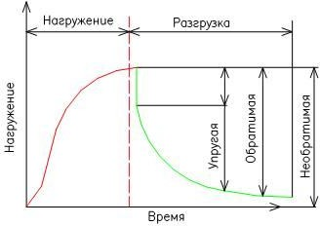

Рис. 2.13. Обратимые и необратимые деформации грунтов

Выбор машин для уплотнения грунтов земляного полотна зави- сит от вида грунта, условий и объема работ на строительном участке (рис. 2.14, табл. 2.16).
Катки на пневматических шинах – наиболее универсальные машины для уплотнения грунтов (рис. 2.15).
Постепенное повышение удельных давлений – одно из основных требований при уплотнении связных грунтов, обеспечивающее полу- чение плотной и прочной структуры грунта по всей толщине слоя.
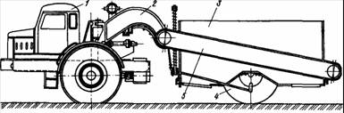
Рис. 2.15. Полуприцепной каток ДУ-16В
1 – одноосный тягач; 2 – арочное дышло; 3 – секция; 4 – колесо; 5 – рама

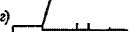
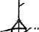

Рис. 2.14. Схемы машин, используемых для уплотнения грунтов:
а – кулачковый прицепной каток; б – прицепной пневмоколесный;
в – полуприцепной пневмоколесный; г – пневмоколесный самоходный;
д – прицепной с вибровальцом; е – свободно падающая плита на экскаваторе;
ж – самоходная трамбующая машина; з – вибротрамбующая плита;
1 – барабан вальца; 2 – кулачки; 3 – бункер с балластом; 4, 5, 6 – пневмовальцы;
7 – двигатель; 8 – передача; 9 – вибровалец; 10 – подъемный канат;
11, 12 – трамбующие плиты; 13 – направляющая штанга; 14 – плита;
15 – вибратор направленного действия

Таблица 2.16

Выбор машин для послойного уплотнения грунта насыпи земляного полотна

Уплотняемые грун- ты  и конструкции | Уплотняющие машины | Рекомендуемый тип машин при среднего- довом объеме работ  на объекте, тыс. м³
Уплотняемые грун- ты  и конструкции | Уплотняющие машины | от 50 до  500 | от 1000  до 3000
Связные грунты слоями толщиной 30 см | Катки кулачковые, прицепные массой, т | 18 | Не при- меняют
Связные грунты слоями толщиной 30 см | Катки на пневмошинах, прицепные и полуприцепные (седельного типа) с регулируемым давлением в шинах массой, т | 25 – 30 | 25(30) –  60
Несвязные грунты слоями толщиной 25 – 30 см | Катки на пневмошинах, секционные, прицепные и полуприцепные с регули- руемым давлением в шинах массой, т | 25 – 30 | 60 – 100
Несвязные грунты слоями толщиной 25 – 30 см | Виброкатки массой 4…8 т, 12…16 т | 25 – 30 | 60 – 100
Несвязные и обло- мочные грунты слоями толщиной 25 – 30 см | Катки вибрационные, прицепные и са- моходные массой 4…8 т, 12…16 т | 3 – 10 | 10 – 13
Несвязные и обло- мочные грунты слоями толщиной 25 – 30 см | Комбинированные катки | 3 – 10 | 10 – 13
Обломочные грун- ты и грунты, укла- дываемые в зимнее время слоями тол- щиной 50 – 80 см, а также грунты, уп- лотняемые в стес- ненных условиях | Электро-, мото- или пневмовибро- трамбовки | Механи- зирован- ный инст- румент | Механи- зиро- ванный инстру-  мент
 | Катки вибрационные массой 4…8 т, 12…16 т | 8 – 10 | 10 – 14
 | Комбинированные катки | 8 – 10 | 10 – 14
Откосы насыпей | Виброкатки самоходные и прицепные, подвешенные к стреле экскаваторов, массой 4…6 т | До 1 | До 1
Откосы насыпей | Трамбующие плиты, подвешенные к стреле экскаваторов, массой, т | 1,5 – 2,0 | 1,5 – 2,0

Кулачковые катки представляют собой гладкий цилиндриче- ский барабан, на поверхности которого в несколько рядов укреплены выступы – кулачки (рис. 2.16). Они эффективны при уплотнении связных грунтов.

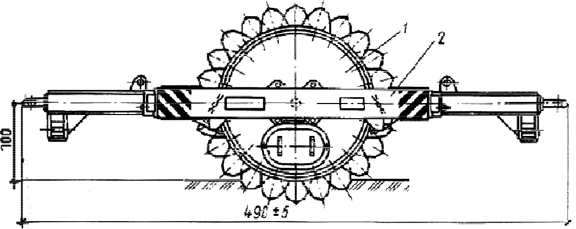

Рис. 2.16. Прицепной кулачковый каток: 1 – кулачки; 2 – рама

Обладая одинаковым с гладковальцовыми катками весом, они дают большую толщину уплотняемого слоя. Однако при этом идет разуплотнение верхнего слоя грунта толщиной 0,05 – 0,07 м, что вы- зывает необходимость завершать уплотнение верхнего слоя вальцо- выми катками или катками на пневмошинах. Кулачковые катки не используются при работе с переувлажненными грунтами.
Гладковальцовые прицепные катки пригодны для уплотнения грунтов, но они уплотняют тонкие слои и требуют сравнительно большое количество проходов на малых скоростях и большой фронт работ, в последнее время все реже используются для уплотнения грунтов. Гладковальцовые самоходные катки массой 5 – 20 т в основ- ном используются при уплотнении слоев дорожной одежды и реже при уплотнении грунтов.
Виброкатки наиболее распространены, так как в настоящее время являются наиболее эффективными грунтоуплотняющими сред- ствами, способными обеспечить требуемое качество работ (рис. 2.17). Катки оснащены вибросистемами, создающими дополнительное дав- ление на поверхность уплотняемого материала за счет некомпенсиро- ванной массы внутри барабана катка. Виброкатки на первых проходах работают с выключенным вибратором (как легкие, 2–4 прохода), а за- тем – с включенным (4–6 проходов).

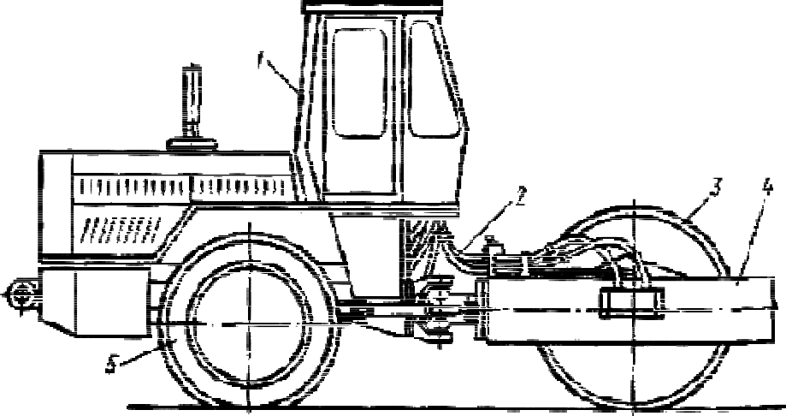

Рис. 2.17. Самоходный вибрационный каток: 1 – тягач;
2 – гидрооборудование; 3 – вибровалец; 4 – рама;
5 – ходовая часть

Высокий эффект уплотнения достигается путем вибрационного воздействия пустотелого барабана со ступицами – вальца. Современ- ные модели виброкатков имеют, как правило, два исполнения – с гладким и кулачковым вальцами.
Вибрационная система современного ряда катков состоит из двух валов с дебалансами, установленных в вальце катка. Эти валы вращаются навстречу друг другу. Положение дебалансов может ме- няться на валах относительно друг друга, что позволяет получить ко- лебания различного направления и интенсивности. Осцилляция – следующий шаг в технологии виброуплотнения. В отличие от вибро- катков, катки с осцилляцией имеют другое расположение эксцентри- ков, и энергия вибрации идет не под прямым углом вниз, а имеет оп- ределенный угол (рис. 2.18).
Здесь вращающиеся в одном направлении грузы создают мо- мент силы относительно оси вальца, который вызывает осциллирую- щие перемещения вальца по горизонтали. Появляющиеся при этом силы сдвига, направленные вперед и назад, передаются в слой. Валец остается в постоянном контакте с поверхностью. Непрерывная на- грузка в результате такого контакта также способствует быстрому и равномерному уплотнению материала. За счет этой технологии в пер- вую очередь уменьшается площадь, на которую воздействует энергия уплотнения катка.

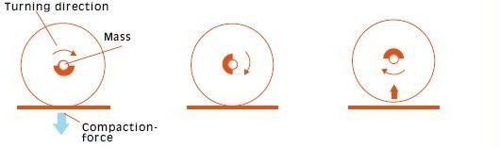
Направление вращения
Усилие уплотнения
Масса
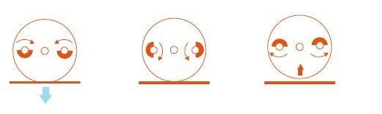
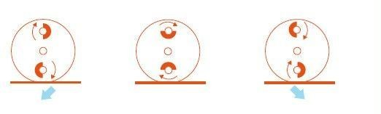

Рис. 2.18. Способы воздействия эксцентриков вальцов с вибрацией и осцилляцией на уплотняемую поверхность
(в нижнем ряду – вальцы с осцилляцией)

Этот способ широко используется в городских условиях, прак- тически не воздействуя на фундамент окружающих зданий, а также при работах на мостах.
В последнее время выпускаются грунтовые катки с технологией VIO – эта опция позволяет совместить в одном барабане систему виб- рации и осцилляции. При этом оператор вручную выбирает, какой тип уплотнения ему нужен в данный момент. Переключение может быть выполнено даже в движении. Наиболее часто применяют подоб- ные катки в городских условиях, вблизи зданий, в сложных условиях на песочных грунтах.
Прицепные решетчатые катки имеют опорную поверхность в виде решетки и эффективны при уплотнении крупнообломочных и гравелистых грунтов, грунтов с примесью мерзлых комьев, связных комковатых грунтов, но они в настоящее время практически исполь- зуются редко (рис. 2.19).

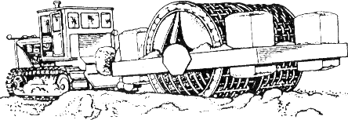

Рис. 2.19. Прицепной решетчатый каток

Эффективная толщина уплотняемого слоя грунта для традици- онно используемых уплотняющих средств не превышает 0,3 – 0,5 м. Исключение составляют виброкатки, для них толщина уплотняемого слоя колеблется от 0,5 до 0,8 м.
Машины, выполняющие операции перемещения и разравнива- ния грунта, также выполняют и его предварительное, начальное уп- лотнение (табл. 2.17).

Таблица 2.17

Значения начального коэффициента уплотнения грунта при работе землеройно-транспортных машин

Наименования машин | Значения начального коэффициента уплотнения  грунта
Бульдозеры | 0,80 – 0,85
Автомобили-  самосвалы | 0,85 – 0,90
Скреперы | 0,90 – 0,92

В производственных условиях толщина слоя и количество про- ходов катка по одному следу определяются методом «пробной укатки». Ориентировочное количество проходов катка приведено в табл. 2.18.

Таблица 2.18

Ориентировочное количество проходов катка по одному следу при пробном уплотнении

Виды уплотняющей машины | Толщина слоя грунта, см
Виды уплотняющей машины | песка | супеси  легкой | суглинка, глины |  | крупнообломочного  мерзлого (комья)
Виды уплотняющей машины | при коэффициенте уплотнения
Виды уплотняющей машины | 0,95 | 0,98...1,00 | 0,95 | 0,98...1,00 | 0,95 | 0,98...1,00
Каток на пневматических ши-  нах массой 20...30 т (ДУ-29, ДУ-39А, ДУ-16В, ДУ-55) | 14  40 | 18  30 | 16  35 | 20  20 | 16  20 | 20  15
Каток на пневматических ши-  нах массой 15...16 т (ДУ-37) | 16  25 | 20  20 | 20  20 | 22  15 | – | –
Каток кулачковый массой 16...20 т решетчатый (ДУ-52,  ДУ-57) | 8  40 | 12  30 | 8  35 | 12  20 | 6  40 | 8  30
То же массой 8 т (ДУ-26) | 6  30 | 9  20 | 8  30 | 12  20 | 6  20 | –
Каток вибрационный массой  4...8 т | 4  75 | 6  40 | – | – | 4  60 | 6  40
То же массой 12...16 т | 6  100 | 8  60 | – | – | 6  80 | 8  60
Трамбовочная плита массой  5,50 т, высота падения 5...7 м | 3  100 | 6  120 | 3  120 | 6  90 | 4  120 | 8  90
Автомобили - самосвалы массой  10...15 т (КамАЗ, МАЗ и др.) | 15  20 | 20  20 | 20  20 | – | – | –
Скрепер вместимостью ковша  9…15 м³ | 16  25 | 20  20 | 18  20 | 22  20 | 20  20 | –
То же 7...8 м³ | 16  25 | 20  20 | 16  20 | 20  20 | – | –

Примечания:
- Над чертой указано количество проходов по одному следу, под чертой –
толщина уплотняемого слоя.
- Показатели приведены для катков с полной загрузкой балластом и нор- мальным давлением в шинах.

Используются и катки комбинированного типа, сочетающие в себе элементы различных типов катков, а также вальцовые катки со съемными кожухами (кулачковыми, решетчатыми).

Таблица 2.19

Технические характеристики катков

Марка катка | Тип катка | Эксплуатационная масса, т | Ширина полосы уп- лотнения,  мм | Мощность двигателя, кВт
ДУ-84 | Комбиниро- ванные | 14,000 | 2000 | 151
ДУ-97 | Комбиниро- ванные | 7,600 | 1700 | 58
ДУ-111 | Комбиниро- ванные | 7,000 | 1700 | 58
CATERPILLER СВ-535В | Комбиниро- ванные | 14,080 | 1700 | 80
ВК-24 | Комбиниро- ванные | 23,000 | 2995 | 180
ДУ-82 | Виброкаток | 3,500 | 1300 | 25,7
AMMAN  AV 40-2 | Виброкаток | 3,900 | 1300 | 22,3
CATERPILLER  CB334EXW | Виброкаток | 4,150 | 2130 | 37
CATERPILLER CB634D | Виброкаток | 12,800 | 2130 | 108
ЗАО «Раскат»  ДУ-74 | Виброкаток | 7,3–8,5 | 1700 | 57,4

Ниже приведены технические характеристики вспомогательных машин для комплектования специализированного потока (табл. 2.19 – 2.21).
Таблица 2.20

Технические характеристики экскаваторов-планировщиков

Марка экскаватора | Базовое шасси | Мощность дви- гателя рабочего  оборудования, кВт | Максимальный радиус плани- ровки, м
ЭО-43214 | КамАЗ-43118 | 100,0 | 9,00
EW-25-М1.100 | КамАЗ-53228 | 100,0 | 12,00
UDS 214 | Tatra 815-2 | 84,5 | 9,50

Таблица 2.21

Технические характеристики поливомоечных машин

Показатель | Марка машины
Показатель | КО-829А1-01 | КО-713Н-41 | КО-829А-01
Объем цистерны, л | 7000 | 6100 | 7000
Базовая машина | КамАЗ-43253 | МАЗ-438043 | ЗИЛ-433362
Ширина рабочей зоны при поли-  ве, м | 2,5 | 2,5 | 2,5

После выбора машин определяем их производительность. Все объемы работ пересчитываем по слоям, начиная с нижележащего

слоя, на длину принятой захватки
Lзахв
(рис. 2.20).

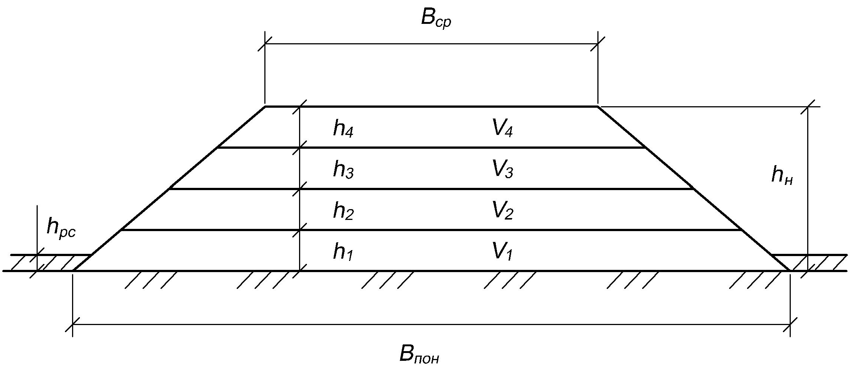
Рис. 2.20. Схема к определению послойных объемов работ

Имея сменный объем V_{см} и производительность машины П, мож- но определить количество маш.-смен n, потребное для выполнения этого объема работ, которое характеризует трудоемкость процесса.

n = Vсм / П , (2.34)
где V_{см} – сменный объем работ; П – производительность машины.
Для каждой машины определяем коэффициент ее использования
К_{исп} в течение рабочей смены:

Кисп
= n / nпр , (2.35)

где n_{пр} – принятое количество машин.

При эффективной организации работ на строящемся участке ко- эффициент использования каждой машины в течение рабочей смены должен приближаться к единице, но не превышать значений 1,05 – 1,1.
Пример. Для рассматриваемого примера послойные объемы ра- бот (для четырех слоев по 0,3 м толщиной), производительность машин, выполняющих эти работы, их количество и коэффициенты использования в течение рабочей смены заносим в калькуляцию тру- довых затрат на возведение земляного полотна (табл. 2.22).

Определение технико-экономических показателей отряда

Производительность отряда в смену

Потр
= Vсм . (2.36)

    - Средняя сменная выработка – количество строительной продукции (в данном случае м³ грунта), приходящееся в среднем на одного работающего за единицу времени (смену).

В = Потр
N

, (2.37)

где N – количество рабочих в отряде.

Энергоемкость работ

Э = ∑ М ⋅ n ⋅ t , (2.38)
е
П
отр

где М – мощность двигателей механизмов в отряде, кВт; n – количест- во однотипных машин в отряде, шт.; t – продолжительность смены, ч.
    - Энерговооруженность рабочих в отряде – показатель рас- ходуемой мощности, приходящейся на одного производственного ра- бочего (кВт/чел.).

Э = ∑ М ⋅ n . (2.39)
в N

Пример. Для рассматриваемого примера:
- Производительность отряда в смену

Потр
= Vсм
= 3733,31 м³/смену.

- Средняя выработка в смену

B = 3733,31 = 116,67
32

м³/чел.-смену.

- Энергоемкость работ

Э = 6 ⋅ 96 + 1⋅118 + 15 ⋅132 ⋅ 8 = 5,73 кВт∙ч/м3.
3733,31

- Энерговооруженность в отряде

Э = 6 ⋅ 96 + 1 ⋅ 118 + 15 ⋅ 132 = 83,56
^{в} 32
кВт/чел.

Таблица 2.22

Калькуляция трудовых затрат на возведение земляного полотна h_{н} = 1,2 м; L_{захв} = 115 м

Номер про- цесса | Но- мер захв. | Наименование технологического процесса | Источник обоснова- ния норм | Ед. измер. | Объемы работ | Производи- тельность, маш./см. | Количество маш. /см. |  | Кисп
 |  |  |  |  |  |  | расчетное | принятое | Кисп
1 | 2 | 3 | 4 | 5 | 6 | 7 | 8 | 9 | 10
1 | I | Снятие (срезка) растительного  слоя за 1-2 прохода по одному следу бульдозером ДЗ-35С | Е2-1-5 | м2 | 4411,40 | 13333,33 | 0,33 | 1 | 0,33
2 | I | Доуплотнение подошвы насыпи самоходным пневоколесным кат- ком ДУ-29А при ширине уплот- няемой полосы 2,22 м , при 8  проходах по одному следу | Е2-1-31 | м2 | 4411,40 | 5925,93 | 0,74 | 1 | 0,74
3 | I | Разработка и перемещение грунта  первого слоя самоходным скре- пером ДЗ-26 | Е2-1-21 | м3 | 1056,32 | 761,90 | 1,39 | 2 | 0,70
4 | II | Разравнивание грунта первого слоя бульдозером ДЗ-35С толщи-  ной 0,3 м | Е2-1-28 | м3 | 1056,32 | 2105,26 | 0,50 | 1 | 0,50
5 | II | Подвоз воды на среднее расстоя- ние 6,5 км поливомоечной маши- ной ПМ-130Б с розливом по по-  верхности грунта | Расчет | т | 100,35 | 37,43 | 2,68 | 4 | 0,67
6 | II | Уплотнение грунта первого слоя толщиной 0,3 м самоходным кат- ком на пневмошинах ДУ-29А при  12 проходах по одному следу | Е2-1-31 | м3 | 1056,32 | 1212,12 | 0,87 | 1 | 0,87

Продолжение табл. 2.22

1 | 2 | 3 | 4 | 5 | 6 | 7 | 8 | 9 | 10
7 | III | Разработка и перемещение грунта  второго слоя самоходным скре- пером ДЗ-26 | Е2-1-21 | м3 | 969,38 | 761,90 | 1,27 | 2 | 0,64
8 | III | Разравнивание грунта второго  слоя бульдозером ДЗ-35С толщи- ной 0,3 м | Е2-1-28 | м3 | 969,38 | 2105,26 | 0,46 | 1 | 0,46
9 | III | Подвоз воды на среднее расстоя- ние 6,5 км поливомоечной маши-  ной ПМ-130Б с розливом по по- верхности грунта | Расчет | т | 92,09 | 37,43 | 2,46 | 3 | 0,82
10 | IV | Уплотнение грунта второго слоя толщиной 0,3 м самоходным кат- ком ДУ-29А при 12 проходах по  одному следу | Е2-1-31 | м3 | 969,38 | 1212,12 | 0,80 | 1 | 0,80
11 | IV | Разработка и перемещение грунта третьего слоя самоходным скре-  пером ДЗ-26 | Е2-1-21 | м3 | 882,44 | 761,90 | 1,16 | 2 | 0,58
12 | IV | Разравнивание грунта третьего  слоя бульдозером ДЗ-35С толщи- ной 0,3 м | Е2-1-28 | м3 | 882,44 | 2105,26 | 0,42 | 1 | 0,42
13 | IV | Подвоз воды на среднее расстоя- ние 6,5 км поливомоечной маши- ной ПМ-130Б с розливом по по-  верхности грунта | Расчет | т | 83,83 | 37,43 | 2,24 | 3 | 0,75
14 | V | Уплотнение грунта третьего слоя толщиной 0,3 м самоходным кат-  ком ДУ-29А при 12 проходах по одному следу | Е2-1-31 | м3 | 882,44 | 1212,12 | 0,73 | 1 | 0,73

Окончание табл. 2.22
1 | 2 | 3 | 4 | 5 | 6 | 7 | 8 | 9 | 10
15 | V | Разработка и перемещение грунта  четвертого слоя самоходным скрепером ДЗ-26 | Е2-1-21 | м3 | 795,50 | 761,90 | 1,04 | 2 | 0,52
16 | V | Разравнивание грунта четвертого слоя бульдозером ДЗ-35С толщи-  ной 0,3 м | Е2-1-28 | м3 | 795,50 | 2105,26 | 0,38 | 1 | 0,38
17 | VI | Подвоз воды на среднее расстоя- ние 6,5 км поливомоечной маши- ной ПМ-130Б с розливом по по-  верхности грунта | Расчет | т | 75,57 | 37,43 | 2,02 | 3 | 0,67
18 | VI | Уплотнение грунта четвертого слоя толщиной 0,3 м самоходным катком ДУ-29А при 12 проходах  по одному следу | Е2-1-31 | м3 | 795,50 | 1212,12 | 0,66 | 1 | 0,66
19 | VI | Окончательная планировка верха земляного полотна автогрейде-  ром ДЗ-99 с приданием уклона | Е2-1-37 | м2 | 2387,40 | 44444,44 | 0,05 | 1 | 0,05
20 | VI | Доуплотнение верха земляного полотна пневоколесным катком ДУ-29А при ширине уплотняе-  мой полосы 2,22 м , при 12 про- ходах по одному следу | Е2-1-31 | м2 | 2387,40 | 5925,93 | 0,40 | 1 | 0,40
21 | VI | Окончательная планировка отко- сов земляного полотна автогрей-  дером ДЗ-99 | Е2-1-39 | м2 | 1138,50 | 21052,63 | 0,05 | 1 | 0,05
22 |  | Окончательное уплотнение отко-  сов земляного полотна катком ДУ-29А | Е2-1-31 | м2 | 1138,50 | 4188,48 | 0,27 | 1 | 0,27
23 | VI | Укрепление откосов насыпи ПРС  бульдозером ДЗ-35С | Е2-1-28 | м3 | 418,98 | 2105,26 | 0,20 | 1 | 0,20

66
57

Контрольные вопросы

- В чем заключается отличие поточного и участкового способов выполнения работ?
- Как определяются объемы земляных работ по видам работ?
- В чем заключается понятие специализированного потока?
- Что относится к параметрам потока?
- Где используется коэффициент относительного уплотнения, от чего зависит его значение?
- Как определяется длина захватки?
- В чем заключается определение сменного объема работ?
- Что такое «ведущая операция», «ведущая машина»?
- Как выполняется выбор ведущей машины?
- В чем заключается отличие боковых и сосредоточенных резер- вов грунта, области их применения?
- По каким показателям выполняется оценка пригодности грун- тов для отсыпки земляного полотна?
- Почему выполняется послойная отсыпка насыпи земляного по- лотна?
- Какие способы уплотнения грунта вы знаете?
- Какие типы уплотняющих средств используют при возведении насыпи? область их применения?
- Что такое «оптимальная влажность» и «максимальная плот- ность грунта»?
- Какие грунты относятся к грунтам нормальной влажности?
- Как определить потребное количество воды при увлажнении грунта?
- От чего зависит время распределения воды по толщине слоя грунта?
- Как рассчитывается количество используемых машин?
- Как определяется коэффициент использования машины в тече- ние смены?
- В чем заключается отличие землеройных от землеройно- транспортных машин?
- Какова область применения различного типа катков?
- В чем заключается назначение требуемого коэффициента уп- лотнения? от каких параметров зависит его величина?
- Каким способом определяется потребное количество проходов катка?

- Как определяется производительность дорожно-строительных машин.
- Что входит в состав основных работ?
- Что входит в состав отделочных работ?
- Что относится к технико-экономическим показателям отряда?

3. ТЕХНОЛОГИЧЕСКИЕ ПРОЦЕССЫ ВОЗВЕДЕНИЯ ЗЕМЛЯНОГО ПОЛОТНА

После комплектования отряда ведущих и вспомогательных ма- шин по возведению земляного полотна необходимо остановиться на особенностях выполнения технологических процессов, а также схе- мах работы используемых дорожно-строительных машин.

Устройство временных (землевозных) дорог

До начала основных работ на участках, отведенных для строи- тельства дороги и ее сооружений, а также на участках временного от- вода земель, для нужд строительства должны быть выполнены под- готовительные работы (внеплощадочные и внутриплощадочные). К внеплощадочным относят в основном работы по подготовке к строительству сооружений: производственных баз, карьеров, времен- ных железных и автомобильных дорог (для снабжения материалами и энергоресурсами) и других коммуникаций. К внутриплощадочным относят работы по подготовке территории непосредственно в преде- лах полосы отвода для сооружения земляного полотна.
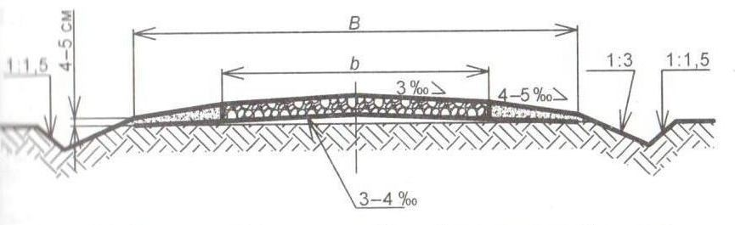

Рис. 3.1. Серповидный поперечный профиль грунтовой дороги с водоотводными кюветами:
В – ширина земляного полотна; b – ширина проезжей части

Временные землевозные дороги (рис. 3.1) устраивают, как пра- вило, параллельно строящемуся участку в случаях невозможности или экономической нецелесообразности использовать для перевозки грунта дороги общей сети, подъездные и внутриобъектные дороги общего назначения. Временные землевозные дороги должны обеспе- чивать перевозку полного объема грунта из сосредоточенного резерва во время строительства.
Временные землевозные дороги устраивают двухполосными. Однополосные дороги допускаются только при одностороннем дви- жении. Ширина проезжей части дорог для автомобилей-самосвалов грузоподъемностью до 12 т должна быть при двустороннем движении 7 м, при одностороннем – 3,5 м. При грузоподъемности автомобилей- самосвалов более 12 т, а также при использовании специальных зем- левозных машин ширина проезжей части определяется расчетом. Ширина обочин должна быть не менее 1 м, а в стесненных условиях, на выездах и объездах не менее 0,5 м с каждой стороны.
На временных землевозных дорогах в условиях эксплуатации при влажности грунтов, близкой к оптимальной, устраивают грунто- вое покрытие с профилированием и уплотнением. При устройстве временных дорог выполняют срезку растительного слоя, нарезку во- доотводных кюветов автогрейдерами. Выбранный грунт кюветов ис- пользуют для придания поперечного профиля грунтовой дороги, рас- пределяя его бульдозерами или автогрейдерами, обеспечивая тем са- мым водоотвод с проезжей части. После выполнения работ по разрав- ниванию грунта выполняют его прикатку 6 – 8 проходами катка.

Подготовка грунтового строительного карьера (резерва) к работе

Строительные карьеры – это временные производственные предприятия. Срок их службы соответствует сроку строительства до- роги. Их организуют строительные организации в непосредственной близости от объектов строительства. Строительные карьеры подраз- деляют на притрассовые, создаваемые вблизи трассы, и базисные, создаваемые на мощных месторождениях как вблизи трассы, так и на удалении от нее. Перед началом работ в карьерах проводятся подго- товительные и вскрышные работы, обеспечивающие в дальнейшем нормальную бесперебойную работу. При подготовительных работах с поверхности будущего карьера удаляют растительный слой, мелкий

кустарник и т.д. Для этого чаще всего используется навесное обору- дование:
  - кусторезы предназначены для расчистки строительных пло- щадок от кустарника и мелколесья;
  - корчеватели предназначены для корчевания пней, очистки площадок от камней-валунов, уборки стволов и кустарника, срезан- ных кусторезами (рис. 3.2);
  - рыхлители предназначены для предварительного рыхления слежавшихся и мёрзлых грунтов.
Срезанный растительный грунт сдвигается в штабели для даль- нейшего использования.
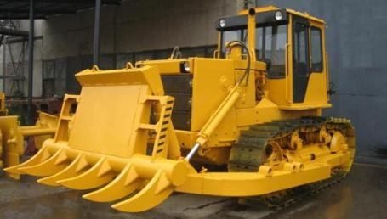

Рис. 3.2. Корчеватель МП-18-6

Разработка грунта в карьере выполняется экскаваторами, само- ходными скреперами, фронтальными погрузчиками. Первые проходы, как правило, выполняет бульдозер.
Основными элементами карьера являются:
  - уступ – часть месторождения, ограниченная горизонтальной и наклонной плоскостями;
  - забой – участок уступа, где происходит разработка породы;
  - рабочий горизонт – площадка, на которой устанавливают машины для разработки уступа;
  - фронт работы – общая длина всех забоев, в которых добы- вают материал или подготавливают его к добыче.
Залежи грунта в месторождении могут быть скрыты под слоем почвы, а также глинистых и других пород, непригодных для строи- тельных работ. Этот слой называют вскрышей.

Вскрышные работы, т. е. удаление вскрыши (рис. 3.3) за преде- лы карьера и обнажение залежей полезного ископаемого, производят заблаговременно во избежание загрязнения добываемого грунта не- желательными примесями. Вскрышные работы осуществляют буль- дозерами, скреперами, иногда при большой мощности слоя вскрыши экскаваторами с вывозкой в отвал.
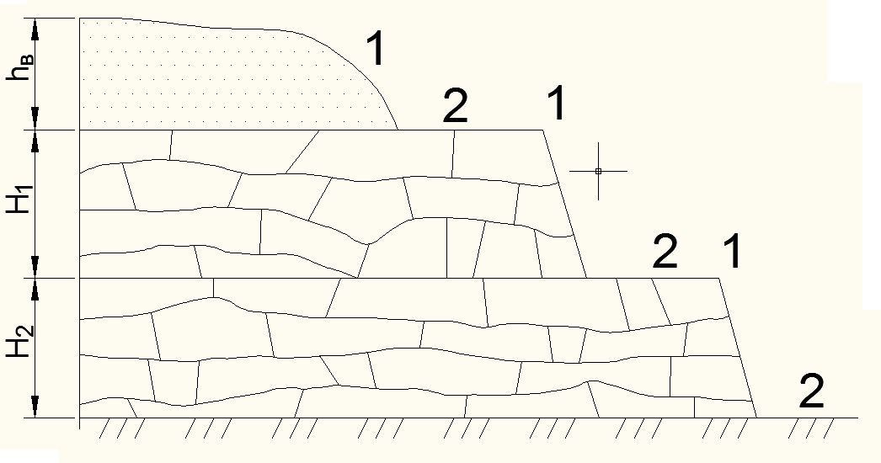

Рис. 3.3. Схема разработки грунтового карьера: h_{в} – высота уступа вскрыши;
H₁, H₂ – высота верхнего и нижнего добычных уступов; 1 – бровки уступов; 2 – рабочие площадки вскрышного и добычных уступов
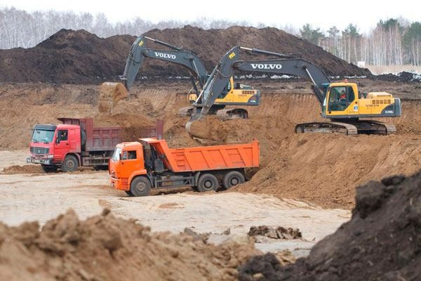

Рис. 3.4. Работа экскаваторов в строительном карьере

После удаления вскрыши в карьере прокладывают траншеи для образования рабочих уступов (рис. 3.4) и транспортных путей (земле- возных дорог).
Высота уступа составляет 6 – 10 м и более. Она связана с высо- той черпания применяемого экскаватора. Если грунт залегает в карьере более мощным слоем, то его добычу производят послойно (рис. 3.5). Ширина забоя также зависит от типа экскаватора и составляет 1,2 – 1,3 его радиуса черпания. Установка экскаватора в забое выполняется строго в соответствии с правилами техники безопасности.

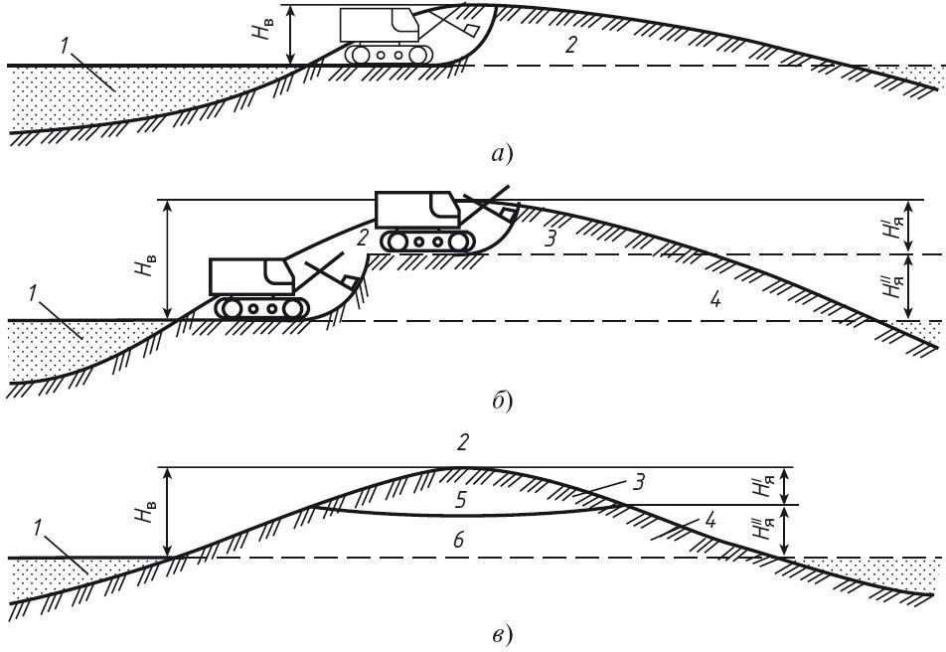Рис. 3.5. Способы разработки выемок и карьеров:
в)
б)
а)
а – лобовой способ; б – способ ярусной разработки;
в – условия применения способа ярусной разработки; 1 – насыпь;
2 – выемка; 3 – I ярус; 4 – II ярус; 5 – супесчаный грунт;

6 – суглинок; Нв – глубина выемки;
I II
я я
Н
Н
и
- соответственно

глубина I и II ярусов
После окончания работ в карьере необходимо выполнить ре- культивацию (восстановление) строительных карьеров и временных дорог.

Hв
Hв
Hв

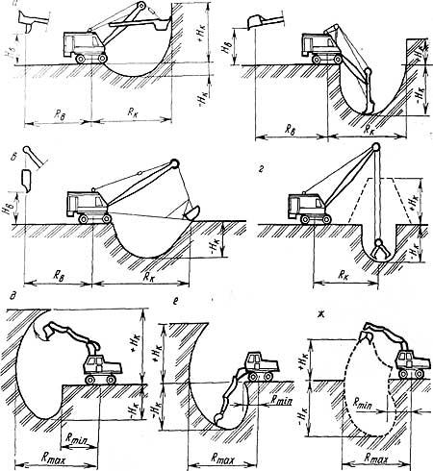Рис. 3.6. Условные схемы поперечных профилей забоев экскаваторов
а)
б)
в)
д)
ж)
е)
г)
с различным рабочим оборудованием: а – прямая лопата с канатным управлением;
б – обратная лопата; в – драглайн; г – ж – грейферы;
д – профиль забоя прямой лопаты с гидравлической системой управления;
е – то же обратная лопата; ж – грейфер; R_{к} – радиус копания;
в – радиус выгрузки; +Hк – высота копания; -Нк – глубина копания;
Hв – высота выгрузки

Поперечные профили забоев после работы землеройных машин (рис. 3.6) достаточно разнообразны, но в любом случае следует пре- дусмотреть мероприятия по предотвращению обрушения откосов ре- зерва и дальнейшей эрозии почвы, которые можно условно разделить

на следующие категории, исполняемые для успешного исхода рекуль- тивации почв поэтапно: технические и биологические мероприятия.
При наличии проекта рекультивации на техническом этапе ре- культивации земель производится корректировка ландшафта с целью приспособить его для дальнейшего использования в качестве сель- скохозяйственных или лесных угодий – выполаживание склонов карьера (рис. 3.7), которое выполняется бульдозерами, фронтальными погрузчиками и т.д.
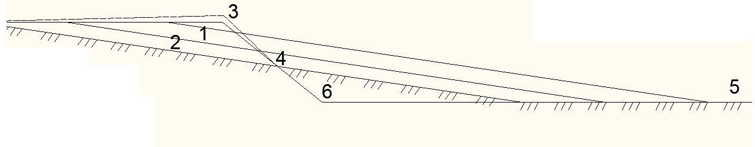

Рис. 3.7. Схема выполаживания откосов карьера после рекультивации:
1 – слой распределенной почвы; 2 – слой распределенной пустой породы (вскрыши); 3 – контур откоса карьера до рекультивации (срезка);
4 – уположенный откос карьера; 5 – дно карьера; 6 – грунт, перемещенный после срезки с откоса на дно карьера
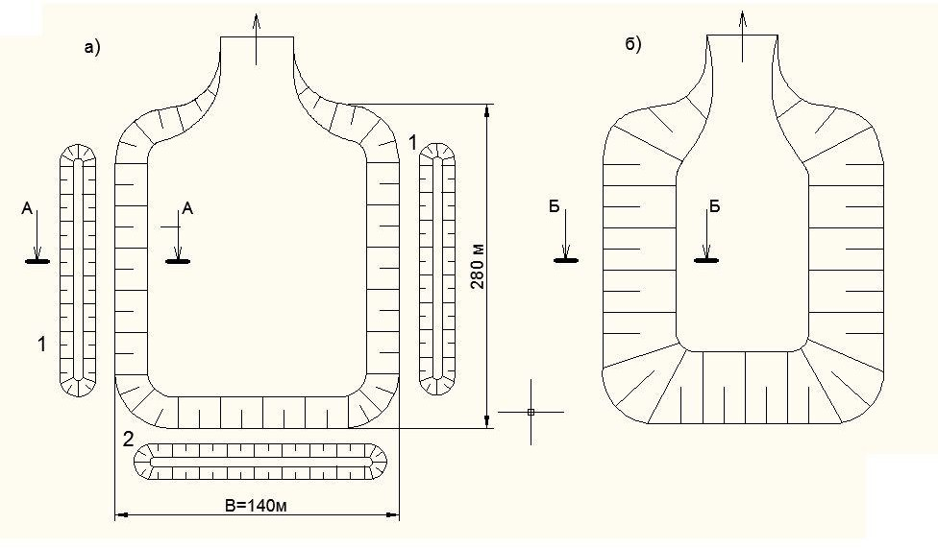
Рис. 3.8. План-схема строительного карьера до и после рекультивации: а – до рекультивации (после выработки); б – после рекультивации (выполаживания откосов); 1 – вал почвы, снятой с площадки
карьера до начала разработки; 2 – вал пустой породы (вскрыши);
В – ширина карьера поверху, м

На этапе биологической рекультивации (рис. 3.8) восстановле- ние плодородия осуществляется в два этапа:
- надвижка срезанного почвенно-растительного слоя бульдозе- ром или автогрейдером;
- внесение органических и минеральных удобрений. Эту опера- цию выполняют поливомоечные машины или гидросеялки.

Разбивочные работы, снятие и складирование растительного слоя на строящемся участке

Границы в плане, толщина снятия и места складирования грун- тов плодородного слоя почвы определяются в проекте производства работ. Разбивка местности по снятию почвы заключается в выноске в натуру границ срезки и контуров валов складирования. Разбивка зем- ляного полотна состоит в нанесении и закреплении на местности ос- новных точек, определяющих поперечные размеры оснований буду- щих насыпей и верхние бровки выемок с учетом уклона местности, толщины снимаемого растительного слоя и расположения боковых канав и резервов. Эти границы отмечают бороздами, вырезаемыми автогрейдером, или кольями, забиваемыми через 25…50 м.
Разбивку выполняют, руководствуясь проектными материалами и рабочими чертежами, в которых приведены типовые поперечные профили насыпей и выемок будущей дороги, продольный профиль с рабочими отметками каждого пикета.
Все необходимые точки закрепляют на местности кольями. На кольях делают затески, на которых несмываемой краской указывают пикетажное положение и отметку насыпи или выемки. Для обеспече- ния сохранности от повреждения строительными машинами и авто- мобилями за пределами рабочей зоны устанавливают дополнительные колья, которые позволяют оперативно восстанавливать сбитые колья.
На дорогах, имеющих высоту насыпи до 1,5 м, по оси забивают колья, указывающие номера пикетов и высоту насыпи, а рядом ставят веху с поперечной планкой наверху, обозначающей поверхность бу- дущей насыпи. При насыпях большей высоты ограничиваются забив- кой только кольев по оси.

На косогорах разбивку поперечного профиля ведут с примене- нием теодолита, контрольного шаблона, уровня и рейки.
Разбивку водоотводных и нагорных канав проводят путем уста- новки по их осям кольев, на которых обозначают глубину канавы в данной точке, а на кольях, вынесенных за пределы канавы, – ее ши- рину.
Размеры и очертания канав при работе проверяют шаблонами. Закрепление временной полосы отвода для строительства проводят одновременно с разбивкой элементов земляного полотна. Полоса по- стоянного отвода находится обычно в пределах полосы временного отвода, поэтому границы ее закрепляют после полного окончания ра- бот по отделке земляного полотна и ликвидации временных подъезд- ных дорог.
Ряд водоотводных сооружений должны быть построены до воз- ведения земляного полотна. В связи с этим отсыпку насыпи начинают с разработки резервов и канав. До начала разработки выемок проры- вают нагорные канавы, предварительно производят осушение ополз- невых склонов и болот.
Работы по разработке канав состоят из следующих операций. На месте обозначают оси канав вехами, затем проводят ограничительные борозды автогрейдерами и поперечными зарезаниями бульдозером, перемещают грунт в насыпь или распределяют по прилегающей ме- стности. Планировку откосов и точное придание им формы произво- дят автогрейдерами с откосниками.
Растительный слой снимают в талом состоянии, перемещая его за границы полосы отвода бульдозерами, скреперами или автогрейде- рами. При этом используются следующие схемы работ (рис. 3.9).
Иногда при больших объемах работ по снятию почвенно- растительного слоя (ПРС) – толстый слой ПРС, большая ширина до- рожной полосы – сначала производят срезку слоя бульдозером с по- воротным отвалом в продольные валы, из которых грунт позднее пе- ремещают бульдозерами или автогрейдерами за пределы дорожной полосы.

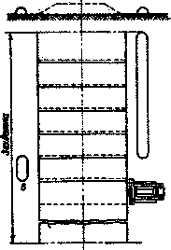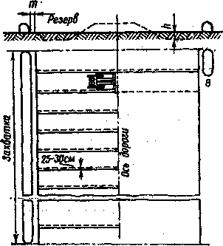а)
б
в
б)
m
h
в

Рис. 3.9 Схема снятия плодородного слоя почвы поперечным способом:
Захватка
Захватка
а – на полосе шириной менее 25 м; б – на полосе шириной 30 – 40 м;
в – вал растительного грунта; h – толщина слоя; m – расстояние, обеспечивающее продольный проход землеройных машин и автосамосвалов
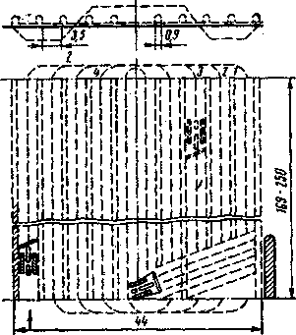
а
Рис. 3.10. Схема продольно-поперечной срезки
и перемещения плодородного слоя почвы: а – вал растительного грунта;
1, 2, 3, 4 – продольные и косые проходы бульдозера

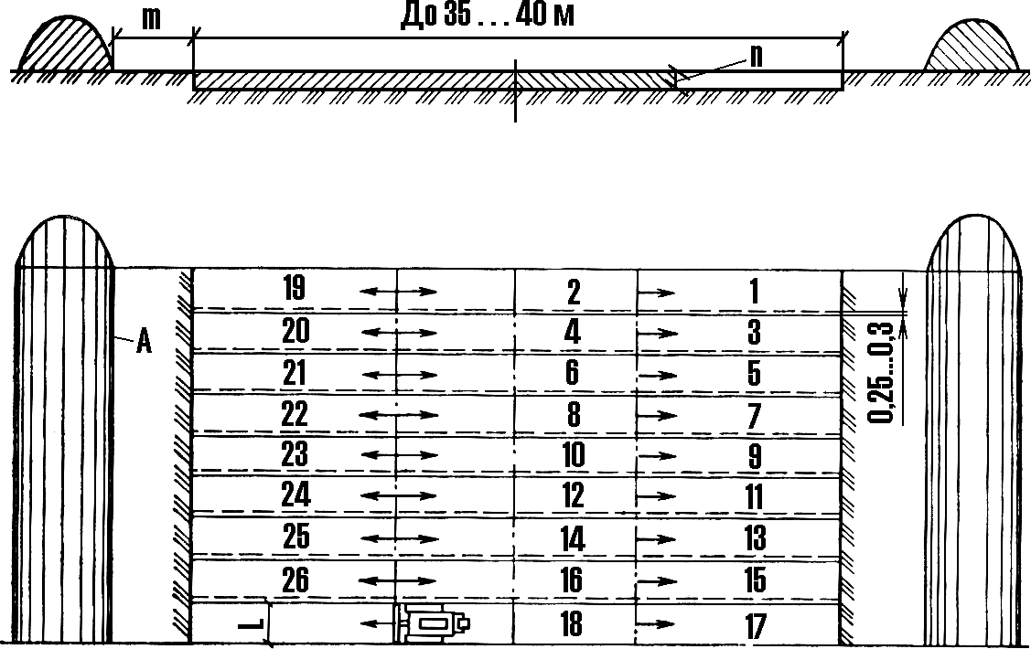

Рис. 3.11. Поперечно-участковая схема снятия плодородного слоя бульдозером с неповоротным отвалом: n – толщина снимаемого слоя; т – полоса для движения машин; А – валы (бурты) грунта;
L – ширина отвала бульдозера; 1− 26 – проходы бульдозера

Поперечное перемещение почвы на половине ширины дорожной полосы производят косыми проходами бульдозера (под углом к про- дольной оси дороги) с тем, чтобы при каждом проходе обеспечива- лась полная загрузка бульдозера (рис. 3.10, 3.11).

Разработка и перемещение грунта землеройными и землеройно-транспортными машинами

Разработку и перемещение грунта в зависимости от условий производства работ выполняют различными землеройно- транспортными или землеройными машинами. Способы отсыпки на- сыпи представлены на рис. 3.12, прил. В.
Скреперами (рис. 3.13) можно разрабатывать любые нескальные грунты, за исключением переувлажненных и грунтов, содержащих крупные камни и корни. Значительно снижается производительность при разработке переувлажненных грунтов, так как затрудняется за- грузка и особенно разгрузка скрепера, а также сухих песков.
При разработке и перемещении грунта из сосредоточенного ре- зерва скреперами в зависимости от высоты, ширины и протяженности строящегося участка назначают рациональные расстояния между въез- дами на насыпь и съездами с нее, как правило, равными 100 – 200 м.

Ширина съезда (въезда) должна быть не менее 3,5 м. По отно- шению к оси насыпи въезды и съезды для безопасности движения располагают под углом таким образом, чтобы крутизна их не превы- шала для прицепных скреперов 18 – 20 %о, а поперечный уклон – не более 8 – 10 %о. При пологих откосах (1:3, 1:4) съезды и въезды мож- но не устраивать.
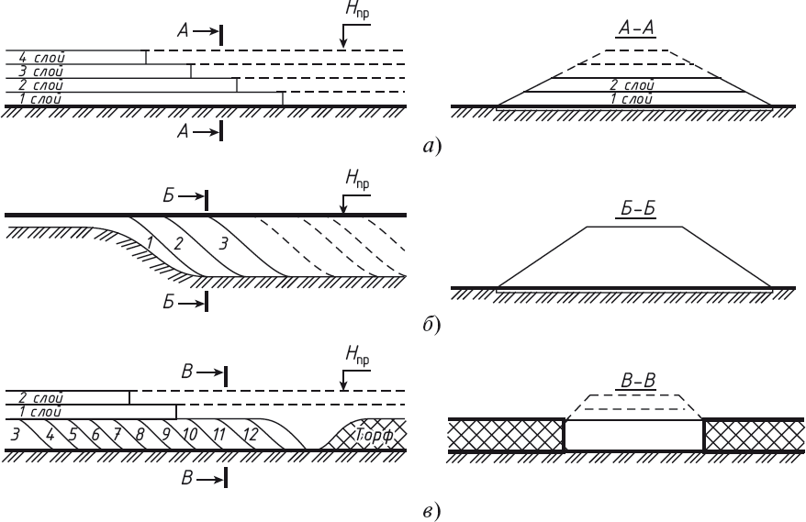
а)
в)
б)

Рис. 3.12. Способы отсыпки насыпей:
а – послойной отсыпки; б – «с головы»; в – комбинированный
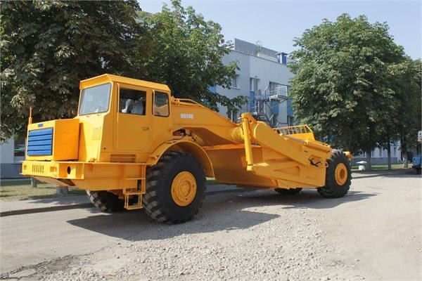
Рис. 3.13. Самоходный скрепер МоАЗ-60148

Организацию движения скреперов следует вести так, чтобы при движении их в груженом состоянии было минимальное количество поворотов. При окончательной планировке откосов съезды и въезды срезаются.
Прицепные скреперы работают в агрегате с базовыми гусенич- ными или пневмоколесными тракторами. Их используют при дально- сти транспортирования от 100 до 500 м. При больших расстояниях транспортирования прицепные скреперы уступают по рентабельности самоходным, а также автомобилям-самосвалам, загружаемым экска- ваторами или фронтальными погрузчиками.
Полуприцепные (самоходные) скреперы работают в агрегате с базовыми быстроходными пневмоколесными тягачами. Их использу- ют при дальности транспортирования от 300 до 3000 м.
Технологический процесс работы скреперов состоит из сле- дующих операций: зарезание грунта с наполнением ковша; переме- щение (транспортировка) к месту разгрузки; разгрузка с укладкой грунта в насыпь или в отвалы и кавальеры; возвращение в забой (хо- лостой ход) (рис. 3.14).
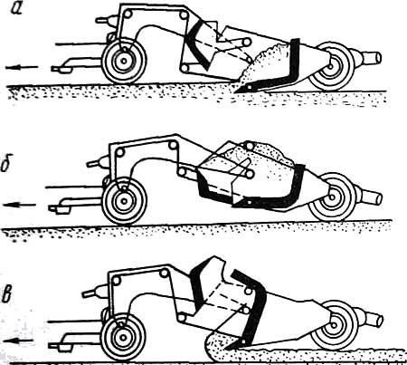
а)
б)
в)

Рис. 3.14. Рабочий процесс скрепера:
а – операция разработки грунта; б – транспортировка грунта;
в – выгрузка

Зарезание грунта должно выполняться так, чтобы ковш загру- жался полностью при наименьшем пути набора и наибольшей скоро- сти. Ковш скрепера наполняют при прямолинейном движении, стре- мясь срезать грунт наиболее толстой стружкой. Это создает лучшие условия для заполнения ковша. Длина пути наполнения – 15…25 м.
Целесообразно набор грунта осуществлять при движении под уклон 3…6°, однако следует иметь в виду, что при большем уклоне грунт поступает в ковш не полностью, затрудняя работу скрепера.
Разгрузку скреперов производят на ходу при прямолинейном движении с малой скоростью (3…4 км/ч). Разгрузка позволяет произ- водить послойную укладку грунта. Кромку ножа скрепера устанавли- вают на уровне, обеспечивающем требуемую толщину слоя грунта. Не допускается разгрузка грунта кучами. При движении скрепера с одновременным разравниванием слоя создаются лучшие условия для уплотнения грунта и движения скреперов с повышенными скоростя- ми. Для обеспечения равномерной толщины отсыпаемого слоя грунта по всей площади необходимо разгружать ковш только при движении скрепера. Толщина слоя отсыпки должна составлять: для песчаных грунтов 30 – 40 см, для глинистых грунтов 35 – 50 см. Толщина отсы- паемого слоя зависит от выбора уплотняющих средств. При движе- нии порожних скреперов их можно использовать для выравнивания и планировки землевозных путей.
а
б
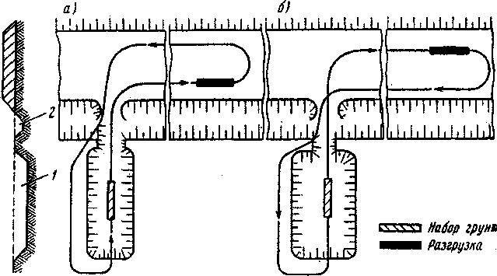
а)
б)
- набор грунта
- разгрузка
Рис. 3.15. Схема разработки грунта скреперами в сосредоточенном резерве
с перемещением его в насыпь: а – при отсыпке правой части земляного полотна;
б – при отсыпке левой части земляного полотна; 1 – сосредоточенный резерв;
2 – водоотводная канава

Схема разработки грунта и его транспортировки скреперами из сосредоточенного резерва в насыпь приведена на рис. 3.15.
Основные схемы зарезания грунта скреперами и схемы их дви- жения при работе приведены на рис. 3.16, 3.17.

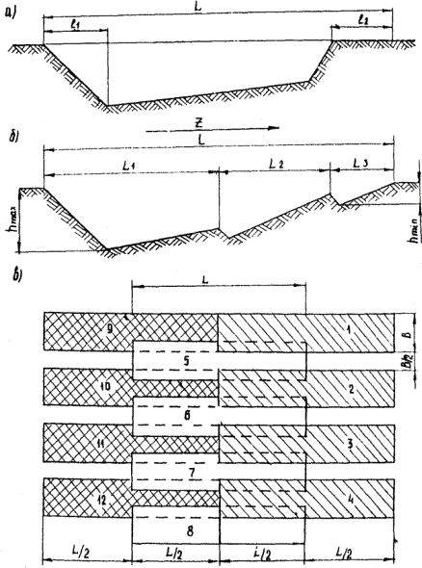
Рис. 3.16. Способы резания грунта скреперами:
а – обычный; б – гребенчатый ; в – ребристо-шахматный ;
z – направление движения; L – длина набора грунта;
l ₁ – путь резания ; l ₂ – путь извлечения ковша скрепера; h – глубина резания; L ₁ , L ₂ , L ₃ – длина пути набора при 1, 2, 3 зарезании грунта;
1 – 12 – проходы скреперов; В – ширина захвата

Подъездные пути прокладывают с учетом движения груженого скрепера на подъем с уклонами – до 150 ‰, на спуск – до 200 ‰, с поперечным уклоном – до 100 ‰, для движения порожняком соответ-

ственно до 200 ‰ на подъем и до 300 ‰ на спуск, с поперечным ук- лоном – до 120 ‰. В обоих направлениях радиусы закругления – не меньше 15…20 м.

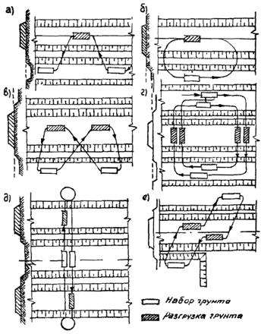
Рис. 3.17. Схемы работы скреперов:
а – зигзагообразная; б – эллиптическая; в – восьмеркой;
г – спиральная; д – челночно-поперечная; е – челночно-продольная

Работу скреперов следует организовывать колоннами в 6 – 8 и более машин, что обеспечивает лучшие условия работы скреперов и более полное использование сопутствующих машин.
Грунт из выемок в насыпь перемещается продольными прохо- дами с разворотами в концах участка. Отсыпку грунта в насыпь сле- дует проводить от краев к оси слоями на всю ширину земляного по- лотна, включая откосные части. Отсыпку слоя грунта скрепером вы-

полняют «от себя», чтобы использовать проезд груженого скрепера для уплотнения отсыпанного грунта.
При использовании самоходных скреперов применение толка- чей обязательно. Один трактор-тягач может обслужить до пяти скре- перов, работающих в одном месте (табл. 3.1).

Таблица 3.1

Количество скреперов, обслуживаемых одним трактором-толкачом

Дальность транспортирования грунта, м | Количество скреперов, обслуживаемых одним толкачом, при вместимости ковша, м³
Дальность транспортирования грунта, м | 4,5 – 7 | 8 – 10 | 15 – 18
200 – 250 | 4 | 3 | 3
300 – 400 | 4 | 3 | 3
450 – 500 | 4 | 4 | 4
750 – 950 | 5 | 4 | 4
1000 и более | – | 5 | 5

Длина пути резания грунта при совместной работе скрепера и толкача в супесчаных и суглинистых грунтах сокращается до 10 – 12 м, в глинистых – до 15 – 18 м, при этом толщина стружки уве- личивается до 25 % (рис. 3.18).
По челночной схеме бульдозер-толкач помогает наполнять ковш скрепера 1 и задним ходом возвращается в исходное положение для наполнения очередного скрепера. Схему применяют при коротких за- боях.
По челночно-цепной схеме бульдозер-толкач помогает набирать грунт скреперу 1, затем скреперам 2 и 3. По окончании наполнения ковша скрепера 3 бульдозер-толкач возвращается в исходное положе- ние. При работе по этой схеме сокращается число холостых ходов бульдозера-толкача и повышается его производительность (за 1 ч за- гружается до 20...25 скреперов).
Обе эти схемы применяют в горизонтальных и наклонных забоях. По эллиптически-цепной схеме забой разрабатывают встречны-
ми смежными проходами скреперов. При этом ликвидируют холо- стые пробеги бульдозера-толкача, так как очередной скрепер возвра- щается в забой с противоположной стороны и бульдозеру-толкачу достаточно развернуться на 180°.

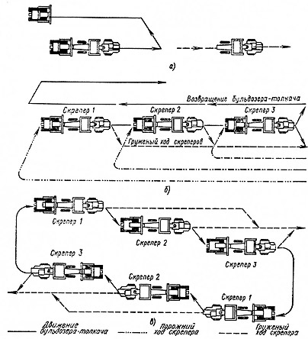
а)
в)
б)

Рис. 3.18 Схемы работы бульдозера-толкача (со скреперами):
а – челночная; б – челночно-цепная; в – эллиптически-цепная

Схему применяют при разработке выемки с транспортировани- ем грунта в две смежные насыпи, при разработке выемки или канала с укладкой в кавальеры.
Разработку грунта в сосредоточенном резерве одноковшовыми экскаваторами (рис. 3.19) производят проходками.
Цикл работы экскаватора включает в себя наполнение ковша грунтом, поворот к месту выгрузки, разгрузку ковша и обратный по- ворот его к забою.
Зону работы экскаватора называют забоем. Под забоем понима- ется месторасположение экскаватора, место копания грунта и место- нахождение автотранспорта или выгрузки грунта в отвал, когда авто- транспорт не используется.
Размеры забоя выбираются такими, чтобы экскаватор мог рабо- тать с наивысшей производительностью, т.е. с минимальными затра- тами времени на наполнение ковша грунтом, поворот к месту выгруз-

ки грунта, выгрузку грунта и возвращение ковша в исходное для ко- пания положение.

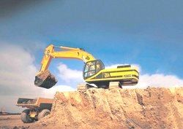

Рис. 3.19. Одноковшовый экскаватор с обратной лопатой JCB JS330 (Великобритания)

Экскаватор и транспортные средства (рис. 3.20) должны быть расположены в забое таким образом, чтобы среднее значение угла по- ворота экскаватора от места заполнения ковша до места его выгрузки было минимальным, так как поворот стрелы осуществляется дважды
  - с грузом до транспортного средства и после выгрузки, время пово- рота в среднем составляет до 70 % рабочего времени одного цикла экскаватора.
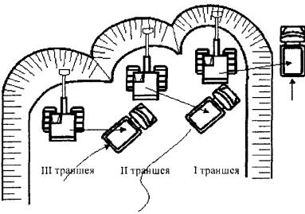
Рис. 3.20. Схема совместной работы экскаваторов и самосвалов при разработке сосредоточенного грунтового карьера

Необходимо эффективно организовать совместную работу экс- каватора и самосвалов (рис. 3.21).
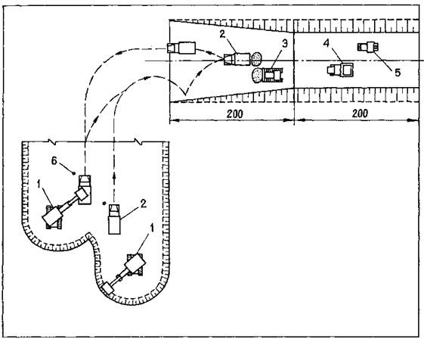

Рис. 3.21. Схема загрузки и транспортировки грунта самосвалами при отсыпке насыпи: 1 – экскаваторы в карьере; 2−6 – самосвалы

Разработку грунта экскаваторами, оборудованными обратной лопатой, производят при их стоянке по верху разрабатываемой пло- щадки (рис. 3.22), с погрузкой его в транспортные средства (автомо- били-самосвалы) или в отвал. Обычно первую проходку выполняют лобовыми проходками, а остальные – боковыми. При боковом забое ширина разработки ограничена радиусом резания, разработка грунта осуществляется поперек гусеничной ленты, т. е. при наименее устой- чивом положении экскаватора. При лобовом забое черпание грунта производят при постепенном движении экскаватора задним ходом, разгрузку выполняют в транспортные средства, которые подаются к экскаватору сбоку по естественной поверхности земли. При лобовом забое экскаватор опускает стрелу с рукоятью в самое нижнее положе- ние между гусеницами, поэтому глубина разработки узких траншей больше, чем широких. Ширину проходки назначают в зависимости от наибольшего радиуса копания и глубины забоя; при разработке грун- та с погрузкой в транспорт ее принимают в размере В = (1,2…1,3) R_{к}, а при отсыпке в отвал В = (0,5…0,8)R_{к}.

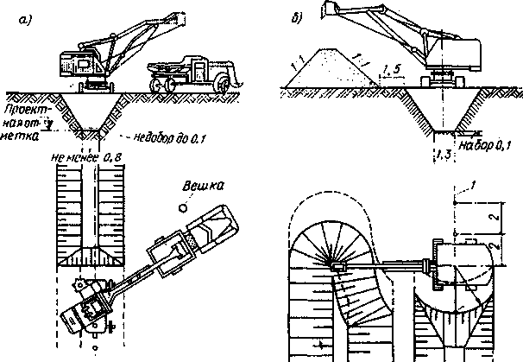

Рис. 3.22. Схема проходки экскаватором, оборудованным обратной лопатой:
а – лобовая проходка с погрузкой грунта в автотранспорт; б – то же в отвал

Экскаваторами с прямой лопатой (рис. 3.23) разрабатывают грунт, расположенный выше уровня стоянки экскаватора.

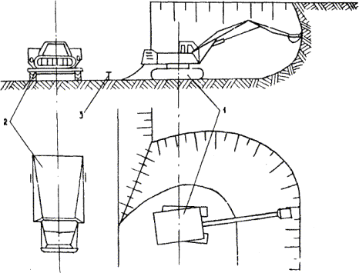

Рис. 3.23. Разработка грунта в карьере одноковшовым экскаватором с прямой лопатой: 1 – экскаватор; 2 – автосамосвал; 3 – вешка

При этом следует учесть, что их использование оправдано при глубоком заложении грунтовых вод и больших объемах работ, когда

по дну грунтового резерва возможно проложить транспортные пути для обеспечения безопасного движения автомобилей-самосвалов в прямом и обратном направлениях. Грунт также разрабатывают лобо- выми и боковыми проходками.
Более эффективным является разработка грунта боковым забо- ем, когда заполнение ковша грунтом осуществляется преимуществен- но с одной стороны движения экскаватора и частично впереди себя. По этой схеме транспорт подается под загрузку сбоку выработки, чем достигается значительное уменьшение угла поворота стрелы экскаватора (в пределах 70...90^{о}) при погрузке грунта в транспортные средства.
В боковых забоях транспортные пути проходят параллельно оси перемещения экскаватора и, как правило, на уровне его стоянки. При разработке грунта прямой лопатой без применения взрывных работ наибольшую высоту забоя принимают равной максимальной высоте копания.
Разработку грунта экскаватором-драглайном осуществляют ни- же уровня стоянки экскаватора лобовыми или боковыми проходками в отвал или в транспортные средства (рис. 3.24). Преимуществом драглайна являются большие радиус действия и глубина копания. По- этому его можно использовать на выемке грунта с выгрузкой в отвал или непосредственно в насыпь, а также в транспортные средства.
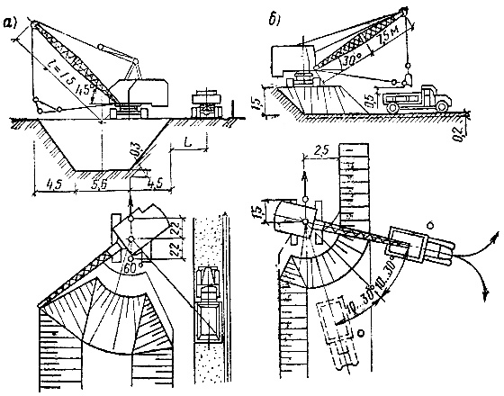
Рис. 3.24. Схемы работы драглайна:
а – лобовая проходка; б – боковая проходка

Глубина котлованов, разрабатываемых драглайнами, доходит до 16 – 20 м. Они могут быть использованы в забоях со значительным притоком грунтовых вод, черпая грунт под водой. Для повышения эффективности экскаваторов малой и средней мощности плотные грунты необходимо предварительно рыхлить.
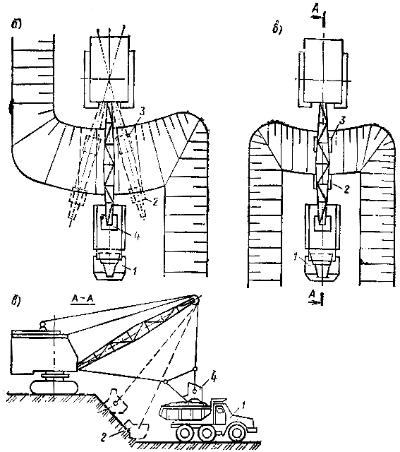
При продольно-челночном способе (рис. 3.25) грунт набирают перед задней стенкой кузова самосвала и, подняв ковш, разгружают его над кузовом. В этом случае поворотные движения экскаватора практически отсутствуют.

Рис. 3.25. Схема разработки забоя драглайном:
а – поперечно-челночная; б, в – продольно-челночная; 1 – самосвал;
2 – опускание ковша и набор грунта; 3 – окончание набора и подъем ковша; 4 – разгрузка ковша
При челночных способах погрузки грунта ширина проходки и глубина забоя не влияют на производительность экскаватора, а высо- та подъёма ковша определяется не высотой забоя, а высотой погрузки самосвала.

Ковш экскаватора выводят из забоя немедленно после его за- полнения. При этом во избежание высыпания грунта из ковша во время поворота экскаватора к месту выгрузки передняя (режущая) часть ковша должна быть несколько выше задней. Поворот экскава- тора совмещают с подъемом ковша на высоту разгрузки, поворот от места разгрузки к забою – с опусканием ковша до уровня врезания его в грунт.
В связи с тем, что по конструктивным условиям ковш драглайна имеет ограниченные возможности врезания в грунт, следует обращать особое внимание на качество подготовки забоя взрывным и механи- ческим способами.
Наибольшая и рекомендуемая ширина лобовой проходки при работе драглайна зависит от длины и угла наклона стрелы, величины передвижки и угла поворота. Наибольшая производительность драг- лайна достигается при средних углах поворота в забое 70 – 90°. По- этому рекомендуемая ширина проходки обычно составляет 70...80 % максимальной.
Параметры забоев должны обеспечивать возможность работы ковшом экскаватора принятого типа с наименьшими затратами вре- мени на выполнение рабочего цикла экскавации, состоящего из про- цессов зарезания и наполнения ковша грунтом, поворота к месту за- грузки автотранспорта и обратного поворота ковша к забою.
Для обеспечения указанного требования принимают:
    - ширину забоев с таким расчётом, чтобы экскаватор мог рабо- тать при средней величине угла поворота не более 70°;
    - глубину (высоту) забоев не меньше длины стружки грунтов, необходимой для заполнения ковша с «шапкой» за один прием черпа- ния;
    - длину забоев с учётом возможно меньшего количества вводов и выводов экскаватора в забой и из забоя, сопряженных с потерями производительности машины.
Автомобили-самосвалы, работающие в звене с экскаваторами (рис. 3.26), в зависимости от условий работы могут двигаться по вер- ху разработки или по подошве забоя.

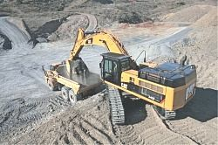

Рис. 3.26. Погрузка грунта в самосвал экскаватором Cat 345D L с обратной лопатой (стоянка сверху). Гусеницы экскаватора выставлены диагонально к фронту работ

Самосвал – грузовой саморазгружающийся автомобиль, прицеп или полуприцеп с кузовом (чаще бункерного типа), механически (как правило, гидравлически) наклоняемым для выгрузки груза или с при- нудительной разгрузкой (например, шнеком). Выбор грузоподъемно- сти автомобиля-самосвала зависит от вместимости ковша экскаватора и дальности перемещения грунта (рис. 3.27, табл. 3.2).
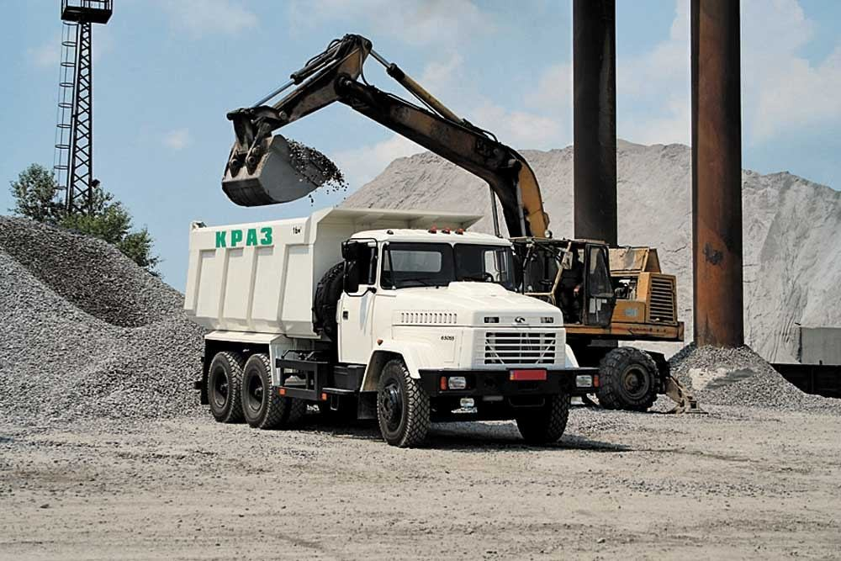
Рис. 3.27. Автомобиль-самосвал КрАЗ-65055-063

Таблица 3.2
Рекомендуемая грузоподъемность самосвалов (т) при работе с одноковшовыми экскаваторами

Расстояние транспортирования, км | Грузоподъёмность самосвалов при вместимости ковша экскаватора, м³
Расстояние транспортирования, км | 1,0 | 1,25 | 1,6 | 2,5
0,5 | 7,0 | 7,0 | 10,0 | -
1,0 | 10,0 | 10,0 | 10,0 | 12,0
1,5 | 10,0 | 10,0 | 12,0 | 18,0
2,0 | 10,0 | 12,0 | 18,0 | 18,0
3,0 | 12,0 | 12,0 | 18,0 | 27,0
4,0 | 12,0 | 18,0 | 18,0 | 27,0
5,0 | 12,0 | 18,0 | 18,0 | 27,0
Движение автосамосвалов при выгрузке грунтов может быть ту- пиковым (рис. 3.28, а) или кольцевым (рис. 3.28, б). Тупиковую схему применяют при высоте насыпи более 5 м и на подходах к мостам, а также на участках, где движение автосамосвалов за пределами насы- пи затруднительно. При этом фронт отсыпки перемещается противо- положно движению груженых автомобилей. Отсыпка начинается с дальнего конца насыпи и постепенно приближается к ее началу.
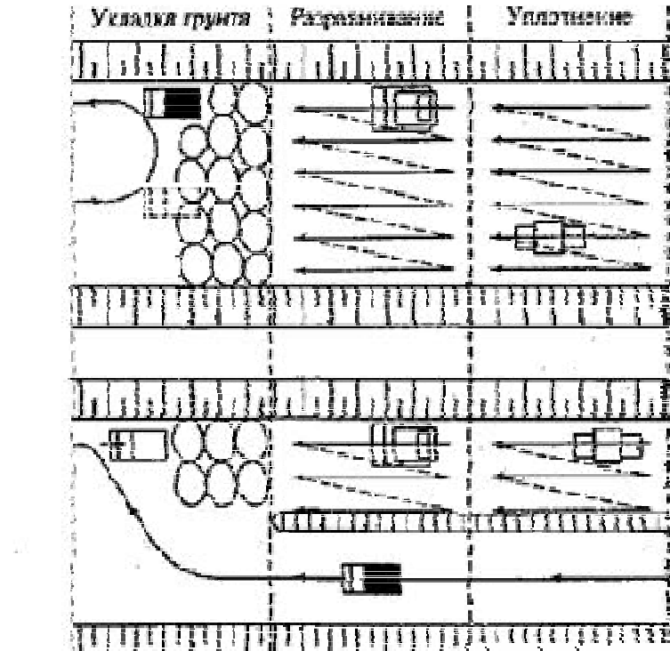
а)
б)

Рис. 3.28. Технология отсыпки насыпи автосамосвалами при тупиковой (а) и кольцевой (б) схемах движения

Перед разгрузкой автосамосвалы разворачиваются и задним хо- дом подаются под разгрузку. При этом они двигаются по насыпи в двух направлениях. Для разворота самосвалов требуется площадка шириной не менее 11 – 12 м.
Кольцевую схему движения применяют при передвижении транспорта по отсыпанному слою в одном направлении: от карьера с грузом, а обратно – за пределами насыпи. Для этого на насыпи вы- полняют временный съезд.
Насыпь делят на захватки не только по длине, но и по ширине. Одну половину полосы используют для проезда, причем самосвалы проходят ее насквозь задним ходом на разгрузку, затем следуют впе- ред до съезда. На второй половине грунт разравнивают бульдозером и уплотняют. После того как слой будет отсыпан, выровнен и уплотнен, ее используют для проезда, а на первой полосе начинают отсыпку. Фронт отсыпки насыпи при кольцевой езде перемещается в направле- нии движения груженых автомобилей от карьера.
Количество транспортных средств, необходимое для перевозок грунта, определяют расчетом для каждого конкретного случая с уче- том фактических условий работы и дальности перемещения грунта в насыпь. При выборе транспортных средств для совместной работы с экскаватором следует руководствоваться следующим:
  - емкость кузова транспортного средства должна быть в 4 – 7 раз больше емкости ковша экскаватора;
  - фронт погрузки должен быть достаточным для размещения двух транспортных средств;
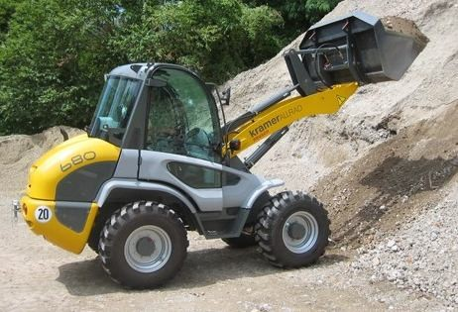
  - состояние подъездных дорог должно обеспечивать высокие скорости движе- ния.

В последнее время для разработки грунта ис- пользуют одноковшовые фронтальные погрузчики, оснащенные землеройными ковшами (рис. 3.29). Они могут использоваться как землеройные машины (в со- средоточенном резерве), так и как землеройно-

Рис. 3.29. Фронтальный погрузчик Kramer Allrad 680

транспортные (в боковых резервах).

Исходя из направления выгрузки материалов, одноковшовые погрузчики делятся на следующие типы:
    - с фронтальной разгрузкой;
    - с задней разгрузкой;
    - с боковой разгрузкой.
Погрузчики, относящиеся к первой группе, ведут зачерпывание с той же стороны, что и выгрузку. С данной точки зрения характери- стики и устройство фронтального погрузчика более универсальны, поскольку все другие единицы техники, у которых характеристики и устройство фронтального погрузчика обладают иной спецификой вы- грузки, являются более узкопрофильными (рис. 3.30).
Далее деление погрузчиков идет на пневмоколесные и гусенич- ные. Первые находят применение в несложных и менее трудоемких процессах, вторые – на тяжелых работах. Однако пневмоколесные фронтальные погрузчики все же имеют некоторое превосходство в характеристиках и устройстве перед гусеничными, так как наделены большей маневренностью и мобильностью.
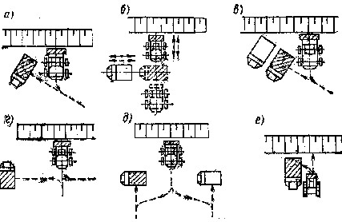
Рис. 3.30. Основные схемы работы погрузчиков в комплекте с автосамосвалами:
а, в – с поворотом на 40–50^{о}; б – челночным способом;
г – с поворотом на 90^{о}; д – при спаренной установке транспортных средств;
е – челночным способом с разгрузкой в сторону

Большинство отечественных (ТО-30, ТО-28, ТО-25А) и ряд за- рубежных погрузчиков разгружаются запрокидыванием ковша до максимального положения, поднятием стрелы на необходимую высо- ту и последующим опорожнением ковша (после подачи к автотранс-

порту). У погрузчиков ТО-21-1А, ТО-18А и др. в процессе подъема стрелы ковш автоматически из максимально запрокинутого положе- ния выходит в положение разгрузки. После ковш автоматически ус- танавливается в положение копания.
Ковш можно разгружать двумя способами. При первом способе стрелу поднимают на высоту, достаточную для поворота ковша, при втором стрелу поднимают на высоту кузова самосвала так, чтобы зу- бья ковша находились примерно в центре кузова. Затем ковш повора- чивают при незначительном подъеме стрелы. При этом высота раз- грузки существенно зависит от угла поворота ковша в момент полно- го опорожнения.
При втором способе минимально необходимая высота разгрузки меньше на 8 – 10 %, что значительно влияет на эффективность ис- пользования погрузчика в стесненных условиях. При этом продолжи- тельность разгрузки увеличивается на 30 – 40 %.
Схема работы зависит от типа погрузчика (рис. 3.31). Для по- грузчиков на пневмоходу часто используется схема с частичным раз- воротом погрузчика на различные углы при отходе от забоя. Загру- жаемые самосвалы при этом устанавливаются параллельно или под нужным углом к фронту забоя.
При работе гусеничных и мощных пневмоколесных погрузчиков рациональной является челночная схема работы, когда погрузчик пе- ремещается вперед и назад на расстояние 10...20 м перпендикулярно фронту забоя без разворотов. При этом самосвал также совершает челночные движения параллельно фронту забоя на расстояние, доста- точное для проезда погрузчика.
Выбор автомобильного транспорта при работе погрузчиков про- изводится в соответствии с рекомендациями табл. 3.3.
Таблица 3.3
Подбор грузоподъемности автотранспорта в зависимости от грузоподъемности погрузчика

Грузоподъемность погрузчика,т | 2 | 3 | 4…6 | 10…15
Грузоподъемность транспорт-  ных средств,т | 7…8 | 7…11 | 12…17 | 27…40

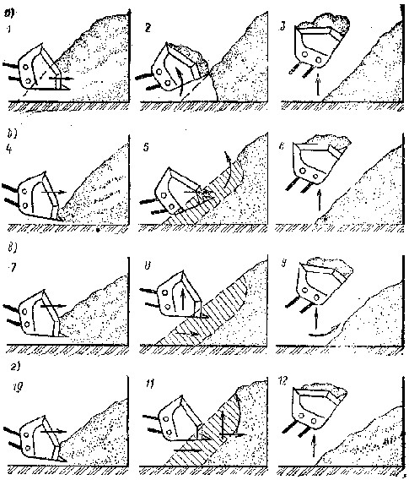
а) 1
б) 4
в) 7
г) 10
12
11
9
8
6
5
3
2

Рис. 3.31. Основные схемы разработки грунта погрузчиками:
а – раздельная; б – совмещенная; в – экскавационная; г – комбинированная;
1,4,7,10 – внедрение ковша; 2 – запрокидывание и поворот ковша;
3,6,12 – подъем стрелы для установки ковша в транспортное положение;
5,8 – поворот ковша с одновременным продвижением вперед;
9 – подъем ковша и подъем (опускание) стрелы для установки ковша в транс- портное положение; 11 – попеременный поворот ковша и подъем стрелы
с одновременным движением вперед

При отсыпке насыпей из боковых резервов можно использовать бульдозеры, при этом возможно перемещать грунт, двигаясь в про- дольном направлении, так же как при работе автогрейдера, или в по- перечном направлении.
Бульдозеры успешно применяются:

- для разработки неглубоких выемок (до 2 м) с перемещением грунта в отвал или непосредственно в насыпи высотой до 1,5 м;
- для грубой планировки площадок, откосов выемок и насыпей; обратной засыпки траншей и пазух котлованов;
- для окучивания разработанного грунта в зоне работы погруз- чиков;
- в качестве дополнительного тягача или толкача при копании грунта скреперами (рис. 3.32, 3.33).
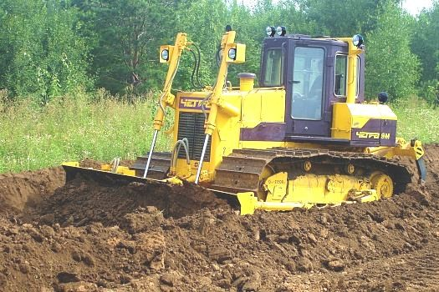

Рис. 3.32. Бульдозер «Четра-Т9М»

При схеме с поперечным перемещением грунта бульдозером выделяют следующие операции, составляющие рабочий цикл бульдо- зера: резание грунта, перемещение грунта, укладка грунта, возвраще- ние назад или холостой ход. От продолжительности этих операций зависит производительность бульдозера.
Начинается рабочий цикл в момент первого движения машины (рис. 3.34). Потом следует рабочий ход, в процессе которого отвал срезает грунт в начале траншеи до образования призмы волочения и транспортирует ее к месту выгрузки на кавальер. При перемещении материала машинист продолжает набирать грунт в призму, так как неизбежны утечки его в боковые валики. После этого машина оста- навливается для разгрузки и подъема отвала на 200...300 мм над по- верхностью дна траншеи и включения задней передачи.

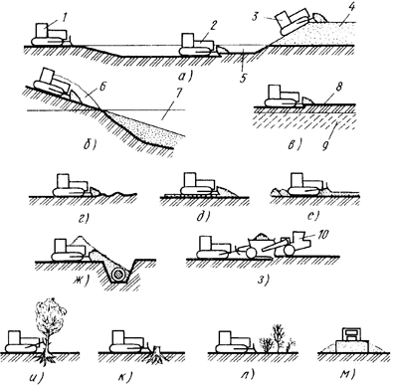
Холостой ход бульдозера выполняют задним ходом. Последняя операция цикла – остановка машины для включения передней пере- дачи и опускания отвала.

Рис. 3.33. Основные виды работ, выполняемые бульдозерами: а – разработка котлованов, траншей, каналов с отсыпкой грунта в кавальеры, насыпи;
б – срезка косогоров и засыпка выемок; в – снятие плодородного слоя;
г – планировка передним ходом; д – разравнивание грунта; е – планировка при заднем ходе; ж – засыпка траншей; з – толкание скрепера
при наполнении ковша грунтом; и – валка деревьев; к – корчевка пней;
л – срезка кустарников и мелколесья; м – снегоочистительные работы;
1 – исходное положение бульдозера; 2 – резание и транспортирование грунта;
3 – бульдозер на насыпи; 4 – насыпь или кавальер; 5 – траншея; 6 – косогор;
7 – выемка; 8 – плодородный слой; 9 – основной грунт; 10 – скрепер

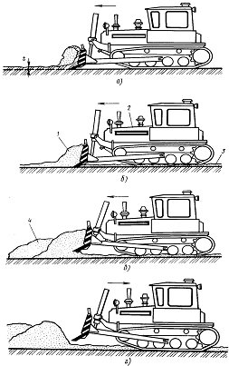

Рис. 3.34. Рабочие циклы работы бульдозера при разработке и перемещении грунта: а – резание грунта;
б – транспортирование с подрезанием грунта;
в – отсыпка грунта; г – обратный (холостой) ход;
1 – призма грунта; 2 – бульдозер; 3 – боковой валик;

В зависимости от прочности грунта и условий работы применя- ют резание: прямой стружкой постоянного сечения при легких грун- тах, клиновой стружкой при более плотных грунтах и гребенчатой стружкой при тяжелых грунтах (рис. 3.35).

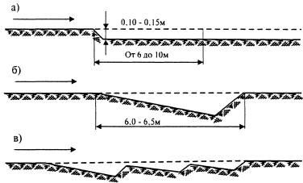

Рис. 3.35. Схемы резания грунта бульдозером: а – прямоугольная;
б – клиновая; в – гребенчатая (стрелкой показано движение бульдозера)

При поперечном перемещении грунта обычно используют чел- ночную схему движения.
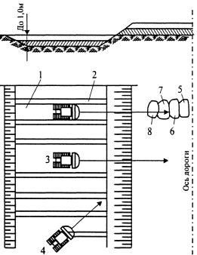
Для повышения производительности бульдозеры работают в траншеях (рис. 3.36), разделенных стенками шириной 0,5 – 0,8 м (траншейный способ).
Рис. 3.36. Траншейный способ разработки грунта при отсыпке насыпи: 1 – траншея; 2 – стенки траншеи;
3, 4 – срезка стенок траншеи соответственно поперечными и косыми проходами;
5–8 – объемы перемещаемого грунта

Боковые стенки препятствуют уменьшению объема грунта, пе- ремещаемого перед отвалом бульдозера. Каждую новую траншею на- чинают после достижения намеченной глубины предыдущей. После разработки грунта в траншее последними проходами бульдозера сре- зают разделявшие траншею стенки, используя грунт для отсыпки верхнего слоя насыпи. Оборудование бульдозеров боковыми открыл- ками и предварительное рыхление плотных грунтов повышает произ- водительность бульдозера на 10…15 %. Уширители с жестким креп- лением к отвалу при работе в легких грунтах повышают производи- тельность на 20…30 % и уменьшают потери грунта.
Работы по отсыпке насыпи из боковых резервов выполняют по- переменно на двух половинах ее ширины. Отсыпав слой грунта на половину ширины земляного полотна из одного резерва, бульдозер переходит в резерв на другой стороне и досыпает из него слой насыпи на всю ширину земляного полотна по длине захватки.
Обычно боковые резервы размещают с двух сторон, но если ме- стные условия не позволяют это сделать, то ограничиваются резервом с одной стороны. Размеры резервов устанавливают в зависимости от высоты и ширины насыпи. Глубину резерва назначают по условиям водоотвода (но не более 1 – 1,5 м). В пределах одного резерва глубина и ширина его постоянны.

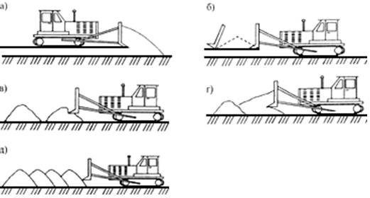

Рис. 3.37. Схема укладки грунта бульдозером: а – «от себя»; б – «на себя»;
в – «отдельными кучами»; г – «вполуприжим»; д – «вприжим»

При укладке грунта отдельными кучами высота их равна при- мерно 0,6…0,7 м, а расстояние между ними такое, что подошвы их откосов касаются друг друга. После разравнивания получается слой тол- щиной 0,25…0,3 м. При укладке грунта «вполуприжим» (рис. 3.37, г) вы- сота кучи равна 0,7…0,9 м; после их разравнивания получается слой толщиной 0,4…0,6 м.
При укладке грунта «вприжим» (рис. 3.37, д) высота куч дости- гает 1,0…1,2 м; после их разравнивания получается слой толщиной до 0,6…0,8 м.

Разравнивание грунта

Разравнивание грунта и планировку поверхности слоев произ- водят бульдозерами или автогрейдерами (рис. 3.38).
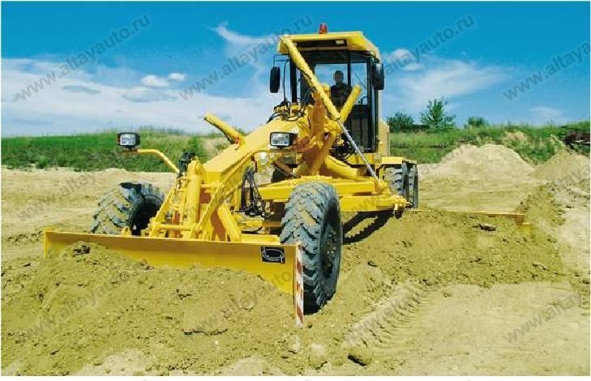
Рис. 3.38. Автогрейдер ДЗ-122 выполняет операцию по разравниванию грунта

Послойное разравнивание грунта и планировку поверхности выполняют после отсыпки каждого слоя на всю ширину земляного полотна на длине захватки. Поверхности слоя насыпи придают попе- речный уклон 20…40 ‰ от оси к бровкам земляного полотна. При за- хватке более 500 м поверхность земляного полотна разравнивается продольными круговыми проходами вдоль насыпи, начиная от краев

к середине. Отвал автогрейдера устанавливают с углом захвата 60 – 90° и углом резания до 50°. Угол наклона отвала выдерживают в соответствии с заданным профилем полотна дороги. След предыду- щих проходов отвала перекрывают не менее чем на 0,3 м.
При захватках 100 – 150 м целесообразно разравнивать грунт автогрейдером по челночной схеме с разворотом отвала на 180°, т.е. с использованием заднего хода машины в качестве рабочего.
При захватках менее 100 м рационально работать по челночно- му способу без поворота автогрейдера, но с холостым возвратом ма- шины задним ходом без разворотов в исходное положение. Для уменьшения потерь времени включают максимально возможную ско- рость заднего хода.
При послойном разравнивании грунта бульдозерами используют следующую схему работы (рис. 3.39).

20-40‰ 20-40‰
4-й слой 3-й слой 2-й слой 1-й слой
12ссллоойй

Вср

1:m
hн

4
5-й проход выпол- няется
задним ходом

2

1 7

3

0,3 м
№1
№2
№3
№4
№7
№6 №5

Ширина отвала бульдозера
4,43

Рис. 3.39. Схема работы бульдозера при послойном разравнивании грунта в насыпи

Доувлажнение грунта

При значениях естественной влажности грунта ниже допусти- мых пределов необходимо рассчитать потребное количество воды на захватку и выполнить операцию доувлажнения грунта. Слой грунта увлажняют проходами поливомоечных машин (рис. 3.40) после опе- рации по его разравниванию.
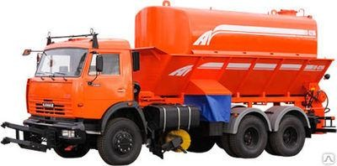

Рис. 3.40. Машина поливомоечная КО-829Б

Движение машин выполняется как по всей ширине земляного по- лотна (розлив воды идет через сопла), так и с обочины (розлив воды происходит по шлангам). После увлажнения грунта необходимо дать время на равномерное распределение влаги по толщине слоя: для не- связных грунтов – не менее 2 ч, для связных грунтов – не менее 4 – 8 ч. После равномерного распределения воды по толщине слоя не- обходимо сразу же приступать к процессу уплотнения грунта.

Уплотнение грунта
Принципиальный подход к достижению требуемой плотности грунта состоит в том, чтобы в результате уплотнения плотность стала такой, при которой не будет происходить дальнейшего накопления остаточных деформаций земляного полотна от действующих повтор- ных расчетных нагрузок и изменений влажности грунта.
Увеличение плотности грунта до требуемых значений обеспечи- вает стабильность основных параметров прочности грунта, делает их

мало изменяющимися под влиянием сезонных колебаний температу- ры и влажности.
Грунт представляет собой трехфазную систему, состоящую из твердых минеральных частиц (твердая фаза), воды (жидкая фаза) и га- зообразных включений (воздуха).
Уплотнение грунта есть процесс его необратимого деформиро- вания путем внешнего силового воздействия, в результате которого первоначальный объем грунта в насыпи уменьшается, а плотность его повышается.
Уплотнение грунта в сооружаемой конструкции земляного по- лотна при строительстве автомобильных дорог является одной из наиболее ответственных технологических операций.
Качество уплотнения грунта в насыпи или рабочем слое выемки определяет устойчивость земляного полотна, что в конечном итоге обеспечивает надежность, прочность и долговечность всей дорожной конструкции в целом. Под устойчивостью земляного полотна пони- мают способность сооружения сопротивляться внешним и внутрен- ним усилиям без разрушения, сохранять первоначальную форму и по- ложение в пространстве, а также равновесие в напряженном состоя- нии.
Для достижения высокого качества работ по уплотнению грун- тов необходимо соблюдать следующие правила:
- грунт в насыпь укладывают послойно, толщина слоя зависит от типа используемого уплотняющего средства;
- в каждом технологическом слое грунт должен иметь однород- ный состав и одинаковую влажность;
- грунт оптимальной влажности в каждом технологическом слое следует уплотнять сразу после процессов его отсыпки и разравнива- ния;
- при уплотнении грунта насыпи первые проходы катка выпол- няются с перекрытием следа на 1/3 ширины вальца. При выполнении следующих проходов катка допускается перекрытие предыдущего следа на 20–30 см;
- работы по отсыпке и уплотнению грунтов прекращают в случае выпадения интенсивных осадков.
В случае грунтов с естественной влажностью, превышающей допустимые пределы отклонений, следует предусмотреть просушива- ние грунта. При использовании метода естественного просушивания грунта время его просушивания в слое ориентировочно составляет

(при температуре воздуха 15 – 20^{о} С, скорости ветра 2 – 5 м/с и влаж- ности воздуха 60 – 70 %):
  - пески и супеси легкие – 2 ч;
  - супеси пылеватые, суглинки легкие – 3 ч;
  - супеси тяжёлые пылеватые, суглинки лёгкие пылеватые, суг- линки тяжёлые, глины песчанистые – 5 ч;
  - суглинки тяжёлые пылеватые, глины пылеватые – 7 ч. При этом толщина слоя в рыхлом состоянии составляет:
- для песков, супесей лёгких – 35 см;
- для супесей пылеватых, суглинков лёгких – 30 см;
- для супесей тяжёлых пылеватых, суглинков лёгких пылева- тых, суглинков тяжёлых, глин песчанистых – 23 см.
При ежедневном перепахивании слоя грунта рыхлителем или плугом время просушивания сокращается в 1,5 раза. При выпадении осадков время просушивания соответственно увеличивается.
На завершающей стадии уплотнения грунтов в их структуре создается плотная упаковка грунтовых частиц с новой, более проч- ной, чем раньше, структурой. При этом в трехфазной системе грунта отжатие воды происходит медленно и не играет заметной роли в уп- лотнении из-за малого времени воздействия нагрузок при уплотнении машинами. Поэтому в процессе уплотнения при фактической влажно- сти происходит главным образом удаление воздуха. Создаются до- полнительно более прочные связи в точках контакта грунтовых зерен. К числу основных технологических мер, обеспечивающих ус- тойчивость земляного полотна, относится послойное и равномерное уплотнение грунта насыпи уплотняющими машинами и механизмами.
Одной из важных задач уплотнения является выбор уплотняющих средств и схемы их работы (табл. 3.4).
Важнейшим фактором, обеспечивающим высокую эффектив- ность уплотнения, является время воздействия уплотнителя на грунт. Чем короче уплотняющее воздействие, тем выше сопротивление грунта уплотнению, и наоборот, чем дольше воздействие уплотняю- щей нагрузки, тем меньше сопротивление грунта уплотнению, а сле- довательно, выше эффект уплотнения.
Уплотнение грунта насыпи катками статического действия вы- полняется слоями толщиной 0,30 – 0,50 м. В случае использования тяжелых виброкатков или трамбующих машин толщина слоя состав- ляет 0,50 – 0,80 м. Поперечный профиль насыпи после разравнивания должен иметь поперечные уклоны для обеспечения водоотвода.

Таблица 3.4

Машины для послойного уплотнения земляного полотна

Виды уплотняющей машины | Толщина слоя грунта, см
Виды уплотняющей машины | песка | супеси лег-  кой | суглинка, глины |  | крупнообломочного  мерзлого (комья)
Виды уплотняющей машины | при коэффициенте уплотнения
Виды уплотняющей машины | 0,95 | 0,98...1,00 | 0,95 | 0,98...1,00 | 0,95 | 0,98...1,00
Каток на пневматиче- ских шинах массой 20...30 т (ДУ-29, ДУ-  39А, ДУ-16В, ДУ-55) | 14  40 | 18  30 | 16  35 | 20  20 | 16  20 | 20  15
Каток на пневматиче- ских шинах массой  15...16 т (ДУ-37) | 16  25 | 20  20 | 20  20 | 22  15 | – | –
Каток кулачковый массой 16...20 т ре- шетчатый (ДУ-52,  ДУ-57) | 8  40 | 12  30 | 8  35 | 12  20 | 6  40 | 8  30
То же массой 8 т  (ДУ-26) | 6  30 | 9  20 | 8  30 | 12  20 | 6  20 | –
Каток вибрационный  массой 4...8 т | 4  75 | 6  40 | – | – | 4  60 | 6  40
То же 12...16 т | 6  100 | 8  60 | – | – | 6  80 | 8  60
Трамбовочная плита массой 5,50 т, высота  падения 5...7 м | 3  100 | 6  120 | 3  120 | 6  90 | 4  120 | 8  90
Автомобили - само-  свалы массой 10...15 т (КамАЗ, МАЗ и др.) | 15  20 | 20  20 | 20  20 | – | – | –
Скрепер вместимо-  стью ковша 9…15 м³ | 16  25 | 20  20 | 18  20 | 22  20 | 20  20 | –
То же 7...8 м³ | 16  25 | 20  20 | 16  20 | 20  20 | – | –

Примечания:
- Над чертой указано количество проходов по одному следу, под чертой –
толщина уплотняемого слоя.
- Показатели приведены для катков с полной загрузкой балластом и нор- мальным давлением в шинах.

Критерием степени уплотнения грунта является достижение фактической плотности значений требуемой плотности грунта (см. табл. 2.2):

ф упл
К
К
=
тр упл
, (3.1)

где
ф упл
– фактический коэффициент уплотнения, отношение фак-

тической плотности сухого (скелета) грунта к стандартной плотности сухого грунта (определяется на строящемся участке),
К

ф упл
К
= ρ^{ф}
ρ ^{max} . (3.2)

Укатку грунта прицепными катками выполняют по эллиптиче- ской (кольцевой) схеме. Такую схему принимают на длинных захват- ках, равных 100 м и более. Для самоходных катков назначают чел- ночную схему движения на коротких захватках (подзахватках) дли- ной от 25 до 100 м.
d
d
Основные схемы уплотнения грунтов представлены на рис. 3.41.

Рис. 3.41. Кольцевая и челночные схемы уплотнения грунта

При использовании катков на пневматических шинах первые проходы выполняют при пониженном давлении в шинах (0,2...0,3 МПа), постепенно увеличивая его до расчетного значения к концу процесса укатки (0,5...0,8 МПа). Уменьшение давления в шинах позволяет увеличить площадь контакта катка с грунтом, а следова- тельно, давление на грунт является минимальным. Увеличение давле- ния в шинах при их автоматической подкачке уменьшает площадь от-

печатка катка, а давление на грунт увеличивается. Имея каток на пневматических шинах неизменной массы, получаем эффект уплот- нения грунта двумя катками: легким, выполняющим подкатку, и тя- желым, завершающим процесс уплотнения.
Схема последовательности проходов катка при уплотнении при- ведена на рис. 3.42.

20- 20-
1:m
Вср
4 4
3
3
2
2
1
1
6
5
5
hн

Рис. 3.42. Схема последовательности проходов катка при уплотнении верхнего слоя земляного полотна
1 2
3 4
5
2 1
4 3
6
5

Скорость движения на первых и последних 2–3 проходах катка составляет 2,0…2,5 км/ч, на промежуточных 8–10 проходах достигает 4,5 … 5,0 км/ч.

Тип и масса катка определяется применительно к конкретным условиям (рис. 3.43, 3.44).
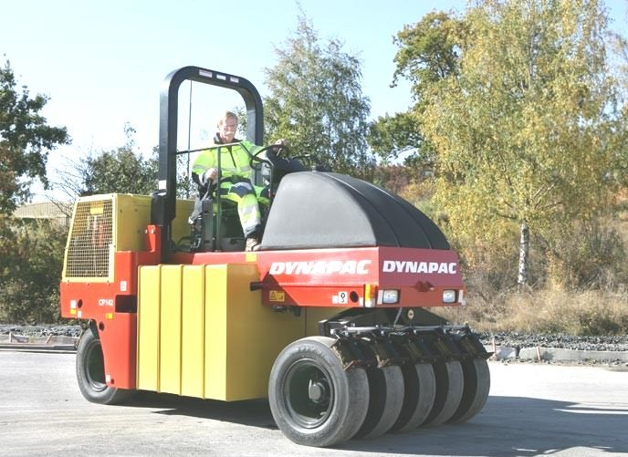
Рис. 3.43. Каток самоходный пневмоколесный DYNAPAC
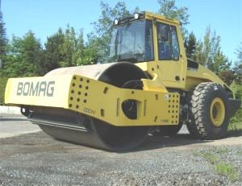

Рис. 3.44. Одновальцовый каток BOMAG BW 226 DH-4 (вес 25,2 – 27 т)

Самоходные вибрационные катки (рис. 3.45, 3.46) применяют для уплотнения грунта толщиной до 0,8 м и длиной захватки (подзах- ватки) до 100 м.
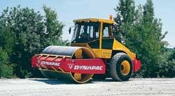
Рис. 3.45. Гладковальцовый виброкаток CA 402 фирмы DYNAPAC

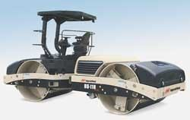
Вибрационные машины применяют для уплотнения крупнооб- ломочных, гравийно-песчаных, супесчаных и некоторых разновидно- стей глинистых грунтов, а также песков. Пески эффективно уплотня- ются только вибрационными средствами. Виброкатки, работающие с некоторым отрывом от укатываемой поверхности, т.е. в виброудар- ном режиме, способны уплотнять тяжёлые глинистые грунты твёрдой консистенции.

Рис. 3.46. Новое семейство виброкатков фирмы Ingersoll-Rand (модель DD-118HFA)

На степень уплотнения и толщину прорабатываемого виброкат- ком слоя грунта большое влияние оказывает режим процесса, т.е. ра- бочая скорость и количество проходов по одному следу. При частотах колебаний вальца от 20 до 35 Гц скорость движения виброкатка не должна превышать 2,0 – 2,5 км/ч.
В таком режиме работы за 4 – 8 проходов по одному следу каток при наибольшей толщине уплотняемого слоя обеспечивает высокую плотность грунта.
При более высоких скоростях (от 4 до 5 км/ч) требуется увели- чение количества проходов до 1,5 раз. При этом несколько снижается толщина прорабатываемого слоя, а достигаемая плотность грунта

ф упл
К
составляет не более 0,95.
Кулачковые катки (рис. 3.47, 3.48) эффективны при уплотне-

нии только связных грунтов. При работе на несвязных грунтах вслед- ствие высоких напряжений возникает интенсивное перемещение грунта из-под кулачков в стороны и вверх.
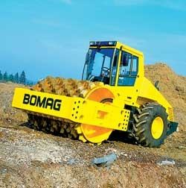
Рис. 3.47. Кулачковый виброкаток фирмы BOMAG

При работе кулачки врезаются в уплотняемый грунт, располо- женный ниже плоскости погружения кулачков, а верхняя часть при этом разрыхляется. Эта верхняя часть слоя (толщиной 4 – 7 см) может быть уплотнена после отсыпки поверх ее нового слоя грунта или же укаткой гладкими вальцами.

Процесс уплотнения грунта кулачковыми катками идет не свер- ху вниз, как при работе с гладкими вальцами, а снизу вверх. При пер- вом проходе, когда грунт еще рыхлый, кулачки полностью погружа- ются в грунт и в результате в контакт с грунтом входит также и валец катка. Под каждым кулачком образуются уплотненные ядра, которые при правильном выборе толщины уплотняемого слоя упираются в его основание. Пластическое течение грунта из-под кулачков в стороны способствует уплотнению масс грунта, которые расположены между кулачками. Эти массы грунта продолжают уплотняться при каждом последующем проходе катка. В результате при каждом новом прохо- де глубина погружения кулачков в грунт снижается и каток опирается на грунт только через поверхность кулачков, достигая таким образом больших значений удельного давления на грунт.

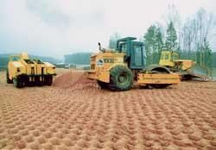
Рис. 3.48. Работа кулачкового катка при уплотнении грунтов

Кулачковые катки в зависимости от расчетных контактных дав- лений (МПа) разделяют на три типа:
- легкие 0,4 – 2;
- средние 2 – 4;
- тяжелые 4 – 10.
Число кулачков на вальце катка должно быть возможно боль- шим, что снизит необходимое число проходов. Вместе с тем большое

их количество увеличивает массу катка и налипание грунта. Поэтому, например, для эффективной работы легких и средних катков (с опор- ной поверхностью кулачков 20 – 40 см²) необходимо, чтобы на 1 м² поверхности вальца было 20 – 25 кулачков. Располагаются кулачки, как правило, в шахматном порядке.
Наиболее целесообразная скорость движения кулачкового катка 8 км/ч.
В последнее время используются навесные трамбовочные виб- ропластины, которые позволяют эффективно уплотнять грунт (рис. 3.49). Действие встречно вращающихся валов направлено на уплот- няемую поверхность строго вертикально. Это позволяет использовать всю уплотнительную мощность и достигать высокого качества уплот- нения. Данное навесное оборудование устанавливается на мини- погрузчики, экскаваторы, тракторы, катки.

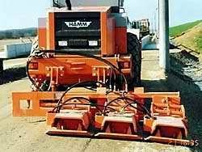

Рис. 3.49. Навесные трамбовочные вибропластины SBV 55 НЗС

В дорожной отрасли довольно часто встречаются неудобные‚ стесненные и относительно труднодоступные места для уплотнения грунтов. К таким местам относятся различного рода подземные про- кладки труб‚ коллекторов и кабелей в городских траншеях‚ водопро- пускных труб и газопроводных пересечений на загородных дорогах‚ места сопряжения мостов и путепроводов с дорожной конструкцией‚ пазухи у колодцев‚ опор и столбов‚ откосы насыпей и конусов под мостами и путепроводами.

На выполнении уплотнительных работ в таких местах не могут быть использованы крупные грунтоуплотняющие средства‚ приме- няемые при устройстве обычных насыпей‚ выемок‚ площадок или ос- нований. Их габариты и силовое воздействие зачастую не соответст- вуют размерам этих мест и условиям сохранности ответственных элементов и конструкций в них (трубы‚ кабели‚ опоры‚ плиты‚ балки и т. п.).
Общие функционально-технологические требования к грунто- уплотняющим средствам для подобных мест можно сформулировать в следующих положениях:
- их габаритные размеры в плане‚ а иногда и по высоте должны вписываться в размеры мест производства работ;
- метод и средство уплотнения должны соответствовать виду и состоянию используемого грунта;
- толщина уплотняемого слоя выбранного средства должна обеспечивать требуемое качество (нормативный коэффициент уплот- нения) в отсыпаемом слое‚ предусмотренном технологией производ- ства работ;
- производительность уплотняющего средства (она разная у различных типов и моделей) должна соответствовать технологии и графику проекта производства работ (ППР).
При уплотнении грунтов в стесненных местах наиболее широко используются средства ударного, частоударного и вибрационного воздействий (рис. 3.50). Метод статической укатки применяется ред- ко вследствие отсутствия надлежащего фронта работ и других техно- логических ограничений.
С этой работой могут успешно справиться малые виброплиты (несвязные грунты) или ручные вибротрамбовки (связные и несвяз- ные грунты). Используя эти машины или применяя их в различном сочетании, можно обеспечить механизацию уплотнения грунтов в стесненных условиях строительства и требуемую производительность труда.
Вибротрамбовка – ручное специализированное строительное оборудование, предназначенное для подготовки и уплотнения (трам- бовки) песчаного или глинистого грунта. Имеет компактные размеры, поэтому часто используется при проведении работ по уплотнению в ограниченном пространстве и труднодоступных местах для более мощной техники.

По типу ударного механизма (пружинные, пружинно-воздушные, компрессорно-вакуумные, взрывного действия, кулачковые
По типу привода (электрические, дизельные, гидравлические, пневматические)
По способу передвижения (самопередвигающиеся, несамопередвигающиеся, навесные)
По типу возбудителя колебаний (дебалансные, кривошипно-шатунные, бегунковые, маятниковые)
По типу привода (электрические, дизельные, гидравлические)
По способу передвижения (самопередвигающиеся, навесные)
По типу привода (электрические, гидравлические, пневматические)
По способу передвижения (навесные, ручные)
По типу возбудителя колебаний (дебалансные, планетарные)
По числу вальцов (одновальцовые, двухвальцовые)
По типу вальцов (гладкие, кулачковые, зубчатые)
Грунтоуплотняющие машины
Виброкатки
Глубинные вибраторы
Виброплиты
Вибротрамбовки
Трамбовки
Рис. 3.50. Классификация уплотняющих средств, используемых при уп- лотнении в стесненных условиях
Ручная вибротрамбовка (рис. 3.51)‚ к примеру‚ при весе всего 50 – 90 кг‚ среднем размере стороны ударяющего башмака в плане около 30 см (контактная площадь примерно 800 – 1000 см²) и высоте подскока (прыжка) до 40 – 60 мм обеспечивает силу удара по уплот- няемому грунту‚ доходящую до 1000 – 2000 кг/м²‚ действующую од- нако очень короткий промежуток времени – около 0‚008 – 0‚012 с. Развиваемые при этом максимальные динамические давления башма-
117

ка могут достигать 4 – 6 кг/см²‚ что в несколько десятков раз превы- шает его статическое давление (0‚05 – 0‚10 кг/см² или 500 – 1000 кг/ м²).
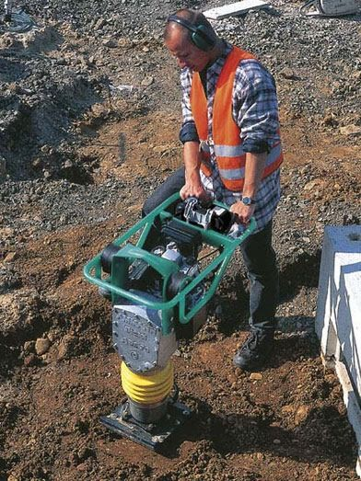
Рис. 3.51. Ручная вибротрамбовка Ammann AVS 68-4 массой 68 кг
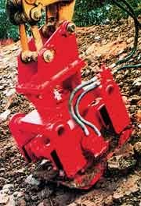

Рис. 3.52. Уплотнение грунта откоса виброплитой, переставляемой экскаватором
Трамбующая плита на экскаваторе (вес 2 – 3 т‚ диаметр по- дошвы 1‚0 – 1‚5 м‚ статическое давление 1000 – 2000 кг/м²‚ высота
сброса 1 – 2 м, время действия давления 0‚020 – 0‚060 с) выполняет

требуемое качество уплотнения всего за 6 – 10 установленных прак- тикой ударов по месту.
Виброплиты способны обеспечить оперативное и качественное проведение широкого спектра работ по уплотнению грунта (рис. 3.53).
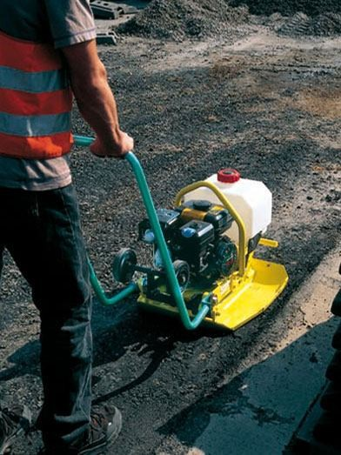
Рис. 3.53. Виброплиты прямого хода AMMANN до 100 кг

Оборудование данного типа имеет высокую износостойкость за счет литого основания, выполненного из специального чугуна, и ос- нащается эффективной системой гашения вибрации, благодаря чему снижается нагрузка на оператора и повышается производительность труда. Каждая виброплита представляет собой мобильную конструк- цию, которую можно с легкостью доставить к месту проведения работ без использования спецтранспорта.
Виброплиты используют в зависимости от веса:
- массой 60 – 100 кг. По типу движения являются нереверсив- ными или одноходовыми. Используются для уплотнения песка, гра- вия, мелких фракций щебня;
- массой 125 – 780 кг. По типу движения являются реверсивны- ми с возможностью самостоятельного движения как вперед, так и на- зад. Машины массой 125 – 250 кг эффективны для благоустройства территорий, массой 420 – 780 кг – для мощного уплотнения гравия, щебня и других материалов в котлованах. Силу удара тяжелых виб-

роплит (массой более 400 кг) можно сравнить с давлением на поверх- ность 10-тонного катка. Виброплиты компактны, удобны и эффектив- ны. В зависимости от массы для их перевозки могут использоваться как легковые автомобили, так и грузовые.
Из всего многообразия малогабаритных грунтоуплотняющих средств для стесненных‚ неудобных и труднодоступных мест и мало- объемных работ сегодня больше всего используются виброплиты лег- кие и средние‚ в значительно меньшей степени – вибротрамбовки и виброплиты тяжелые‚ мало – виброкатки со спаренными вальцами и практически не используются траншейные виброкатки, а также руч- ные катки (рис. 3.54).

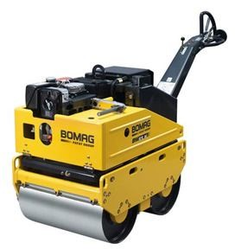

Рис. 3.54. Ручной двухвальцовый каток BOMAG BW 65 H. Рабочая масса 757 кг

Оптимальная толщина уплотняемого слоя, количество проходов для каждого вида катка или уплотняющего средства определяются перед началом работ методом пробной укатки в карьере или на пио- нерной (первой) захватке, опытным путем в соответствии с норма- тивными требованиями по плотности грунта насыпи. Минимально допустимое расстояние от бровки земляного полотна до вальца катка во избежание обрушения откосной части под действием массы катка
– 0,5 м. В связи с этим ширину отсыпаемых слоев рекомендуется уве-

личить на 0,5 м с каждой стороны. При выполнении окончательных планировочных работ излишки грунта срезаются.

Отделочные работы. Планировочные и укрепительные работы

После выполнения основных работ по отсыпке, разравниванию и уплотнению слоев насыпи выполняются отделочные работы, вклю- чающие в себя планировочные и укрепительные технологические операции, которые в значительной степени влияют на качество по- строенного участка земляного полотна и в целом дорожной конструк- ции.
Сооружение насыпи заканчивают отделкой откосов и планиров- кой дна резерва. Внутренние и внешние откосы резерва высотой до 1 м планируют автогрейдерами с помощью откосника, установленно- го на отвале (рис. 3.55, 3.56).

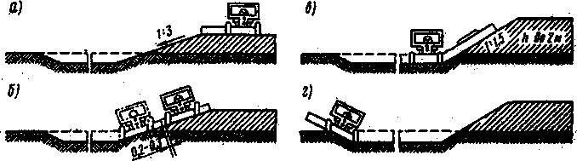
аа)
вв)
б)
г)

Рис. 3.55. Схема планировки земляного полотна автогрейдером: а – планировка поверхности; б – планировка откосов с коэффициентом заложения 1:3;
б
г
в – планировка откосов с коэффициентом заложения 1:1,5 и высотой земляного полотна до 2 м; г – планировка внешнего откоса резерва

При этом выполняют один-два продольных прохода машины. Срезаемый грунт разравнивают по дну резерва или перемещают в на- сыпь. Откосы высотой до 0,6 м планируют отвалом автогрейдера, ус- тановленным на необходимый угол наклона. Планировка и отделка внешнего откоса резерва и выемок глубиной 1 – 1,5 м при откосах

25 – 70° обеспечиваются основным отвалом, вынесенным за пределы рамы автогрейдера.
Машины для выполнения этого вида работ принимаются в соот- ветствии с требованиями табл. 3.5.
Таблица 3.5

Машины для планировки и уплотнения грунта откосов

Наименование машины | Высота откоса, м | Крутизна откоса | Производи- тельность, м²/см | Потребность в машинах на 1000 м² откоса,  маш./смен
Планировка откоса
Бульдозер с откосни-  ком-планировщиком | 3,5 | 1:1,5  (1:2) | 7000 | 0,14
Автогрейдер тяжелого  типа с откосником и удлинителем отвала | 3,5 | 1:1,5  (1:2) | 5000 | 0,2
Экскаватор-  планировщик типа ЭО-3332 | До 12 | 1:1,5 | 2400 | 0,42
Экскаватор-драглайн с  ковшом 0,65 м³ | До 10 | 1:1,5 | 3200 | 0,31
Экскаватор-драглайн с  планировочной рамой, ковшом | 6-10 | 1:1,5 | 3200 | 0,31
Бульдозер класса 10 тс | 6-12 | 1:2  (1:3) | 8900-10000 | 0,1
Уплотнение грунта откосов
Виброкаток типа ДУ-14, навешенный  на стрелу экскаватора типа ЭО-6111Б (ковш  1,25 м³) | До 6,0  До 12,0 | 1:1,5  (1:3)  1:1,5  (1:2) | 4250-5000  5000-5300 | 0,2  0,2

Планировка осуществляется путем срезки неровностей грунта. Досыпка грунта допускается в исключительных случаях с последую- щим уплотнением. Снятый при планировке откосов насыпи лишний грунт целесообразно использовать в верхнем слое земляного полотна (при его пригодности) или для досыпки обочин.

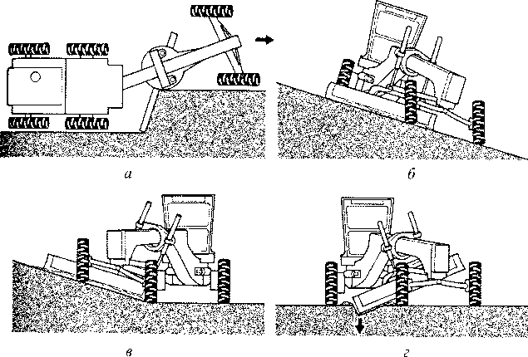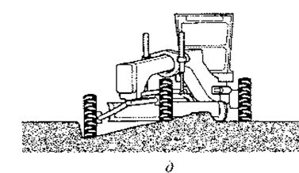
б
в
а)а
б)
в)
гг)
д)
д
Рис. 3.56. Технологические приемы работы автогрейдера
с шарнирно-сочлененной рамой: а – отделка поверхности (благодаря сдвигу передних колес все колеса идут по выровненной поверхности); б – работа на откосе (сдвиг наклоненных передних колес под уклон
повышает устойчивость машины); в – профилирование откоса (движение задних колес по горизонтальной поверхности повышает точность профилирования); г – копание прочных грунтов (размещение урезающего конца отвала по продольной оси машины уменьшает усилия, разворачивающие машину, и повышает ее силу тяги); д – засыпка выемки (перекатывание передних колес по дну выемки предотвращает боковой увод и повышает точность отделки, так как задние колеса двигаются
по ровной поверхности)

Наиболее эффективно планировку откосов насыпей высотой до 3,5 м выполнять 2 – 4 проходами тяжелого автогрейдера или бульдо- зера с откосниками и удлинителями отвала.
Для повышения устойчивости автогрейдеров легкого и среднего типов при выполнении этих работ передние колеса наклоняют в сто- рону откоса. Откосы земляного полотна с крутизной 1:3, 1:4 плани- руют автогрейдером за 2 – 3 прохода по одному месту. При первом проходе планируют верхнюю часть откоса, перемещаясь вдоль бров-

ки, при обратном проходе – нижнюю часть откоса. Отвалом перекры- вают предыдущий проход на 20 – 30 см. Операции повторяют до окончательной отделки откосов.
На высоких насыпях (высотой более 3 м) используют экскава- торы-планировщики (рис. 3.57, 3.58).
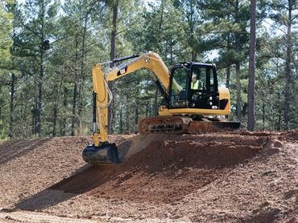

Рис. 3.57. Экскаватор-планировщик VOLVO EC 240 BLC

Экскаватор-планировщик – самоходная универсальная машина на пневмоколесном или гусеничном ходу, предназначенная в основ- ном для планировки откосов. Может выполнять широкий круг и дру- гих экскаваторных работ: копание грунта, погрузку грунта в транс- портные средства, рыхление грунта в зависимости от установленного навесного оборудования. Гусеничные машины применяют чаще на строительстве дорог. Экскаваторы-планировщики на пневмоколес- ном ходу нашли широкое применение при содержании и ремонте ав- томобильных дорог. Эти машины разрабатывают грунты I – III кате- горий и характеризуются малой габаритной высотой, что позволяет эффективно использовать их в стесненных условиях городской за- стройки, в труднодоступных местах и закрытых помещениях, в част- ности для разработки грунта под мостами, на участках пересечения подземных коммуникаций, при их ремонте и в аварийных ситуациях.
Экскаваторы с телескопическим рабочим оборудованием широ- ко применяют на рассредоточенных объектах малого объема как уни-

версальные землеройные машины. Наиболее эффективно они исполь- зуются при планировании наклонных поверхностей каналов, насыпей и выемок земляного полотна, расположенных ниже уровня стоянки экскаватора.
б
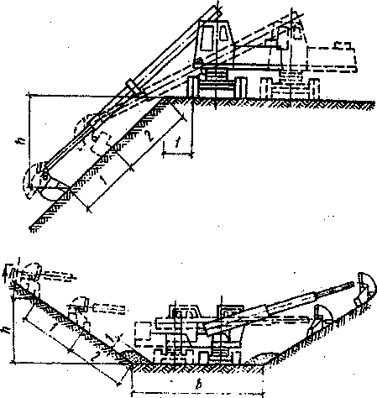
аа)
б)

Рис. 3.58. Схема работы экскаватора-планировщика:
а – планировка откосов выемок и насыпей с верхней стоянки;
б – планировка откосов выемок и насыпей с нижней стоянки

Выполнение планировочных работ осуществляется следующими движениями стрелы и ковша (рис. 3.59):
- планирование и зачистка наклонных поверхностей, располо- женных ниже уровня стоянки машины, втягиванием телескопической стрелы с коррекцией толщины срезаемой стружки небольшим пово- ротом ковша;
- зачистка и планирование горизонтальных поверхностей на уровне и ниже уровня стоянки экскаватора, совмещением опускания и втягивания стрелы с периодической коррекцией положения ковша.
По окончании планировки необходимо грунт на откосах допол- нительно уплотнить. Практика показала, что даже при строгом со- блюдении требований к послойному уплотнению грунтов поверхно- стные слои откосов толщиной до 0,5 м остаются неуплотненными. В связи с этим насыпи, возведенные из песчаных и связных грунтов вы-

сотой до 2 м с пологими откосами, дополнительно уплотняют катками на пневматических колесах.
Откосы насыпей из горных пород целесообразно уплотнять площадочными самопередвигающимися вибраторами массой не ме- нее 500 кг. Откосы насыпей высотой до 10 м уплотняют вибрацион- ным катком массой более 4000 кг, подвешенным к стреле экскавато- ра-драглайна или специально оборудованному трактору. При боль- шей высоте насыпей откосы уплотняют в процессе их возведения по ярусам. Для доуплотнения откосов земляного полотна могут быть применены катки и трамбовки, смонтированные в качестве навесного или прицепного оборудования к кранам, кранам-экскаваторам, экска- ваторам с телескопической стрелой и гусеничным тягачом (рис. 3.60, 3.61).
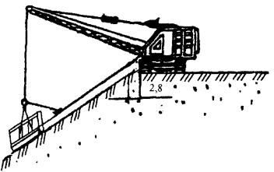
Рис. 3.59. Планировка откосов экскаватором-драглайном
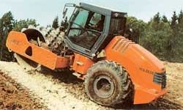

Рис. 3.60. Кулачковый виброкаток 3412 фирмы HAMM на уплотнении откоса

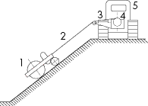
Рис. 3.61. Уплотнение откосов насыпи виброкатком: 1 – виброкаток;
2 – канат; 3 – кронштейн с блоком;
4 – лебедка; 5 – трактор

Укрепительные работы, выполняемые после планировочных, обеспечивают устойчивость и надежность всей конструкции автомо- бильной дороги. Укреплению подлежат откосы: 1) насыпей, сложен- ных из мелких и пылеватых песков, лессов и лессовых суглинков, пы- леватых суглинков и глин, а также грунты, подверженные воздейст- вию текучей воды и волн; 2) выемок (в том числе мокрых), устраи- ваемых в супесях, пылеватых и лессовидных суглинках и пылеватых песках; 3) насыпей высотой более 2 м в суглинках, глинах и легковы- ветривающихся скальных грунтах. Для этого на откосных частях до- рожной конструкции устраивается защитный слой откоса – конст- руктивный элемент, обеспечивающий защиту откоса от внешних воз- действий (эрозии, воды и т.п.)
Наиболее распространенным и экономичным типом укрепления является создание дернового покрова путем посева трав. Этот вид ук- репления часто сочетается с устройством решетчатого укрепления из сборных железобетонных элементов. Такую конструкцию обычно применяют для укрепления откосов глубоких выемок и высоких на- сыпей. Создание сплошных защитных слоев из сборного или мо- нолитного железобетона применяют обычно на пойменных участках, на подходах к мостам. Откосы насыпей и выемок при глинистых или песчаных грунтах в горных условиях часто укрепляют укладкой на них каменного материала различной толщины или крупным камнем.
Если на откосах не могут произрастать травосмеси, то их нужно прикрыть слоем растительного грунта толщиной 10 см. При жирных глинах, а также одноразмерных мелких песках толщину растительно- го грунта увеличивают до 15 см. Для лучшего сцепления с раститель- ным грунтом поверхность откосов разрыхляют на глубину 10 – 15 см рыхлителем.

Тип укрепления откосов следует назначать с учетом вида со- оружения и его размеров; грунтов, слагающих откос и его основание; климатических, топографических и гидрологических условий; нали- чия местных материалов для укрепительных работ; заданных сроков строительства и результатов технико-экономических расчетов.
Укрепление откосов созданием дернового покрова может быть осуществлено тремя способами:
- распределением (натяжкой) срезанного растительного слоя или завозом растительного слоя (торфа, торфопесчаной смеси) с дру- гого участка;
- механизированным или гидропосевом трав по слою расти- тельного грунта, уложенного на откосах;
- гидропосевом трав без предварительного создания раститель- ного слоя на откосах.
При первом способе на откос укладывают растительный грунт слоем 10…15 см, а затем производят посев трав.
Транспортировка растительного грунта или торфопесчаной сме- си (ТПС) на участок укрепляемых откосов насыпи производится ав- томобилями-самосвалами. Грунт, как правило, выгружается на откос через каждые 6 м, количество выгружаемого грунта зависит от длины откоса. Ориентировочное количество выгружаемого грунта и расход семян многолетних трав при длине откоса до 6 м приведены в табл. 3.6.
Таблица 3.6
Ориентировочное количество выгружаемого грунта и расход семян многолетних трав

Дли- на от- коса, м | Объем расти- тельного грунта, необходимый для планировки откоса, м³ | Площадь укрепле- ния откосов посевом многолетних трав с планировкой расти- тельным грунтом  10 см, м² | Часть кузо- ва, разгру- жаемого на укрепляемый откос | Расход се- мян много- летних трав,  кг
1 | 0,816 | 6 | 0,1 | 0,072
2 | 1,632 | 12 | 0,2 | 0,144
3 | 2,448 | 18 | 0,3 | 0,216
4 | 3,264 | 24 | 0,4 | 0,288
5 | 4,08 | 30 | 0,5 | 0,36
6 | 4,896 | 36 | 0,6 | 0,432
Примечание. Если длина откоса более 6 м, то объем растительного грунта и расход семян следует увеличивать пропорционально данным таблицы.

После выгрузки растительного грунта на откос его распределя- ют и производят грубую планировку экскаватором, оборудованным планировочным ковшом. Разравнивание производят с перекрытием 1/3 предыдущего следа. Затем рабочие очищают ТПС от корней и при помощи грабель и лопат окончательно планируют поверхность слоя растительного грунта на откосе, проверяя ровность шаблоном и мер- ной лентой.
Гидропосев возможно выполнять без создания растительного слоя на откосах. При этом применяют смесь, состоящую из семян трав, минеральных удобрений, мульчирующего материала, пленкооб- разующего компонента и воды. Мульчирующий (измельченная соло- ма, опилки) и пленкообразующий (битумная эмульсия или латекс) ма- териалы создают на откосе благоприятные условия для роста и разви- тия трав и предохраняют откос от водной и ветровой эрозии.
Состав смеси семян трав подбирают из различных сортов с уче- том климатических условий района (табл. 3.7). Посев трав возможен с ранней весны до поздней осени. При засушливой погоде применяют искусственное увлажнение.

Таблица 3.7

Расход компонентов на одну заправку гидросеялки

Вмести- мость цистерны, м3 | Расход компонентов на одну заправку |  |  |  |  |  | Укреп- ляемая пло- щадь  отко- сов, м²
Вмести- мость цистерны, м3 | Битум, кг | Латекс, кг | Семена трав, кг | Удобре- ния, кг | Опил- ки, кг | Вода, л | Укреп- ляемая пло- щадь  отко- сов, м²
4,1 | 350 | – | 28 | 77 | 1,6 | 3000 | 700
4,1 | – | 30 | 30 | 83 | 1,65 | 3700 | 750
5,15 | 425 | – | 34 | 94 | 2,2 | 3600 | 350
5,15 | – | 36 | 36 | 99 | 2,25 | 4500 | 900

Для гидропосева применяют специальные машины, состоящие из цистерны с лопастной мешалкой, насоса, шлангов и гидромонитора для разбрызгивания смеси по откосу. Смесь распределяют по откосу при движении машины вдоль нижней или верхней части откоса. Как правило, распределение смеси производят за несколько проходов

гидросеялки на одной захватке, чтобы избежать стекания рабочей смеси с откоса.
Посев семян многолетних трав и внесение в грунт смеси мине- ральных удобрений производится при помощи комбинированных до- рожных машин (КДМ). Посев осуществляется дисковым распредели- телем противогололёдных материалов. Семена и минеральные удоб- рения должны быть равномерно распределены по всей длине откоса с последующим боронованием глубиной до 0,5 – 1,0 см.
Поливка посева многолетних трав производится поливомоечной машиной через распылительные сопла или при помощи шланга, обо- рудованного распылителем. При поливке следует следить за равно- мерностью распределения воды по всей длине откоса и не допускать размыва семян с укрепляемого откоса.
Общая схема комплексной механизации дорожно-строительных работ при возведении земляного полотна представлена на рис. 3.62.
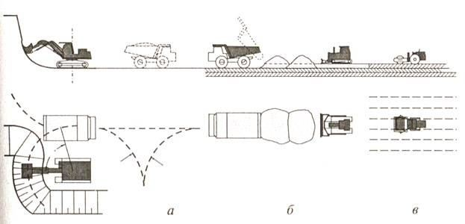
а)
б)
в)

Рис. 3.62. Схема комплексной механизации земляных работ:
а – разработка и транспортирование; б – разгрузка и разравнивание;
в – уплотнение

Классификация видов укрепления откосов по конструктивным признакам приведена на рис. 3.63.

Сплошные конструкции Решетчатые конструкции
По конструктивному признаку

Жесткие
Гибкие
Сборные

Бескаркасные
Пластиковые георешетки
Плитные

Из укреплен- ных грунтов
Из набрызг- материалов

Из бетонных и ж/б плит

А/б плиты СибАДИ

Из армированных элементов на основе цементогрунта

На основе
органиче- ских вя- жущих

Цементо- грунтовые
На основе
комбини- рованных вяжущих

Каркасные
На основе
неоргани- ческих вяжущих

Битумо- грунтовые

Ж/б карты из шар- нирно соединен- ных плит

В виде матов

Маты RENO
Из термообработанных грунтов

Ж/б карты из отдель- ных плит

А/б гибкие маты

Из элементов на основе бетона
Монолитные

По геосинтетическим материалам
Выполненные методом пневмонабрызга
По металли- ческой сетке
В виде слоев покрытия

Монолитные крупноразмерные
Выполненные с примене- нием опалубки
Плиты

Ж/б омоноличенные по контуру

Грунтовые слои с прослойками из ГСМ

Рис. 3.63. Классификация видов укрепления откосов по конструктивным признакам
131

Контрольные вопросы
- Что такое строительный карьер?
- Что такое землевозная дорога, ее поперечный профиль?
- В чем заключается отличие внеплощадочных работ от внутри- площадочных?
- В чем заключается выполнение разбивочных работ?
- Что входит в объем подготовительных работ в строительном карьере?
- Зачем выполняют вскрышные работы?
- Что такое техническая и биологическая рекультивация карьера?
- В чем заключаются преимущества и недостатки использования боковых и сосредоточенных резервов?
- Какие землеройные или землеройно-транспортные машины используются в сосредоточенном и боковых резервах для разработки грунта?
- Что такое лобовая и боковая проходки?
- Что такое забой?
- Какие типы экскаваторов используются при разработке грунта?
- По каким принципам подбирается грузоподъемность автомо- биля-самосвала при работе с экскаватором?
- Какие схемы зарезания грунта используются при работе скрепера?
- В чем заключается принцип работы трактора-толкача?
- В каких случаях при работе экскаватора используется стоян- ка его сверху, а в каких стоянка снизу?
- Какие схемы зарезания грунта при его разработке и в каких случаях выполняет бульдозер?
- В чем заключается сущность траншейного способа работы бульдозера?
- Каковы основные ограничения по дальности перемещения грунта самоходным и прицепным скреперами?
- Как и чем выполняется разравнивание слоя грунта насыпи?
- Что такое уплотнение грунта? Виды уплотнения?
- Какие катки и в каких случаях используются при уплотнении грунта?
- По каким схемам работают прицепные и самоходные катки?
- Что является критерием степени уплотнения грунтов?
- Что такое время промачивания грунта?
- Как определяется количество проходов катка?
- Какими машинами выполняется планировка откосов насыпи и грунтовых резервов?

пи?
- Какими материалами выполняется укрепление откосов насы-

- Каковы область применения фронтальных погрузчиков, схе-

мы их работы?
- Какие грунтоуплотняющие машины и оборудование исполь- зуются при уплотнении в стесненных условиях?

4. ПРОИЗВОДСТВЕННЫЙ КОНТРОЛЬ КАЧЕСТВА ВЫПОЛНЕНИЯ РАБОТ ПРИ ВОЗВЕДЕНИИ
ЗЕМЛЯНОГО ПОЛОТНА

Общие понятия и структура производственного контроля

Для качественного ведения работ в строительных организациях должны систематически разрабатываться организационные, техниче- ские и экономические мероприятия, направленные на повышение уровня качества строительства за счет улучшения работы исполните- лей, повышения их квалификации, совершенствования оборудования и инструмента, улучшения лабораторных и геодезических служб.
Производственный контроль – контроль соответствия выпол- няемых работ проектной документации и требованиям технических регламентов, проводимый в процессе строительства, реконструкции, капитального ремонта автомобильной дороги.
Организация производственного контроля лежит на отделе контроля качества строительных работ, который в своей дея- тельности руководствуется действующим законодательством, про- ектной документацией, строительными нормами и правилами, стан- дартами, техническими условиями и другими нормативными доку- ментами в строительстве.
Отдел контроля качества строительных работ для решения глав- ной задачи осуществляет надзор за организацией и проведением всех видов производственного контроля качества строительно-монтажных работ (прил. Г).
Производственный контроль имеет достаточно сложную струк- туру. Виды контроля классифицируются по следующим признакам: месту его выполнения, объему выполняемого контроля, в зависимо- сти от периодичности выполнения, вида применяемого оборудования и т.д. (рис. 4.1).
В организации и выполнении производственного контроля уча- ствуют все службы дорожно-строительной организации (рис. 4.2).

В зависимости от охвата кон- тролируемых параметров (объём контроля)
Производственный контроль

Инспекционный контроль

Рис. 4.1. Состав производственного контроля 134
130
Приёмочный контроль - контроль, выполняемый по за- вершению строительства объекта или его этапов, скры- тых работ. По результатам принимается документиро- ванное решение о пригодности объекта к эксплуатации или выполнению последующих работ. Результаты фик- сируются в актах освидетельствования скрытых работ
Операционный контроль – кон- троль, выполняемый в процессе производства работ. Осуществляет- ся измерительным методом или тех- ническим осмотром. Результаты фиксируются в общих или специ- альных журналах работ, журналах геотехнического контроля и других документах (предусмотренных в данной организации)
Входной контроль - контроль по- ступающих материалов, изделий, конструкций, грунта и технической документации. Осуществляется ре- гистрационным методом (сертифи- каты, накладные, паспорта), а при необходимости измерительным ме- тодом
В зависимости от места и про- ведения контроля в техноло- гическом процессе
Выборочный кон- троль -проверяется какая-то часть коли- чества (выборка) кон- тролируемой продук- ции. Объём выборки устанавливается строительными нор- мами и правилами или проектом
Сплошной контроль - проверяется всё ко- личество контроли- руемой продукции (все конструкции, вся поверхность основа- ния и т.д.)
Летучий контроль - выпол- няемый в случайное время (например, контроль плотно- сти грунта при обратной от- сыпке траншей)
Периодический контроль - информация о контролируе- мом параметре технологиче- ского процесса поступает че- рез определённые промежут- ки времени
Непрерывный контроль - ин- формация о контролируемом параметре технологического процесса поступает непре- рывно
В зависимости от периодично- сти контроля
(периодичность контроля)
Регистрационный кон- троль - выполняемый путём анализа данных, зафиксированных в до- кументах (сертифика- тах, актах освидетель- ствования скрытых ра- бот, общих или специ- альных журналах работ и т.п.)
Технический контроль
Визуальный контроль
Измерительный кон- троль - выполняемый с применением средств измерений, в том числе лабораторного обору- дования
В зависимости от приме- нения специальных средств контроля
(метод контроля)

Технический отдел про- водит экспертизу и про- верку проектно-сметной документации
В обеспечении и контроле качества строительной продукции участвуют все подразделения организации

Рис. 4.2. Структура служб технического контроля и строительных организаций

Производственный отдел разрабатывает меро- приятия по повышению качества
Отдел главного техно- лога обеспечивает раз- работку и внедрение ППР, технологических карт и т.д.
Управление производственно- технической комплектации про- веряет качество материалов и конструкций и при необходимо- сти предъявляет рекламации и санкции поставщикам
Отдел труда и заработ- ной платы организует материальное поощре- ние за качество труда
Бухгалтерия ведёт учёт качества продукции и за- трат на переделку недоб- рокачественно выполнен- ных работ
Плановый отдел плани- рует показатели качества и размеры премии

135
132

4.2. Выполнение этапов производственного контроля

Первичным производственным документом, в котором отража- ют всю производственную деятельность на строительстве от начала работ до сдачи объекта в эксплуатацию, является общий журнал ра- бот (прил. Д, Ф-1). Его ведут по каждому объекту отдельно. Он на- ходится у производителя работ. Его заполняют с первого дня подго- товительных работ. В журнал вносят список технического персонала, занятого на производстве, и все изменения в его составе.
В нем регистрируют проектные и технические документы по строительству объекта: ПОС, ППР, рабочие чертежи и сметы, присы- лаемые дополнения и изменения к ППР и сметам, акты, заключения экспертных комиссий с новыми техническими или сметными требо- ваниями к объекту.
Основной частью журнала является дневник работ. В нем ука- зывают дату начала каждой работы и подробно отражают весь ход ее выполнения. Работы описывают по конструктивным элементам зда- ния (сооружения) по мере их возведения.
В журнал вносят свои замечания лица, контролирующие произ- водство и качество работ. Руководитель строительства делает в нем отметки о выполнении этих замечаний и распоряжений.
После окончания строительства журнал сдают с производствен- ным отчетом в строительную организацию. Журнал на объекте является наиболее доступной и универсальной формой сбора информации, он помогает установить причины возникновения брака и его виновников.
Если работы выполнены в полном соответствии с рабочими чер- тежами, то это подтверждают на чертежах подписями исполнителя работ, подрядчика и представителя заказчика.
Отклонения или отступления фиксируют в том же рабочем чер- теже. На таких чертежах должна быть подпись главного инженера проекта, свидетельствующая о том, что данные отступления разреше- ны, так как не влияют на прочность и долговечность сооружения.
Акты на скрытые работы составляют при обязательном уча- стии представителя заказчика, а при необходимости и представителя проектной организации, если есть отступления от проекта или обна- ружены какие-либо новые данные, влияющие на прочность и долго- вечность сооружений. Как правило, акт приемки скрытых работ со- ставляется по окончании работ, например, нижних слоев насыпи, ко- торые затем перекрываются верхними слоями (прил. Д, Ф-13).

При выполнении геодезических и разбивочных работ к скрытым работам относят:
- восстановление и закрепление трассы;
- создание геодезической разбивочной основы (ГРО);
- разбивку и закрепление в плане и профиле осей сооружений.
При выполнении земляных работ к скрытым работам относят:
    - снятие мохового, дернового слоя, выторфовывание, корчевку пней и удаление кустарника;
    - нарезку уступов на косогорах;
    - замену грунтов в основании земляного полотна;
    - доуплотнение подошвы насыпи;
    - возведение земляного полотна (нижние слои насыпи).
До начала работ по сооружению земляного полотна должно быть проверено соответствие принятых в проекте и фактических по- казателей состава и состояния грунтов в карьерах, резервах, выемках, естественных основаниях.
При входном контроле проверяют правильность определения объемов резервов с учетом фактической ситуации в плане, характери- стики грунта, наличию крупных включений, влажности.
Проверка резервов (карьеров, выемок) производится путем бу- рения или шурфования с отбором проб грунта. Состав (вид, разно- видность) и влажность проб определяют в производственных лабора- ториях по действующим ГОСТам.
Высота насыпей, возводимых без уплотнения, принимается с за- пасом по высоте на осадку при отсыпке:
- из скальных грунтов – 6 %;
- из нескальных грунтов – 9 %.
Гранулометрический состав грунта должен соответствовать проекту (отклонения допускаются не более чем в 20 % определений).
Содержание мерзлых комьев от общего объема отсыпаемого грунта не должно превышать:
- для насыпей, уплотняемых укаткой, – 20 %;
- для насыпей, уплотняемых трамбованием, – 30 %;
- для насыпей, возводимых без уплотнения, – 50 %.
Размер твердых включений, в т.ч. мерзлых комьев, в насыпях не должен превышать 2/3 толщины уплотненного слоя, но не более 30 см. Средняя по принимаемому участку плотность сухого грунта должна быть не ниже проектной (допускается снижение плотности не

более чем в 10 % определений при летней отсыпке и в 20 % – при зимней).
Влажность грунта в теле насыпи должна быть в пределах, уста- новленных проектом (отклонения допускаются не более чем в 10 % определений). При обнаружении расхождений фактических показате- лей вида грунта, влажности или других характеристик с проектными данными в случаях, если эти расхождения могут оказать влияние на качество сооружения или на технологию производства работ, заказ- чик обязан внести в рабочую документацию соответствующие изме- нения.
На этапе входного контроля строительной организацией выпол- няется настройка основных технологических процессов на пионер- ных участках. Настройка технологического процесса уплотнения грунтов осуществляется методом пробного уплотнения. Пробное уп- лотнение грунтов укаткой проводят с целью уточнения оптимальных толщин слоев, а также для определения количества проходов катка по одному следу, необходимого для получения требуемой степени уп- лотнения. Пробное уплотнение грунтов укаткой следует производить перед началом и в процессе основных работ по возведению земляного полотна для всех разновидностей грунтов, предусмотренных проек- том для отсыпки в насыпи и замены в выемках, а также всех типов катков и их сочетаний, намеченных для послойного уплотнения грун- тов ППР или технологическими картами.
По результатам пробного уплотнения составляют акт пробного уплотнения земляного полотна (прил. Д, Ф-10), в котором указы- вают число проходов катка по одному следу.
Строительные конструкции, изделия, материалы и инженерное оборудование, поступающие на стройку, должны иметь паспорт, под- тверждающий соответствие предусмотренным проектом показателям качества (или предусмотренным стандартам, техническим условиям и т.п.). Строительная организация обязана производить выборочную проверку соответствия фактических показателей паспортным данным. Операционный контроль осуществляют по специальным схе-
мам операционного контроля качества (СОКК) на все строитель- ные и монтажные процессы, прилагаемым к технологическим картам или картам трудовых процессов. СОКК – это проектный документ, определяющий исполнителей, состав, способ и время контроля каче- ства строительных процессов по операциям. Его разрабатывают на

основе требований нормативных документов и государственных стандартов.
Схема операционного контроля содержит следующие положения:
- требования строительных норм и правил, а в необходимых случаях – основные характеристики качества материала (конструк- ций);
- перечень операций, выполнение которых проверяет произво- дитель работ или мастер;
- данные о составе контроля, устанавливаемого на основании требований нормативных документов и рабочих чертежей с указани- ем, что необходимо проверить;
- указания о способе контроля выполняемых операций;
- сроки проведения контроля;
- перечень скрытых работ, подлежащих сдаче представителям технического надзора заказчика;
- перечень операций, контролируемых с участием строительной лаборатории, геодезической службы, а также специалистов, контро- лирующих отдельные виды работ.
Операционный контроль возлагается на прорабов и мастеров, а его организация – на главных инженеров строительно-монтажных ор- ганизаций. Операционный контроль проводится в ходе производст- венных процессов с целью установления соответствия выполняемых работ нормативным требованиям, проектной документации и соблю- дения заданной технологии. Операционный контроль должен охваты- вать полный объем всех видов работ за все время их выполнения.
Отклонения от заданной технологии (ППР, технологических карт) фиксируются по всем в дальнейшем контролируемым показате- лям, изменение которых может оказать влияние на качество: погод- ные условия, состав машин, применяемое оборудование, очередность и длительность операций и т.п. Отклонения от заданной технологии фиксируются в общем журнале работ.
К постоянно контролируемым показателям качества сооружения земляного полотна относятся:
- правильность осевой линии поверхности земляного полотна в плане и профиле;
- плотность естественного основания (перед устройством выше- лежащих слоев земляного полотна или одежды);
- однородность грунта в слоях насыпи, плотность грунта в слоях насыпи;

- ровность поверхности;
- соблюдение поперечных уклонов, ширина земляного полотна;
- крутизна откосов;
- возвышение насыпи на величину осадки;
- правильность выполнения водоотводных и дренажных соору- жений, укрепления откосов.
Результаты замеров заносятся в журнал проведения операцион- ного контроля качества (табл. 4.1).

Таблица 4.1

Журнал проведения операционного контроля качества

Состав контроля | Методы и средства контроля | Режим и объем контроля | Лицо, контроли- рующее  операции | Документ регистрации результатов  контроля
Влажность используемого  грунта | Лабораторный, плотномер-влагомер | Не реже  1 раза в смену | Лаборант | Общий журнал работ, журнал  лабораторного контроля
Толщина  отсыпаемого слоя | Инструментальный, нивелир, рулетка | Постоянный | Мастер, геодезист | Общий журнал работ, журнал  лабораторного контроля
Однородность  грунта в слоях | Визуальный,  лабораторный | Постоянный | Лаборант | Общий журнал работ, журнал  лабораторного контроля
Плотность грунта в слоях  насыпи | Лабораторный, режущее кольцо | При работе катков не реже  200 м | Лаборант | Общий журнал работ, журнал  лабораторного контроля
Ровность  поверхности слоя насыпи | Инструментальный, трехметровая рейка | В трех точках  не реже чем через 50 м | Мастер, геодезист | Общий журнал работ, журнал  лабораторного контроля
Расстояние между осью и  бровкой | Инструментальный, рулетка | Не реже чем через 100 м | Мастер, геодезист | Журнал геоде- зического кон- троля
Поперечный  уклон | Инструментальный,  трехметровая рейка | Не реже чем  через 100 м | Мастер,  геодезист | Журнал геоде- зического кон- троля
Крутизна откосов | Инструментальный, шаблон | Не реже чем через 100 м | Мастер, геодезист | Журнал геоде- зического кон- троля
Высотные отметки  насыпи | Нивелир, рейка, рулетка | В трех точках на поперечнике | Мастер, геодезист | Журнал геоде- зического кон- троля

Приемочный контроль производится на основе визуального освидетельствования в натуре, контрольных замеров, исполнитель- ных чертежей, актов освидетельствования скрытых работ, общего

журнала работ и специальных журналов наблюдений и лабораторных испытаний. Ширину земляного полотна и крутизну откосов проверя- ют не менее чем в трех местах на каждом километре дороги, а также в местах, вызывающих сомнение при осмотре. Одновременно осматри- вают поверхность земляного полотна, которая должна быть сплани- рована, и убеждаются в отсутствии местных просадок грунта, колей, переувлажненных участков.
При приемке земляного полотна качество уложенного в насыпь грунта и степень его уплотнения проверяют по документации выпол- ненных этапов производственного контроля и данным лабораторных испытаний (рис. 4.3). Особое внимание при этом уделяется местам за- сыпки труб и подходам к мостам.

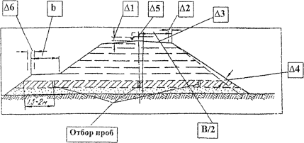

Рис. 4.3. Схема расположения контролируемых параметров при возведении земляного полотна: В/2 – расстояние между осью и бровкой земляного полотна; b – ширина насыпных берм

При приемке водоотводных сооружений, входящих в комплекс земляного полотна (кюветы, нагорные и отводные канавы, быстрото- ки, резервы, защитные банкеты), должны быть проверены продоль- ные и поперечные уклоны, размеры поперечных сечений. Измерения производятся с привязкой к оси или бровке земляного полотна на двух-трех поперечниках на каждый километр длины, а также во всех местах изменения конструктивных сечений (прил. Д, Ф-12).
При приемке готового земляного полотна дается общая оценка качества работ на основе оценок отдельных элементов или видов ра- бот с учетом их значимости, полученных на приемочном этапе произ- водственного контроля качества (табл. 4.2).

Таблица 4.2

Предельные отклонения контролируемых параметров

Приемочный контроль
Контролируемые  параметры | Допускаемые  отклонения
1 | 2
Высотные отметки продольно- го профиля | Не более 10 % результатов определений мо- гут иметь отклонения от проектных значе- ний в пределах до ± 100 (20) мм, остальные  – до ± 50 (10) мм
Расстояние между осью и бровкой земляного полотна В/2 | Не более 10 % результатов определений мо- гут иметь отклонения от проектных значений  в пределах до ± 20 см, остальные – до ± 10 см
Поперечные уклоны | Не более 10 % результатов определений мо- гут иметь отклонения от проектных значе- ний в пределах от –0,015 (–0,010) до 0,030  (0,015), остальные – до ± 0,010 (0,005)
Уменьшение крутизны откосов | Не более 10 % результатов определений мо- гут иметь отклонения от проектных значений  в пределах до 20 %, остальные – до 10 %
Положение оси в плане | Предельные отклонения от проектного по-  ложения оси ± 0,2 м
Ширина насыпных берм b | Не более 10 % результатов определений мо- гут иметь отклонения от проектных значений  в пределах до 30 см, остальные – до ± 15 см
Продольные уклоны дренажей | Не более 10 % результатов определений мо- гут иметь отклонения от проектных значений  в пределах до ± 0,002, остальные − до 0,001
Примечания:
- Данные в скобках относятся к работам, выполняемым с применением машин с автоматической системой задания вертикальных отметок.
- При приемке готового земляного полотна контрольную проверку производят не менее чем в трех местах на каждом километре дороги и дополнительно над трубами и конусами мостов не менее чем на 1/3 от их общего числа путем отбора из специаль- ных буровых скважин или шурфов по три образца с глубины 1 – 1,5 м. Отбор образцов производится режущими кольцами. Вид, плотность (коэффициент уплотнения), влаж- ность грунта определяются в лаборатории стандартными методами.
- Допускается снижение плотности слоев земляного полотна: не более 10 % ре- зультатов измерений могут иметь отклонения от проектных значений в пределах до 4 %, а остальные должны быть не ниже проектных значений. Разница в показателях плотности на одном поперечнике верхнего слоя земляного полотна для дорог с усовер- шенствованными покрытиями не должна превышать 2 %.

При сдаче земляного полотна должна быть закончена рекульти- вация всех притрассовых резервов и карьеров, ликвидация временных дорог и съездов (за исключением действующих после сооружения земляного полотна). Места с поврежденной растительностью или на- рушенным почвенным покровом как на полосе отвода, так и вне ее должны быть спланированы, закрыты почвой и засеяны травой.
Оценку качества отдельных видов работ следует определять в зависимости от значений показателя Р:
при Р = 4,61 – 5,0 – «отлично» (пять баллов); при Р = 3,91 – 4,6 – «хорошо» (четыре балла);
при Р = 3,0 – 3,9 – «удовлетворительно» (три балла).
Оценку «удовлетворительно» ставят, если допущено малозначи- тельное отклонение параметра от требований технической докумен- тации (малозначительный дефект по ГОСТ 15467–79), согласованное с проектной организацией и заказчиком. При этом количество таких параметров не должно превышать 50 % от общего числа параметров, подлежащих оценке по данному виду работ (табл. 4.3).
Таблица 4.3
Параметры, используемые при оценке качества строительно-монтажных работ, и условия их оценки
Конструктивный эле- мент, вид работ и кон-  тролируемый параметр | Условия оценки на
 | «хорошо» | «отлично»
1 | 2 | 3
1. Земляное полотно
1.1. Подготовка основа-
ния земляного полотна
1.1.1. Толщина снимае- | Не более 10 % результа- | Не более 5 % результатов
мого плодородного слоя | тов определений могут | определений могут иметь
грунта | иметь отклонения от | отклонения от проектных
 | проектных значений в | значений в пределах до
 | пределах до ±40 %, ос-  тальные – до ±20 % | ±40 %, остальные – до  ±20 %
1.1.2. Снижение плотно- | Не более 10 % результа- | Не более 10 % результа-
сти естественного осно- | тов определений могут | тов определений могут
вания | иметь отклонения от | иметь отклонения от
 | проектных значений в | проектных значений в
 | пределах до 4 %, осталь- | пределах до 2 %, осталь-
 | ные должны быть не ниже | ные должны быть не ни-
 | проектных значений | же проектных значений

Продолжение табл. 4.3

1 | 2 | 3
1.2. Возведение насыпей
и разработка выемок
1.2.1. Снижение плотно- | Не более 10 % результа- | Не более 10 % результа-
сти слоя земляного по- | тов определений могут | тов определений могут
лотна | иметь отклонения от | иметь отклонения от
 | проектных значений в | проектных значений в
 | пределах до 4 %, осталь- | пределах до 2 %, осталь-
 | ные должны быть не ниже | ные должны быть не ни-
 | проектных значений | же требуемых
1.2.2. Высотные отметки | Не более 10 % результа- | Не более 5 % результатов
продольного профиля | тов определений могут | определений могут иметь
 | иметь отклонения от | отклонения от проектных
 | проектных значений в | значений в пределах до
 | пределах до ±100 (20) | ±100 (20) мм, остальные
 | мм; остальные – до ±50 | – до ±50 (10) мм
 | (10) мм
1.2.3. Расстояния между | Не более 10 % результа- | Не более 5 % результатов
осью и бровкой земляно- | тов определений могут | определений могут иметь
го полотна | иметь отклонения от | отклонения от проектных
 | проектных значений в пределах до ±20 см, ос- тальные − ±10 см | значений в пределах до  ±20 см, остальные – до  ±10 см
1.2.4. Поперечные укло- | На более 10 % результа- | Не более 5 % результатов
ны | тов определений могут | определений могут иметь
 | иметь отклонения от | отклонения от проектных
 | проектных значений в | значений в пределах от
 | пределах от – 0,015 (– | –0,015 (–0,010) до
 | 0,010) до 0,030 (0,015), | 0,030 (0,015), остальные
 | остальные – до ±0,010 | – до ±0,010 (0,005)
 | (0,005)
Конструктивный элемент, вид работ и контролируе-  мый параметр | Условия оценки на
 | «хорошо» | «отлично»
1.2.5. Уменьшение крутиз- | Не более 10 % результатов | Не более 5 % результатов
ны откосов | определений могут иметь | определений могут иметь
 | отклонения от проектных | отклонения от проектных
 | значений в пределах до | значений в пределах до
 | 20 %, остальные – до 10 % | 20 %, остальные – до 10 %

Продолжение табл. 4.3

1 |  |  | 2 | 3
1.3. Устройство водоотвода
1.3.1. Увеличение попе- |  |  | Не более 10 % результатов | Не более 5 % результатов
речных размеров кюветов, |  |  | определений могут иметь | определений могут иметь
нагорных и других канав |  |  | отклонения от проектных | отклонения от проектных
(по дну) |  |  | значений в пределах до | значений в пределах до
 |  |  | 10 см, остальные – до 5 см | 10 см, остальные – до 5 см
1.3.2. Глубина кюветов, |  |  | Не более 10 % результатов | Не более 5 % результатов
нагорных и других канав |  |  | определений могут иметь | определений могут иметь
(при условии обеспечения |  |  | отклонения от проектных | отклонения от проектных
стока) |  |  | значений в пределах до | значений в пределах до
 |  |  | ±10 см, остальные – до | ±10 см, остальные – до
 |  |  | ±5 см | ±5 см
1.3.3. Поперечные размеры |  |  | Не более 10 % результатов | Не более 5 % результатов
дренажей |  |  | определений могут иметь | определений могут иметь
 |  |  | отклонения от проектных | отклонения от проектных
 |  |  | значений в пределах до | значений в пределах до
 |  |  | ±10 см, остальные – до | ±10 см, остальные – до
 |  |  | ±5 см | ±5 см
1.3.4. Продольные уклоны |  |  | Не более 10 % результатов | Не более 5 % результатов
дренажей |  |  | определений могут иметь | определений могут иметь
 |  |  | отклонения от проектных | отклонения от проектных
 |  |  | значений в пределах до | значений в пределах до
 |  |  | ±0,002, остальные – до | ±0,002, остальные – до
 |  |  | ±0,001 | ±0,001
1.3.5. | Ширина | насыпных | Не более 10 % результатов | Не более 5 % результатов
берм |  |  | определений могут иметь | определений могут иметь
 |  |  | отклонения от проектных | отклонения от проектных
 |  |  | значений в пределах до ±30 | значений в пределах до
 |  |  | см, остальные – до ±15 см | ±30 см, остальные – до
 |  |  |  | ±15 см
Конструктивный элемент, вид работ и контролируе-  мый параметр |  |  | Условия оценки на
 |  |  | «хорошо» | «отлично»
- Устройство присып- ных обочин  - Снижение плотности грунта в обочинах |  |  | Не более 10 % результатов определений могут иметь отклонения от проектных значений в пределах до 4 %,  остальные должны быть не ниже проектных значений | Не более 10 % результатов определений могут иметь отклонения от проектных значений в пределах до 2 %,  остальные должны быть не ниже проектных значений

Окончание табл. 4.3
1 | 2 | 3
1.4.2. Толщина укрепления | Не более 10 % результатов определений могут иметь отклонения от проектных значений в пределах от – 22 до 30 мм, остальные –  до ±15 мм | Не более 5 % результатов определений могут иметь отклонения от проектных значений в пределах от – 22 до 30 мм, остальные –  до ±15 мм
1.4.3. Поперечные уклоны обочин | Не более 10 % результатов определений могут иметь отклонения от проектных значений в пределах от  –0,015 (–0,010) до  0,030 (0,015), остальные –  до ±0,010 (0,005) | Не более 5 % результатов определений могут иметь отклонения от проектных значений в пределах от  –0,015 (–0,010) до  0,030 (0,015), остальные –  до ±0,010 (0,005)
Примечания:
- При отсыпке земляного полотна из скальных (крупнообломочных) грунтов этот показатель для оценки качества не используется.
- Данные в скобках относятся к работам, выполняемым с применением машин с автоматической системой задания вертикальных отметок.

Оценку качества устройства земляного полотна следует произ- водить на основе расчета комплексного показателя по формуле

Р = α1S1 + α2 S2 + α3S3 + α4 S4 + α5S5 α1 + α2 + α3 + α4 + α5

, (4.1)

где Р – комплексный показатель; S₁, S₂, S₃, S₄, S₅ – соответственно оценка качества подготовки основания земляного полотна, возведе- ния насыпей и разработки выемок, устройства водоотвода, присып-
ных обочин и укрепительных работ в баллах; α1,α2 ,α3 ,α4 ,α5 – коэф-
фициенты значимости видов работ, принимаемые соответственно 0,7; 1,0; 0,8; 0,6; 0,7.
При необходимости определения средней оценки качества каж- дого из видов работ, выполненных в разное время или в разных мес- тах на сдаваемом участке земляного полотна, следует использовать комплексный показатель Р, рассчитываемый по формуле
P = 5C1 + 4C2 + 3C3 , (4.2)
C1 + C2 + C3

где С₁, С₂, С₃ – сметные стоимости объемов данного вида работ, при- нятых соответственно с оценками «отлично», «хорошо» и «удовле- творительно».

Контрольные вопросы
  - Какие этапы включает в себя производственный контроль ка- чества выполнения работ?
  - Как оценивается качество выполнения работ?
  - Что заносится в общий журнал работ?
  - Что включает в себя производственный контроль?
  - Какие показатели относятся к постоянно контролируемым?
  - Что такое акт скрытых работ?
  - Куда заносятся результаты контроля?
  - Для чего существует система допусков?
  - Кто отвечает за выполнение операционного контроля?
  - Как выполняется оценка качества работ?
  - Как выполняется оценка качества дорожно-строительных работ: на «хорошо» или «отлично»?
  - Что такое СОКК?
  - В чем заключаются функции служб предприятия при выпол- нении работ по контролю качества?

5. ТЕХНОЛОГИЧЕСКАЯ СХЕМА ВОЗВЕДЕНИЯ ЗЕМЛЯНОГО ПОЛОТНА И ЛИНЕЙНЫЙ
КАЛЕНДАРНЫЙ ГРАФИК

5.1. Особенности построения технологической схемы выполнения работ

На основании калькуляции трудовых затрат на листе формата А1 строится технологическая схема возведения насыпи земляного по- лотна (рис. 5.1).
Технологическая схема – графическое изображение строитель- ного потока в плане с указанием захваток по видам работ, размеще- ния на них средств механизации и рабочих (в случае выполнения ручных работ), последовательности их перемещения, направления по- тока, схем движения машин, а также с изображением почасового гра- фика.
В настоящее время разработано и опубликовано большое коли- чество технологических схем на выполнение различного вида работ. Однако в каждом технологическом процессе могут присутствовать индивидуальные особенности с привязкой к конкретным условиям производства работ, которые учитываются в проекте.
Следует учесть, что при эффективном расположении машин ко- личество захваток на технологической схеме может уменьшиться. Длина потока показывается стрелкой, ее направление идет справа на- лево от участка законченных работ. Длина потока определяется сум- мированием всех захваток.
На плане потока показываются схемы движения используемых машин, которые принимаются по рекомендуемой литературе, а также уменьшение ширины каждого слоя по мере их отсыпки. При указании схемы движения машин из условий безопасности их работы следует нанести минимально допустимое расстояние для них от бровки зем- ляного полотна, а также минимально допустимое расстояние между самими машинами.

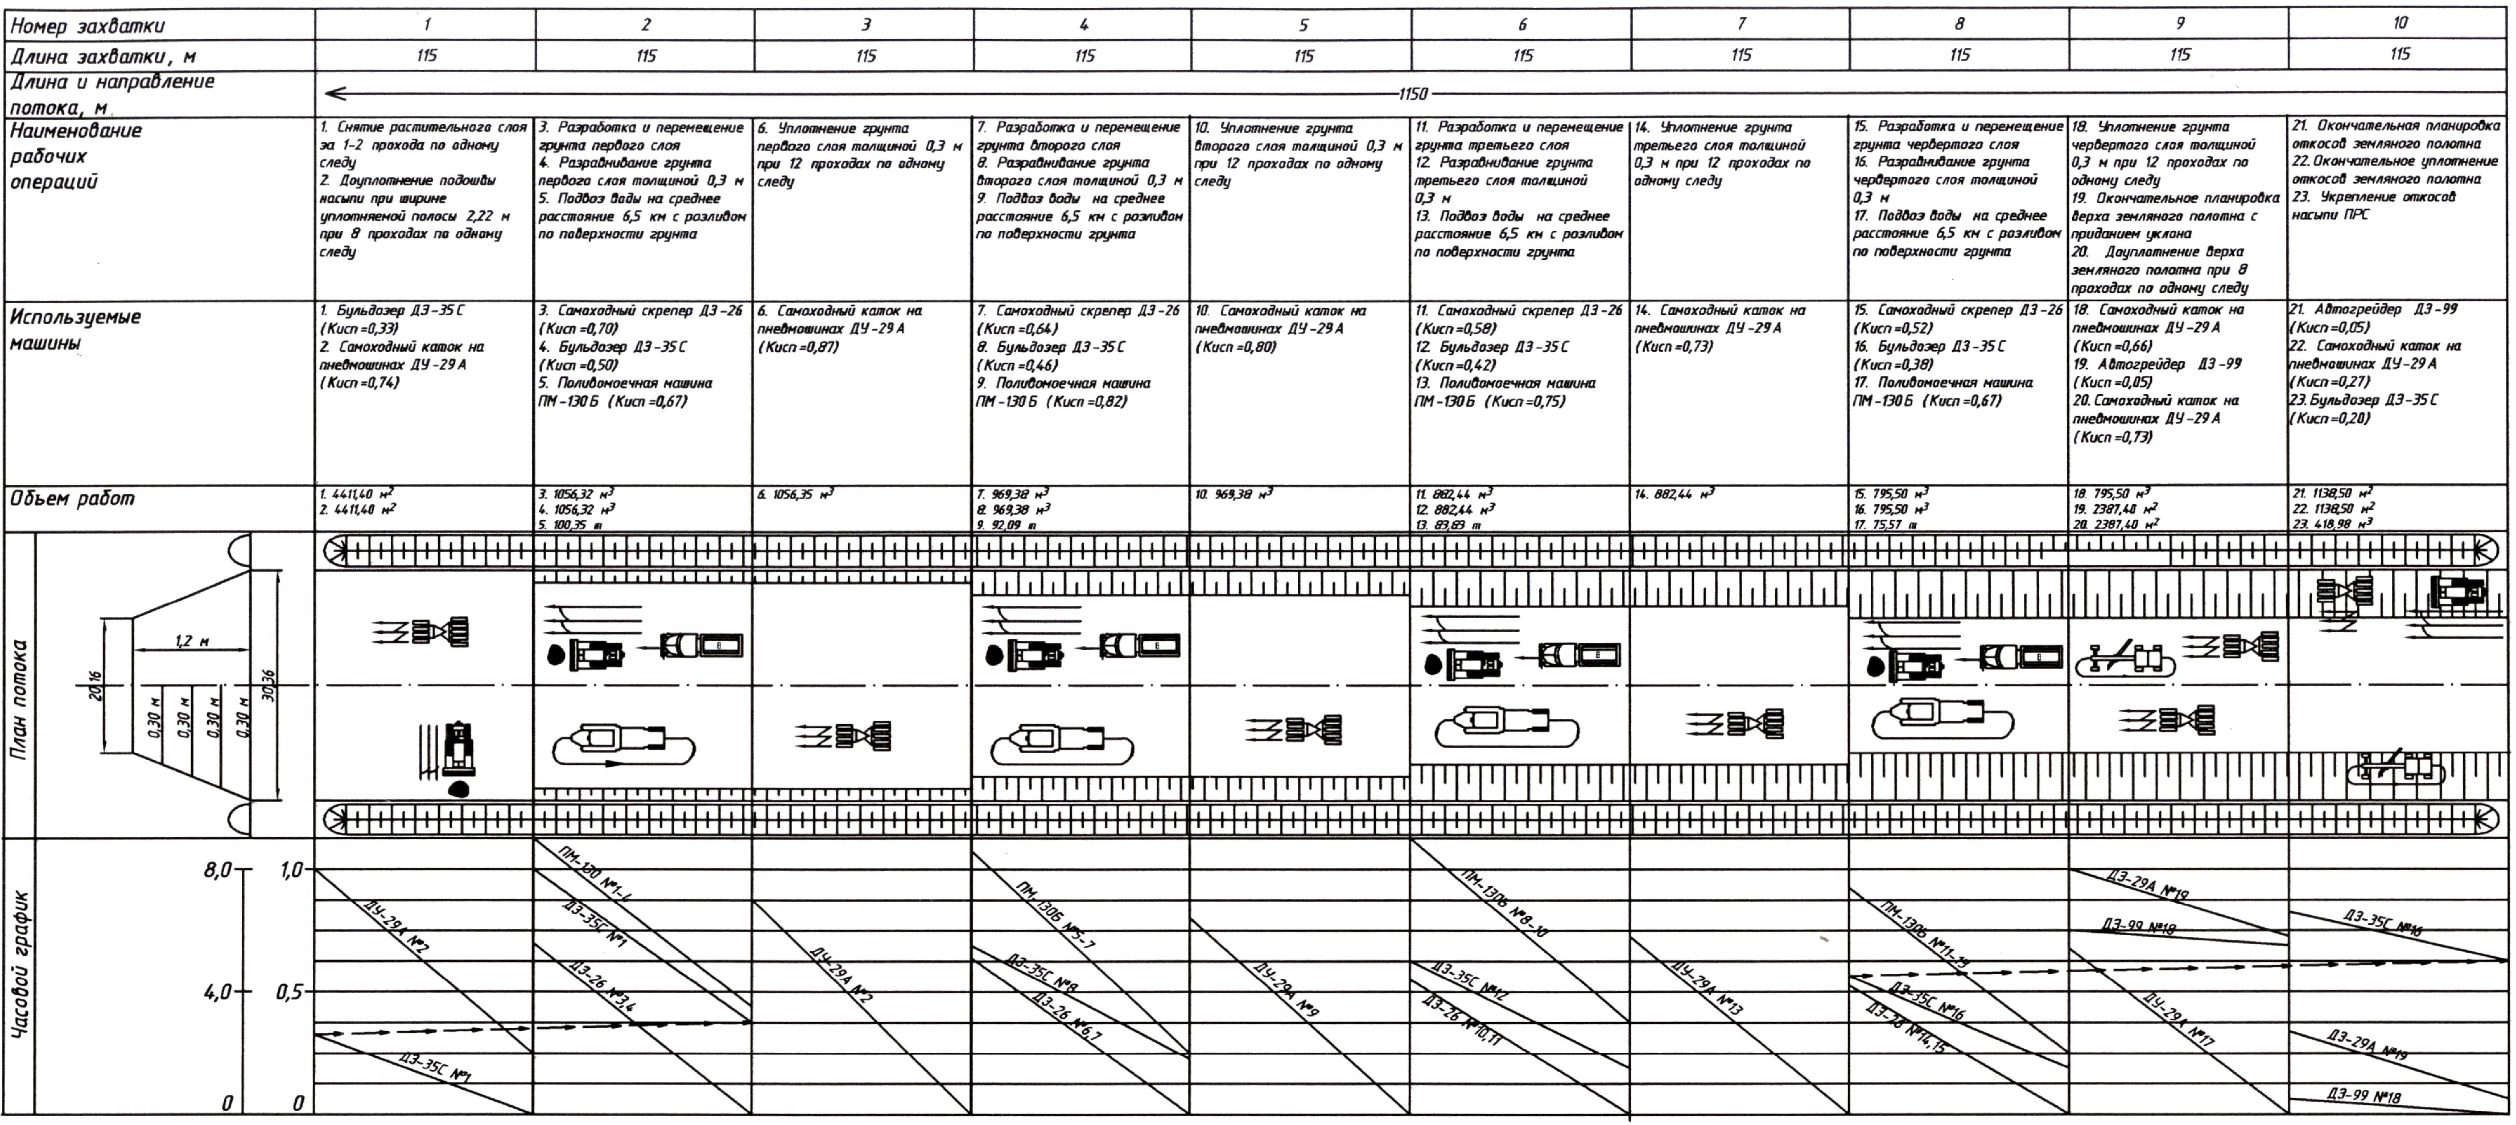

Рис. 5.1. Пример технологической схемы возведения насыпи земляного полотна

149
62

Технологическая карта является более широким документом и включает в себя помимо технологической схемы калькуляцию трудо- вых затрат на выполнение технологических операций, указания по производству работ и технике безопасности, схемы работы машин ос- новных и вспомогательных машин, технико-экономические показате- ли специализированного или комплексного отряда машин, вопросы производственного контроля и ООС и т.д.
Почасовой (часовой) график – графическое отображение вы- полнения работ на сменной захватке одной или нескольких машин по времени с указанием начала и окончания их работы, а также последо- вательности движения этих машин. Для этого коэффициент К_{исп} ис- пользования машины из безразмерной величины переводится в часы.

ч исп
К
= 8,0 ⋅ К

исп
. (5.1)

На почасовой (часовой) график время работы машины наносит- ся прямой восходящей линией. Начало работы этой машины, если она работает первой, начинается с нулевой точки правой вертикальной оси, соответствующей началу рабочей смены, и заканчивается на ле- вой оси с отметкой, соответствующей времени окончания данного процесса. Начало работы машины, выполняющей следующую опера- цию, назначается либо по окончании предыдущих работ, либо после выполнения необходимого фронта работ с учетом технологических особенностей выполнения этой операции. Так, например, если преды- дущая операция выполнялась по разработке и перемещению грунта, то процесс его разравнивания можно начинать уже на половине за- хватки. Если грунт увлажняется, то операцию уплотнения следует предусматривать после распределения влаги по толщине слоя. Маши- на специализированного отряда перемещается на следующую захват- ку только после полного окончания работ на предыдущей.
Над каждой линией почасового графика наносится марка ис- пользуемой машины и ее номер. Например: ДЗ-28 №1. Если для вы- полнения одной операции используется несколько однотипных ма- шин, то указывается их общее количество: №1–3.
Почасовые графики предыдущей и последующей операций не могут пересекаться, исключение составляют почасовые графики ма- шин, работающих на разных участках независимо друг от друга. Ли- нии почасовых графиков предыдущей и последующей операций не могут начинаться или заканчиваться в одно и то же время (в одной

точке). Для более наглядного использования почасового графика ис- пользуется сквозная нумерация дорожно-строительных машин, от- дельная нумерация составляется на автомобили-самосвалы и поливо- моечные машины. Для эффективной организации работ необходимо стремиться к максимальной загруженности каждой машины на одной захватке или догружать ее работой на соседних захватках. Переход машины с захватки на захватку показывается пунктирной линией со стрелкой, указывающей направления движения машины, на новой за- хватке сохраняется ее прежний номер.

5.2. Линейный календарный график

При поточной организации работ непрерывно изменяется не только время, но и место производства работ. Это позволяет предста- вить поток в виде траектории условной точки, перемещающейся в плоской системе координат, на которой в определенном масштабе от- ложены: по вертикали − время, а по горизонтали – условно выпрям- ленная дорога. Линия, представляющая собой след движущейся точ- ки, характеризует работу потока во времени и пространстве. В рас- сматриваемом случае линия прямолинейна, т.к. высота насыпи посто- янна на всем протяжении участка. В реальных объектах эта линия криволинейна, т.к. высота насыпи на участке меняется.
Для эффективной организации выполняемых работ строится линейный календарный график (рис. 5.2), который позволяет увязать виды выполняемых работ, их объемы, сроки их выполнения, а также последовательность выполнения работ. Наклонная линия, нанесенная на графике, характеризует перемещение всего комплекса механизиро- ванных отрядов по строящейся дороге в зависимости от времени, прошедшего с начала строительства, и местоположения участка работ на дороге.
Для того чтобы найти, в какие сроки и на каком километре до- роги будут производиться работы, необходимо из точки по верти- кальной оси, показывающей время производства работ, провести го- ризонтальную прямую до пересечения с наклонной линией потока, а затем опустить перпендикуляр на горизонтальную линию протяжен- ности дороги. Точка, полученная на наклонной линии, покажет, на каком километре дороги производятся работы, а пересечение с гори- зонталью дает местоположение специализированного отряда.

При переменной скорости потока получаем кривую или лома- ную линию. При движении отряда с постоянной скоростью линия имеет постоянный угол наклона.
Для взаимной увязки всех специализированных потоков строят линейный календарный график с выделением линий специализиро- ванных потоков (по строительству труб, земляного полотна и дорож- ной одежды). Каждый предыдущий специализированный поток дол- жен подготовить фронт работ для следующего. Нельзя допускать пе- ресечение линий специализированных потоков.
Сроки и последовательность выполнения отдельных видов ра- бот устанавливаются с учетом специфики их выполнения (сроки ста- билизации грунта, технологические перерывы на формирование слоя и т.д.). После окончания весенней распутицы начинаем работы, свя- занные со строительством водопропускных труб, а затем земляного полотна.
Для организации работы автомобильного транспорта, в частно- сти автомобилей-самосвалов, необходимо построить эпюру их по- требности в смену. Однако, в учебных проектах более приемлема ук- рупненная эпюра потребности автомобилей – самосвалов на 1 км.
Эпюра строится справа от линейного календарного графика в произвольно выбранном масштабе. По горизонтали наносится ось, соответствующая дате начала работ на первом километре строящего- ся участка, на которой откладывается количество самосвалов, необ- ходимых для доставки грунта на данный километр. По вертикальной шкале откладывается срок выполнения работ на каждом километре. Аналогичным образом наносятся данные для каждого километра (см. рис. 5.2).
Сроки строительства труб наносятся в виде прямоугольника, высота которого равна количеству смен на устройство одной трубы. Переход звена, выполняющего эти работы, обозначается пунктирной линией.
Рассмотрим пример построения линейного календарного гра- фика для дороги протяженностью 13 км, длиной захватки 115 м, средним объемом грунта на 1 км 32203,5 м³. Карьер грунта распо- ложен на расстоянии 3,5 км влево от км № 6 (табл. 5.1).

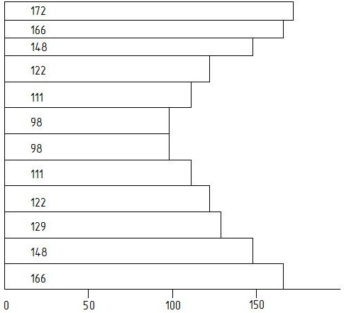

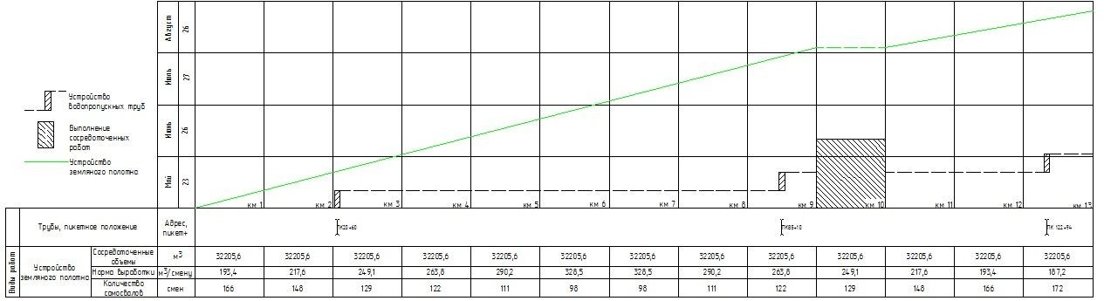
Рис. 5.2. Линейный календарный график 153
61

Таблица 5.1
Определение количества автомобилей для транспортировки грунта по километрам

Но-  мер км | Дальность возки, км | Объем грунта, м³ | Производительность автомобиля, м³/см | Количество автомобилей
0
 | 8,5 | 32203,5 | 193,4 | 166
1
 | 7,5 | 32203,5 | 217,6 | 148
2
 | 6,5 | 32203,5 | 249,1 | 129
3
 | 5,5 | 32203,5 | 263,8 | 122
4
 | 4,5 | 32203,5 | 290,2 | 111
5
 | 3,5 | 32203,5 | 328,5 | 98
6
 | 3,5 | 32203,5 | 328,5 | 98
7
 | 4,5 | 32203,5 | 290,2 | 111
8
 | 5,5 | 32203,5 | 263,8 | 122
9
 | 6,5 | 32203,5 | 249,1 | 129
10
 | 7,5 | 32203,5 | 217,6 | 148
11
 | 8,5 | 32203,5 | 193,4 | 166
12
 | 9,5 | 32203,5 | 187,2 | 172
13

Контрольные вопросы
- В чем различие специализированного и комплексного потоков?
- Что включает в себя технологическая карта?
- Что наносится на технологическую схему?
- Что такое длина потока?
- Как определяется длина захватки?
- Что такое скорость потока?
- Как определяется направление движения потока?

- В чем заключаются правила построения часовых графиков работы машин?
- Что увязывает между собой линейный календарный график?
- Что характеризует угол наклона линий движения потока?
- Как и для чего строится эпюра потребности автомобилей- самосвалов?

6. ОСНОВЫ ОХРАНЫ ОКРУЖАЮЩЕЙ СРЕДЫ
И БЕЗОПАСНОСТИ ЖИЗНЕДЕЯТЕЛЬНОСТИ ЧЕЛОВЕКА ПРИ ВЫПОЛНЕНИИ ТЕХНОЛОГИЧЕСКИХ ПРОЦЕССОВ

Общие понятия и терминология

При выполнении всего комплекса технологических процессов, связанных со строительством и эксплуатацией участка дороги, в част- ности с сооружением земляного полотна, в проекте производства ра- бот следует уделить особое внимание вопросам охраны окружающей среды и безопасности жизнедеятельности.
Охрану окружающей среды можно определить как область знаний, разрабатывающую комплекс мероприятий, направленных на поддержание рационального взаимодействия между деятельностью человека и окружающей природной средой, обеспечивающих сохра- нение, восстановление природных богатств, рациональное использо- вание природных ресурсов, предупреждающих вредное влияние ре- зультатов хозяйственной деятельности общества на природу и здоро- вье человека (рис. 6.1).
Участок земли, предназначенный для размещения автомобиль- ной дороги со всем комплексом обеспечивающих движение сооруже- ний, именуется полосой отвода.
В комплекс сооружений, определяющих ее размеры, входят: земляное полотно (насыпь, выемка); водоотводные и дренажные со- оружения; разделительная полоса; проезжая часть; краевые полосы; обочины; тротуары; велосипедные дорожки; искусственные сооруже- ния, включая земельные площади под мостами, путепроводами и т.п.; элементы обустройства; съезды и въезды; боковые полосы безопасно- сти; транспортные развязки; здания и сооружения дорожной линей- ной службы; производственные предприятия, необходимые для ре- монта и содержания дороги.

Литосфера
Гидросфера
Атмосфера
Биосфера

Рис. 6.1. Взаимодействие отдельных элементов системы
Обслуживание автомобилей, водителей и пассажиров
Зимнее содержание
Работы по строительству и ремонту сооружений
Движение автомобилей
Устройство карьеров и резер- вов
Производство дорожно- строительных материалов
Строительство искусствен- ных сооружений
Устройство слоев дорожной одежды
Земляные работы
«автомобильная дорога – окружающая среда» при строительстве и эксплуатации дорог

Граница полосы отвода прокладывается на расстоянии 1 м от проектного контура внешней бровки водоотводной канавы, или (при ее отсутствии) подошвы насыпи, или внешней кромки откоса выемки, а для сооружений и элементов благоустройства – 1 м от контура этих сооружений на уровне земли.
В состав постоянного отвода включаются и участки для со- оружений дорожного комплекса, размещаемых на отдельных близле- жащих площадях: снего - и шумозащитные древесно-кустарниковые насаждения, противоэрозионные сооружения, ограждения разного на- значения, опоры указателей, притрассовые склады материалов и дру- гие сооружения с добавлением 1 м от контура на уровне земли, а для

насаждений – по проекции крон деревьев в возрасте их смыкания. Эти участки, как правило, примыкают к основной полосе отвода. Свобод- ная территория между полосой, занятой собственно дорогой, и от- дельными придорожными сооружениями или посадками по согласо- ванию с землепользователем и решению местной администрации мо- жет включаться в состав дорожной полосы отвода в качестве резерв- ной территории или не изыматься у землепользователей.
Во временное пользование для нужд строительства отводятся земли на период выполнения работ на объекте (как правило, не более трех лет) в соответствии с проектом организации строительства и схемами производства работ: под грунтовые карьеры и резервы, шта- бели хранения плодородной почвы, землевозные пути, площадки для стоянки и обслуживания дорожных машин, временные (передвиж- ные) производственные предприятия, временные управленческие, са- нитарно-бытовые и вахтовые жилые помещения, а также временные дороги, подъездные пути и разгрузочные площадки, необходимые для технологических и обслуживающих перевозок. Площадь и границы временного отвода, установленные проектом, уточняются на месте с учетом природных условий и интересов землевладельца.
Для вновь проектируемых автомобильных дорог установлена
придорожная полоса шириной не менее 50 м от границы полосы от- вода. В придорожных полосах запрещено строить капитальные со- оружения, за исключением объектов дорожной службы, зданий и со- оружений, предназначенных для обслуживания владельцев и пасса- жиров, автотранспортных средств (объектов дорожного сервиса).
Осредненные размеры временного отвода, необходимого для размещения притрассовых технологических проездов, штабелей пло- дородной почвы и временных сооружений при строительстве дорог приведены в табл. 6.1.
В проекте организации строительства должны быть предусмот- рены все технологически необходимые вспомогательные дороги и пу- ти проезда, оформленные временным отводом с вынесением его гра- ниц на местность. Проезд машин и транспортных средств за предела- ми отведенной территории не допускается.
При выполнении работ запрещается стоянка машин и транс- портных средств вне специально отведенных для этих целей площа- док. Особенно недопустимо осуществлять в непредусмотренных мес- тах заправку, техническое обслуживание и ремонт машин, что связано с потерями нефтепродуктов, приводящими к уничтожению расти- тельного покрова на длительное время и загрязнению грунтовых вод.

Таблица 6.1
Размеры временного отвода

Категория дороги | Число полос движения | Площадь временного отвода, га/км, в местности
Категория дороги | Число полос движения | равнинной | пересеченной
I, II | 6 | 1,7 | 2,2
I, II | 4 | 1,6 | 2,1
III | 4 | 1,5 | 2,0
III | 2 | 1,3 | 1,7
IV – V | 2 | 1,2 | 1,5

Примечание. Площадь временного отвода может быть сокращена при ис- пользовании ценных лесных или сельскохозяйственных земель либо увеличена в особо сложных условиях и при строительстве сооружений по индивидуальным проектам.

Главное природоохранное правило заключается в строгом со- блюдении границ полосы отвода. Рекомендуется выносить на мест- ность обозначенные полосы постоянного и временного отвода колья- ми с вешками, а на открытых угодьях – перепахивать борозды. Нельзя забывать, что за границей отвода находится чужая земля, и присутст- вие на ней может считаться нарушением права собственности.
Расчистка полосы отвода от растительности, как правило, про- изводится в холодное время года. Размещение складов древесины, порубочных отходов за пределами отведенной полосы недопустимо. Запрещается сплошная валка мелколесья и удаление кустарника бульдозерами и кусторезами, перемещение их вместе с корнями и почвой на границу полосы отвода с образованием валов.
Место и глубину снятия плодородного слоя следует определять в составе инженерных изысканий с учетом данных местных земле- устроительных органов. Допускается не снимать почвенный слой в основании насыпи на косогорах круче 1:3; на неосушенных болотах; при выходе на поверхность скальных обнажений, наличии валунов и отложений гравия, щебня. Снятие почвы не производится на болотах (не освоенных для сельскохозяйственного производства), в песчаных пустынях, на засоленных землях, а также в случаях нецелесообразно- сти вторичного ее использования, установленных органами землеуст- ройства.

При вскрыше карьеров плодородный слой почвы следует сни- мать в талом состоянии в теплый и сухой период. Для складирования вскрышных пород, не пригодных для строительства дороги, наиболее целесообразно использовать выработанное пространство карьера. Для размещения вскрышных пород вне карьера следует использовать в первую очередь естественные и искусственные понижения рельефа местности. При этом должна быть исключена возможность образова- ния бессточных территорий, приводящих к подтоплению местности, прилегающей к карьерному полю. При необходимости следует уст- раивать специальные водоотводные и водопропускные сооружения.
Основными причинами нарушения сохранности почвенного слоя и уменьшения плодородия почвы в зоне воздействия дорожно- строительных и ремонтных работ являются:
- эрозия вследствие сосредоточения ливневого стока и наруше- ния дерново-растительного покрова;
- механическое разрушение покрова при проезде машин и транспортных средств;
- загрязнение нефтепродуктами, строительными материалами и отходами производства.
Для предотвращения водной и ветровой эрозии поверхность от- валов вскрышных пород, откосы грунтовых резервов укрепляют поч- венным слоем с засевом трав, посадкой растений или гидропосевом.
При организации строительства дорог и дорожных сооружений в лесах, а также на природных угодьях, не покрытых лесом, особенно на поймах рек, наибольшее внимание следует уделять сохранению существующей растительности за пределами постоянного отвода.
В пределах водоохранных зон выделяются прибрежные за- щитные полосы протяженностью 15 – 100 м с дополнительными ог- раничениями природопользования. Ширина водоохранных зон и за- щитных полос утверждается местными административными органами.
В пределах водоохраной зоны запрещается:
- добыча грунта и других строительных материалов;
- размещение строительных площадок и временных сооружений;
- размещение стоянок транспортных средств и строительных машин.
При выполнении строительных работ должны приниматься ме- ры к сокращению загрязнения атмосферы минеральной пылью, вы- бросами газов тепловых установок и двигателей, другого оборудова- ния, работа которого связана с термическими и химическими техно- логическими процессами.

В целях уменьшения загрязнения атмосферы следует преду- сматривать переход дорожных машин на газовое топливо, а стацио- нарного оборудования – на электропривод.
При строительстве дорог и дорожных сооружений следует пре- дусматривать и осуществлять мероприятия по предотвращению гибе- ли животных, сохранению среды обитания и условий размножения, путей миграции, а также обеспечивать неприкосновенность участков, представляющих особую ценность в качестве среды обитания живот- ных.
Выполнение требований по охране окружающей среды позволит уменьшить вредное воздействие на нее технологических процессов.
При выполнении строительных работ не менее важным факто- ром является круг вопросов, связанных с охраной труда и здоровья людей, работающих на строительном производстве.
Безопасность жизнедеятельности (БЖД) – это наука о ком- фортном и безопасном взаимодействии человека со средой обитания. Защита человека от негативных воздействий антропогенного и есте- ственного происхождения и достижение комфортных условий жизне- деятельности является основной целью безопасности жизнедеятель- ности.
Среда обитания – окружающая человека среда, обусловленная в данный момент совокупностью факторов (физических, химических, биологических, социальных), способных оказывать прямое или кос- венное, немедленное или отдаленное воздействие на деятельность че- ловека, его здоровье и потомство.
В жизненном цикле человек и окружающая его среда обитания образуют постоянно действующую систему «человек – среда обита- ния». Наиболее характерными являются системы «человек – природ- ная среда», «человек – производственная среда», «человек – бытовая среда». Взаимодействие со средой обитания может быть позитивным или негативным. Негативные воздействия в системе «человек – среда обитания» принято называть опасностями.
Опасность – негативное свойство живой и неживой материи, способное причинять ущерб самой материи: людям, природной среде, материальным ценностям. Различают опасности естественного и ан- тропогенного происхождения. Источником естественных опасностей является природная среда (стихийные явления, климатические усло- вия и т.д.). Антропогенные опасности обусловлены деятельностью человека и продуктами его труда.

По характеру воздействия на человека все опасности подразде- ляют на вредные и опасные факторы.
Вредный фактор – негативное воздействие на человека, кото- рое приводит к ухудшению самочувствия или заболеванию. При воз- ведении земляного полотна вредными факторами являются шум, виб- рация дорожно-строительных машин, пыление при разработке грунта, непосредственное воздействие климатических факторов, работа с хи- мическими добавками и т.д.
Опасный фактор – негативное воздействие на человека, кото- рое приводит к травмам или летальному исходу. Травма – это повре- ждение тканей организма и нарушение его функций внешним воздей- ствием. При выполнении технологических процессов к разряду этих факторов можно отнести работу с грузоподъемной техникой (краны, экскаваторы), электрооборудованием и т.д. Наличие опасных и вред- ных факторов при возведении земляного полотна приведено в табл. 6.2 и 6.3.
Таблица 6.2

Опасные и вредные факторы для работающих

Технологический процесс | Опасные и вредные факторы
Технологический процесс | пыль | шум | вибрация | вредные вещества | пожа-  роопас- ность | опасное оборуд.
1.Cнятие ПРС | + | + | + | + | - | -
2.Доуплотнение  подошвы насыпи | + | + | + | + | - | -
3.Разработка и пе-  ремещение грунта | + | + | + | + | - | -
4.Разравнивание грунта | + | + | + | + | - | -
5.Уплотнение на-  сыпи | - | + | + | + | - | -
6.Планировка по- верхности насыпи и резервов | + | + | + | + | - | -

Безопасность жизнедеятельности – это комплекс мероприятий, направленных на решение вопросов охраны окружающей среды, гра- жданской обороны (или БЖД в условиях ЧС) и охраны труда (или БЖД в условиях производства).

Охрана труда определяется как система законодательных ак- тов, социально-экономических, организационных, технических, ги- гиенических и лечебно-профилактических мероприятий и средств, обеспечивающих безопасность, сохранение здоровья и работоспособ- ности в процессе труда. Охрана труда включает следующие разделы:
«Производственная санитария», «Техника безопасности, пожарная и взрывная безопасность», «Правовые и организационные вопросы».

Таблица 6.3

Опасные и вредные факторы, влияющие на окружающую среду

Технологический процесс | Опасные и вредные факторы
Технологический процесс | загрязнение воздуха | загрязнение почв | загрязнение водоемов
1. Снятие растительного слоя | + | – | –
2. Доуплотнение подошвы насыпи | + | – | –
3.Разработка и перемещение грун-  та | +  + | –  – | –  –
4. Разравнивание грунта | + | – | –
5. Уплотнение насыпи | + | – | –
6. Планировка поверхности насы-  пи и резервов | + | – | –

Производственная санитария – это система организационных мероприятий и технических средств, предотвращающих или умень- шающих воздействие на работающих вредных производственных факторов.
Техника безопасности – это система организационных меро- приятий и технических средств, предотвращающих воздействие на работающих опасных производственных факторов.
Пожарная и взрывная безопасность – это система организаци- онных мероприятий и технических средств, направленных на профи- лактику и ликвидацию пожаров и взрывов, ограничение их последст- вий.
Соблюдение требований ООС и БЖД позволит выполнить производственные процессы на высоком профессиональном уровне.

Контрольные вопросы

- Что входит в понятие охраны окружающей среды?
- Что относится к водоохранным зонам?
- Что такое придорожная полоса?
- Что такое прибрежные защитные зоны?
- В каких случаях не снимается почвенно-растительный слой?
- Что входит в постоянную и временную полосы отвода?
- Какие опасные и вредные факторы, возникающие при выпол- нении строительных работ, влияют на ООС и здоровье работников?
- В чем заключается рекультивация карьеров?
- Что входит в понятие техники безопасности?

Библиографический список

Нормативные источники

1. ГОСТ 25100–2011. Грунты. Классификация. – Введ. 2013-01-01. – М. : Технорматив, 2013. – 38 с.
- ЕНиР. Единые нормы и расценки на строительные, монтажные и ремонт- но-строительные работы. Сборник Е 2. Земляные работы. Вып. 1. Механизиро- ванные и ручные земляные работы / Госстрой СССР. – М. : Стройиздат, 1989. – 224 с.
- Общие производственные нормы расхода материалов в строительстве. Сборник 29. Дорожные работы / Минтрансстрой. – М. : ЦИТП Госстроя СССР, 1990. – 81 с.
- Руководство по сооружению земляного полотна автомобильных дорог / ред. К.М. Ивановская. − М. : Транспорт, 1982. – 160 с.
- СНиП 2.05.02 – 85. Автомобильные дороги / Госстрой СССР. – М., 1986.
– 51 с.
- СНиП 3.06.03 – 85. Автомобильные дороги / Госстрой СССР. – М. : ЦИТП Госстроя СССР, 1986. – 112 с.
- Свод правил СП 78.13330.2012. Автомобильные дороги. Актуализиро- ванная редакция СНиП 3.06.03-85. – М. : Минрегион России, 2012. – 113 с.
- Свод правил СП 45.13330.2012. Земляные сооружения, основания и фун- даменты. Актуализированная редакция СНиП 3.02.01-87. – М. : Минрегион Рос- сии, 2012. – 186 c.

Вспомогательная литература

- Базавлук, В.А. Уплотнение грунтов земляного полотна автомобильных дорог. Технологические основы и технологии : учебное пособие / В.А. Базавлук, Е.Ю. Кузнецов. – Томск : Печатная мануфактура, 2006. – 100 с.

- Волкова, Е.В. Технология и организация строительства земляного по- лотна автомобильных дорог : учебное пособие / Е.В. Волкова, А.А. Маевский. – Иркутск : ИрГТУ – ИрДУЦ, 2002. – 219 с.
- Возведение земляного полотна автомобильной дороги : методические указания к курсовому проекту по дисциплине «Технология и организация строи- тельства автомобильных дорог» / сост. : М.С. Коганзон, Е.В. Жустарева. – М. : МАДИ, 2001. – 62 с.
- Дорожная терминология : справочник / под ред. М.И. Вейцмана. – М.: Транспорт, 1985. – 310 с.
- Каменецкий, В.И. Организация строительства автомобильных дорог / В.И. Каменецкий, И.Г. Кошкин. – М. : Транспорт, 1983. – 152 с.
- Ковалев, П.В. Пособие по производственному контролю качества при строительстве автомобильных дорог / П.В. Ковалев, А.Б. Мансветов, И.М. Све- жинская. – М. : НИЦ Инженер, 1998. – 131 с.
- Конструкции и технологии строительства дорог в сложных природных условиях: учебное пособие / А.В. Смирнов, В.Н. Шестаков, В.В. Сиротюк [и др.]; под ред. А.В. Смирнова. – Омск : СибАДИ, 2005. – 172 с.
- Миронов, А.А. Автомобильные дороги и охрана окружающей среды / А.А. Миронов, И.Е. Евгеньев. – Томск : Изд-во Том. ун-та, 1986. – 283 с.
- Могилевич, В.М. Организация и технология дорожно-строительных ра- бот в зимнее время : учебное пособие для вузов / В.М. Могилевич. − 1-е изд. – М. : Высшая школа, 1971. – 268 с.
- Могилевич, В.М. Основы организации дорожно-строительных работ / В.М. Могилевич. – М. : Высшая школа, 1975. – 288 с.
- Оценка степени уплотнения земляных сооружений: методические ука- зания к лабораторной работе / сост. : А.С. Ловинецкий, В.Н. Шестаков. – Омск : СибАДИ, 2004. – 16 с.
- Проектирование производства земляных работ: учебное пособие / В.Т. Ерофеев, С.А. Молодых, В.В. Леснов [и др.]. – М. : Изд-во Ассоциации строительных вузов, 2007. – 160 с.
21 Першин, М. Н. Возведение земляного полотна автомобильных дорог: учебное пособие / М.Н. Першин, Г.И. Артюхина. – СПб., 2007. – 117 с.
- Примеры проектирования технологии дорожно-строительных работ / Б.М. Орешкин, С.М. Полосин-Никитин, А.С. Еленович, Г.А. Ромаданов; под ред. Н.Н. Иванова. – М.: Транспорт, 1966. – 375 с.
- Проектирование автомобильных дорог: справочник инженера- дорожника / под ред. Г.А. Федотова. – М. : Транспорт, 1989. – 437 с.
- Руководство по сооружению земляного полотна автомобильных дорог / Минтрансстрой. – М. : Транспорт, 1982. – 160 с.
- Сикаченко, В.М. Правила оформления выпускных квалификационных работ и курсовых проектов (работ), студенческих отчётов и научных работ / В.М. Сикаченко, И.Н. Папакин, В.Ф. Игнатов. – Омск : СибАДИ, 2014. – 136 с.
- Сиротюк, В.В. Сооружение земляного полотна из грунтов с влажностью выше оптимальной : учебное пособие / В.В. Сиротюк. – Омск : СибАДИ, 2004. – 151 с.

- Справочник дорожного мастера. Строительство, эксплуатация и ремонт автомобильных дорог : учебно-практическое пособие / С.Г. Цупиков, А.Д. Гри- ценко [и др.]. – М. : Инфра-Инженерия, 2005. – 992 с.
- Строительство автомобильных дорог: справочник инженера-дорожника
/ В.А. Бочин [и др.]. – М. : Транспорт,1980. – 512 с.
- Строительство автомобильных дорог : учебник / коллектив авторов ; под ред. В.В. Ушакова и В.М. Ольховикова. – М. : КНОРУС, 2013. – 576 с.
- Строительство и реконструкция автомобильных дорог : справочная эн- циклопедия дорожника / под ред. А.П. Васильева. – М., 2005. − Т. 1. – 1519 с.
- Технологические машины и комплексы в дорожном строительстве (производственная и техническая эксплуатация) : учебное пособие / В.Б. Пермя- ков, В.И. Иванов, С.В. Мельник [и др.] ; под ред. В.Б. Пермякова. – М. : БАСТЕТ, 2014. − 752 с.
- Технологические карты на устройство земляного полотна и дорожной одежды / С.К. Илиополов, В.П. Матуа [и др.]. – М., ФГУП Информавтодор 2012.
– 360 с.
- Технология и организация строительства автомобильных дорог : учеб. для вузов / Н.В. Горелышев, С.М. Полосин-Никитин, М.С. Коганзон [и др.] ; под ред. Н.В. Горелышева. – М. : Транспорт, 1992. – 551 с.
- Технология и организация строительства автомобильных дорог. − Т. 1. Земляное полотно : учебное пособие / Вл. П. Подольский, А.В. Глагольев, П.И. Поспелов ; под ред. Вл. П. Подольского. – Воронеж : Изд-во Воронеж. гос. ун-та, 2005. – 528 с.
- Шестаков, В.Н. Технология строительства сборных железобетонных во- допропускных труб на автомобильных дорогах : учебное пособие / В.Н. Шеста- ков. – Омск : СибАДИ, 1994. – 53 с.
- Шестаков, В.Н. Элементы дорожной климатологии / В.Н. Шестаков. – Омск : СибАДИ, 1977. – 82 с.

Приложение А
152

Начало (числитель) и окончание (знаменатель) гражданских сумерек (среднее местное время)

Месяц | Широта, град
Месяц | 35 | 40 | 45 | 50 | 55 | 60 | 62 | 64 | 66 | 68 | 70
Январь | 6.35  17.45 | 6.44  17.35 | 6.56  17.24 | 7.09  17.11 | 7.26  16.55 | 7.45  16.35 | 7.54  16.26 | 8.06  16.13 | 8.20  16.00 | 8.36  15.44 | 8.58  15.22
Февраль | 6.16  18.13 | 6.21  18.08 | 6.26  18.02 | 6.32  17.57 | 6.40  17.50 | 6.47  17.43 | 6.52  17.39 | 6.56  17.34 | 7.01  17.29 | 7.07  17.23 | 7.13  17.17
Март | 5.40  18.27 | 5.38  18.39 | 5.35  18.41 | 5.33  18.44 | 5.38  18.48 | 5.23  18.55 | 5.20  18.58 | 5.16  19.01 | 5.13  19.05 | 5.07  19.11 | 5.02  19.16
Апрель | 4.56  19.04 | 4.48  19.12 | 4.39  19.23 | 4.25  19.35 | 4.10  19.52 | 3.45  20.16 | 3.34  20.28 | 3.20  20.42 | 3.02  21.00 | 2.40  21.23 | 2.08  21.50
Май | 4.23  19.30 | 4.07  19.45 | 3.50  20.04 | 3.27  20.26 | 2.55  21.00 | 2.01  21.53 | 1.28  22.29 | Сумерки
Июнь | 4.11  19.50 | 3.52  20.09 | 3,28  20.33 | 2.57  21.03 | 2.12  21.51 | всю |  |  | Сплошной день
Июль | 4.24  19.48 | 4.06  20.06 | 3.44  20.27 | 3.16  20.54 | 2.37  21.34 | 1.21  22.50 | ночь |  |  | сумерки
Август | 4.47  19.20 | 4.35  19.32 | 4.21  19.46 | 4.04  20.03 | 3.40  20.27 | 3.07  21.00 | 2.48  21.18 | 2.25  21.41 | 1.52  22.11 | 0.07  23.06
Сентябрь | 5.11  18.39 | 5.06  18.43 | 5.00  18.49 | 4.53  18.57 | 4.43  19.06 | 4.31  19.18 | 4.25  19.24 | 4.18  19.31 | 4.08  19.41 | 3.58  19.51 | 3.44  20.04
Октябрь | 5.34  17.58 | 5.36  17.56 | 5.39  17.53 | 5.41  17.52 | 5.43  17.49 | 5.44  15.47 | 5.45  17.47 | 5.46  17.43 | 5.47  17.44 | 5.48  17.43 | 5.49  17.42
Ноябрь | 6.03  17.25 | 6.11  17.17 | 6.21  17.07 | 6.32  16.57 | 6.45  16.43 | 7.02  16.25 | 7.11  16.18 | 7.20  17.08 | 7.21  15.56 | 7.44  15.44 | 8.00  15.29
Декабрь | 6.27  17.24 | 6.38  17.23 | 6.52  17.00 | 7.07  16.44 | 7.27  16.24 | 7.50  16.01 | 8.03  15.49 | 8.17  15.35 | 8.35  15.16 | 8.58  14.54 | 9.27  14.24

Приложение Б
153

Календарные сроки для расчёта количества рабочих смен

Районы РФ | Дорожно- климатическая зона | Сроки производства  земляных работ |  |  | Количество нерабочих дней |  |  |  |  |  |  |  | Количество рабочих дней в строи- тельном сезоне | Принятая сменность работы из условия ис- пользования светового дня |  |  | Расчетная продолжительность се- зона, смен
Районы РФ | Дорожно- климатическая зона | Дата начала работ | Дата окончания работ | Календарное количество смен | Выходные и праздничные дни | Ремонт и профилактика ма- шин | Простой по организацион- ным причинам | Внутриобъектные переходы на другие места работ | Простой по атмо-  сферным причинам |  |  | Итого нерабочих дней | Количество рабочих дней в строи- тельном сезоне |  |  |  | Расчетная продолжительность се- зона, смен
 |  |  |  |  |  |  |  |  | Общее количество дождливых дней | Из них падает на нера- бочие дни | Количество дней | Итого нерабочих дней | Количество рабочих дней в строи- тельном сезоне | Из них в марте, октяб- ре, ноябре и декабре | В апреле, мае, июне, июле, августе и сен- тябре | Средний коэффициент сменности работ | Расчетная продолжительность се- зона, смен
1 | 2 | 3 | 4 | 5 | 6 | 7 | 8 | 9 | 10 | 11 | 12 | 13 | 14 | 15 | 16 | 17 | 18
Европейская | I | 5/VI | 25/IX | 112 | 16 | 5 | 3 | 2 | 13 | 3 | 10 | 36 | 76 | - | 2 | 2,00 | 152
часть | II (северная
 | часть) | 10/V | 10/X | 153 | 22 | 6 | 4 | 3 | 12 | 2 | 10 | 45 | 108 | 1 | 2 | 1,95 | 211
 | II (южная часть) | 25/IV | 20/X | 179 | 27 | 8 | 5 | 4 | 14 | 3 | 11 | 55 | 124 | 1 | 2 | 1,85 | 230
 | III | 20/IV | 30/X | 183 | 30 | 8 | 5 | 4 | 9 | 2 | 7 | 54 | 129 | 1 | 2 | 1,85 | 239
 | IV | 1/IV | 15/IX | 228 | 36 | 10 | 6 | 5 | 9 | 2 | 7 | 64 | 164 | 1 | 2 | 1,80 | 296
 | V | 25/III | 25/XI | 245 | 39 | 10 | 6 | 5 | 7 | 2 | 5 | 65 | 180 | 1 | 2 | 1,80 | 324
 | Горы и предгорья | 25/III | 20/XI | 240 | 38 | 10 | 6 | 5 | 17 | 4 | 13 | 72 | 168 | 1 | 2 | 1,80 | 303
 | Черноморское
 | побережье | 5/III | 20/XII | 290 | 46 | 12 | 7 | 5 | 26 | 6 | 20 | 90 | 200 | 1 | 2 | 1,60 | 320
Западная | II (северная
Сибирь | часть) | 20/V | 30/IX | 134 | 19 | 6 | 4 | 3 | 17 | 4 | 13 | 45 | 89 | - | 2 | 2,00 | 178
 | III | 5/V | 10/X | 157 | 23 | 7 | 4 | 3 | 6 | 1 | 5 | 42 | 115 | 1 | 2 | 1,95 | 225
 | IV | 1/V | 10/X | 163 | 25 | 7 | 4 | 3 | 4 | 1 | 3 | 42 | 121 | 1 | 2 | 1,95 | 236
 | Горы и предгорья | 5/V | 10/X | 157 | 23 | 7 | 4 | 3 | 10 | 2 | 8 | 45 | 112 | 1 | 2 | 1,95 | 220
 | Высокогорные
 | районы Алтая | 1/IV | 25/IX | 116 | 17 | 5 | 3 | 2 | 16 | 3 | 13 | 40 | 76 | - | 2 | 2,00 | 152

154

Окончание прил. Б

1 | 2 | 3 | 4 | 5 | 6 | 7 | 8 | 9 | 10 | 11 | 12 | 13 | 14 | 15 | 16 | 17 | 18
Восточная | I (южная часть) | 20/V | 30/IX | 133 | 19 | 6 | 4 | 3 | 9 | 2 | 7 | 39 | 94 | - | 2 | 2,00 | 188
Сибирь | II (северная | 25/V | 30/IX | 128 | 19 | 5 | 3 | 2 | 16 | 3 | 13 | 42 | 86 |  | 2 | 2,00 | 172
 | часть) | 10/V | 5/X | 148 | 21 | 6 | 4 | 3 | 3 | - | 3 | 37 | 111 | 1 | 2 | 1,95 | 217
 | III | 5/V | 10/X | 157 | 23 | 7 | 4 | 3 | 4 | 1 | 3 | 40 | 117 | 1 | 2 | 1,95 | 229
 | IV
 | Горы и предго- | 5/V | 5/X | 122 | 22 | 5 | 3 | 2 | 16 | 4 | 12 | 44 | 78 | 1 | 2 | 1,95 | 153
 | рья
 | (северная часть) | 1/VI | 20/IX | 111 | 20 | 5 | 3 | 2 | 36 | 9 | 27 | 57 | 54 | - | 2 | 2,00 | 108
 | Горы и предго-
 | рья
 | (южная часть)
Дальний | I | 20/V | 5/X | 108 | 19 | 4 | 2 | 1 | 16 | 4 | 12 | 38 | 70 | 1 | 2 | 1,95 | 137
Восток | II (южная часть) | 1/V | 15/X | 167 | 26 | 7 | 4 | 3 | 20 | 4 | 16 | 56 | 111 | 1 | 2 | 1,85 | 206
 | III | 15/IV | 5/X | 204 | 31 | 9 | 5 | 3 | 18 | 4 | 14 | 62 | 142 | 1 | 2 | 1,80 | 256
 | Горы и предго- | 20/V | 20/X | 158 | 22 | 7 | 4 | 3 | 15 | 3 | 12 | 48 | 110 | 1 | 2 | 1,80 | 299
 | рья

Приложение В
Выбор ведущих машин для возведения насыпей и разработки выемок

Виды работ | Типы машин и транспортных  средств | Типоразмеры машин при годовых объемах работ по возведению земляного полотна, тыс. м³
Виды работ | Типы машин и транспортных  средств | 100–1000 | 1000–2500 | 2500–5000
1 | 2 | 3 | 4 | 5
1. Разработка грунта в бо- ковых резервах и мелких выемках с перемещением в насыпь:  – высотой до 1,5 м и дальностью транспорти- рования до 80 м | Автогрейдер, тип | Легкий, средний | Средний, тяжелый | Тяжелый
– высотой до 3,0 м и даль- ностью транспортирова- ния до 600 м | Грейдер-элеватор производительно- стью, м³/ч | 600–800 | 600–800 | 600–800
 | Бульдозер на трак- торе класса, тс | 3–10 | 6–15 | 10–25
 | Бульдозер на трак- торе класса, тс | 3–10 | 6–15 | 10–25
2. Разработка грунта в вы- емках или притрассовых карьерах с перемещением в насыпь или кавальер на расстояние, м:  – 80–600 | Скрепер прицеп-  ной с ковшом вме- стимостью, м³ | 4,5–8 | 7–8 | 8–15
 | Скрепер самоход- ный с ковшом вме- стимостью, м³ | 10–15 | 10 – 25 | 15–25
–600–1000 | Экскаватор или погрузчик с ков- шом вместимо- стью, м³ | 0,5–10 | 0,5–1,6 | 1,6–2,5
–600–1000 | Грейдер-элеватор производительно- стью, м³/ч | 600–800 | 600–800 | 600–800
–600–1000 | Автомобиль- самосвал или зем- левоз грузоподъ- емностью, т | 5,2–8 | 8–10 | 12–18

Продолжение прил. В

1 | 2 | 3 | 4 | 5
– 1000–3000 | Скрепер самоходный с ковшом вместимо- стью, м³ | 15–25 | 15–25 | 15–25
– 1000–3000 | Экскаватор или по- грузчик с ковшом вместимостью, м³ | 0,5–1,0 | 0,5–1,6 | 1,6–2,5
– 1000–3000 | Автомобиль-самосвал грузоподъемностью, т | 5,2–8 | 8–12 | 12–18
– свыше 3000 | Экскаватор или по- грузчик с ковшом вместимостью, м³ | 0,5–1,0 | 0,5–1,6 | 1,6–2,5
– свыше 3000 | Грейдер-элеватор производительностью, м³/ч | 600–800 | 600–800 | 600–800
– свыше 3000 | Автомобиль-самосвал грузоподъемностью, т | 5,2–8 | 8–12 | 12–15
3. Разравнивание грун- та в насыпях при по- слойной отсыпке | Автогрейдер, тип | Средний | Средний,  тяжелый | Средний,  тяжелый
3. Разравнивание грун- та в насыпях при по- слойной отсыпке | Бульдозер класса, тс | 3–6 | 6–10 | 10–15
4. Уплотнение грунтов в насыпях земляного по- лотна слоем 20–40 см*:  – связных | Каток на пневматиче- ских шинах прицеп- ной и полуприцепной массой, т | 25 | 25 | 25
 | Каток кулачковый прицепной и само- ходный массой, т | 9–25 | 9–25 | 9–25
– несвязных | Каток на пневматиче- ских шинах прицеп- ной и полуприцепной массой, т | 15–25 | 15–25 | 15–25
– несвязных | Каток вибрационный прицепной массой, т | 4 | 4 | 4
То же слоем 40–60 см:  – связных | Трамбующая машина на тракторе класса, тс | 10 | 10 | 10

Продолжение прил. В

1 | 2 | 3 | 4 | 5
– несвязных | Каток на пневматиче- ских шинах прицеп- ной и полуприцепной  массой, т | 25 | 25 | 25
– несвязных | Каток вибрационный прицепной и самоход-  ный массой, т | 8 | 8–25 | 8–25
5. Уплотнение откосов | Каток прицепной виб-
насыпей | рационный массой 1 т, подвешенный к стреле | + | + | +
 | экскаватора
6. Отделочные и укрепи- тельные работы:  – планировка поверх- ности земляного по- лотна и дна боковых и притрассовых резервов | Автогрейдер, тип | Легкий, средний | Средний | Средний, тяжелый
 | Бульдозер класса, тс | 3–6 | 6–10 | 10–15
– планировка откосов выемок и насыпей, распределение расти- тельного грунта при планировочных рабо-  тах при высоте отко- сов, м: |  | Легкий, средний |  | Средний, тяжелый
– до 2,0–2,5 | Автогрейдер, тип | Легкий, средний | Средний | Средний, тяжелый
 | Навесной откосопла- нировщик на тракторе или бульдозер с отко-  сопланировщиком класса, тс | 10 | 10 | 10–15
– 4,0–6,0 | Трактор с навесным планировочным обо- рудованием класса, тс | 10 | 10 | 10–15
– более 6,0 (крутизна 1:1,5–1,2) | Экскаватор-драглайн с ковшом вместимо- стью, м³, оборудован- ный двухотвальным скребком, или швел- лером, или планиро- вочной трапецеидаль-  ной рамой | 0,65–1,0 | 0,65–1,0 | 0,65–1,0
–более 6,0 (крутизна  1:2 и менее) | Бульдозер класса, тс | 10 | 10–15 | 10–15

Продолжение прил. В

1 | 2 | 3 | 4 | 5
–6,0–12,0 (крутизна  1:1,5) | Экскаватор- планировщик со смен- ным планирующим оборудованием с ков-  шом вместимостью, м³ | 0,4 | 0,4 | 0,4
–6,0–12,0 (крутизна  1:1,5) | Два трактора с прицеп- ным рельсом (один – у подошвы откоса, вто- рой – у бровки откоса) класса, тс | 3–6 | 6–10 | 6–10
–6,0–12,0 (крутизна  1:1,5) | Автогрейдер, тип | Средний | Средний | Сред- ний,  тяжелый
– рытье кюветов, на- горных канав, дре- нажных траншей и т.п. глубиной, м  – до 0,7 | Плуг кустарниковый на тракторе класса, тс | 3–6 | 6–10 | 10–15
 | Бульдозер на тракторе  класса, тс | 3–6 | 6–10 | 10–15
– до 1,5 | Траншеекопатель ро- торного и барового ти- па или канавокопатель  на тракторе класса, тс | 3–6 | 3–6 | 6–10
– до 1,5 | Экскаватор, оборудо- ванный обратной лопа- той, с ковшом вмести-  мостью, м³ | 0,25 | 0,25 | 0,25
- укрепление водоот- водных сооружений и откосов земляного полотна:  - травосеянием | Гидросеялка на базе поливомоечной маши- ны с цистерной вме-  стимостью, м³ | 3,5–5 | 3,5–5 | 3,5–5
 | Агрегат для травосея- ния навесной на экска- ватор | + | + | +
– сборными решетчаты- ми конструкциями или плитами | Автокран грузоподъем- ностью, т | 6,3 | 6,3 | 6,3

Окончание прил. В

1 | 2 | 3 | 4 | 5
– материалами, обрабо- танными вяжущими | Мотобур | + | + | +
– материалами, обрабо- танными вяжущими | Экскаватор с грейфер-  ным ковшом вместимо- стью до 0,35 м³ | + | + | +
– материалами, обрабо- танными вяжущими | Площадочный вибратор | + | + | +
– материалами, обрабо- танными вяжущими | Бульдозер класса, тс | 3–6 | 3–6 | 3–6
– материалами, обрабо- танными вяжущими | Экскаватор- планировщик с ковшом  вместимостью, м³ | 0,4 | 0,4 | 0,4
– методом пневмонаб- рызга | Прицепной виброкаток,  подвешенный к стреле экскаватора, массой, т | 1–3 | 1–3 | 1–3
– методом пневмонаб- рызга | Прицеп с установкой для набрызга бетонной смеси, электростанци- ей, компрессором и на- сосной станцией произ- водительностью по ук- ладке монолитной ре- шетки, м²/смену | 500–1000 | 500–1000 | 500–  1000
Примечание. * − бóльшая толщина слоя относится к уплотнению песков и лег- ких супесей, меньшая – глин и тяжелых суглинков.

176

Приложение Г
Операционный контроль качества выполняемых работ при возведении земляного полотна

Основные опера- ции, подлежащие контролю | Состав контро- ля | Метод и средства контроля | Режим и объемы контроля | Лицо, осуществ- ляющее контроль | Предельные от- клонения от норм контроли-  руемых пара- метров | Где регистриру- ются результаты контроля
1 | 2 | 3 | 4 | 5 | 6 | 7
Снятие расти- тельного грунта | Толщина сни- маемого слоя | Инструментальный. Измерительная ли- нейка, визирки | Промеры не реже, чем через  100 м | Мастер | +20 % от про- ектной толщины | Общий журнал работ
Разработка грунта экскаватором | - Отсутствие негабаритных камней.  - Однород-  ность грунта | Визуальный | Постоянно | Мастер, лаборант | – | Общий журнал работ
Отсыпка грунта в насыпь автосамо- свалами | - Порядок и способ отсып- ки.  - Регулирова- ние движения автомобилей по отсыпаемому  слою | Инструментальный.  - Рулетка измери- тельная.  - Визирки | Постоянно | Мастер | – | Общий журнал работ

Продолжение прил. Г
177

1 | 2 | 3 | 4 | 5 | 6 | 7
Разравнивание |  | Инструментальный.  - Визирки.  - Нивелир, визирки.  - Рулетка измери- тельная.  - Уклономер | - Промеры не реже, чем че- рез 100 м.  - Промеры не реже, чем че- рез 100 м.  - Промеры не реже, чем че- рез 100 м.  - Промеры через 50 м.  - Промеры через 50 м |  | 1. −  2. +50 мм от значе- ний высотных отме- ток.  3. +10 см от проект- ных значений шири- ны.  4. Уменьшение кру- тизны до 10 % от проектного значения.  5. +0,01 от проект- ных значений попе- речных уклонов
грунта в насыпи | 1. Толщина слоя.
 | 2. Высотные от-
 | метки продольного
 | профиля.
 | 3. Расстояние ме- |  |  |  |  | Общий журнал
 | жду осью и бров- |  |  | Мастер, |  | работ. Журнал
 | кой земляного по- |  |  | геодезист |  | технического
 | лотна. |  |  |  |  | нивелирования
 | 4. Крутизна отко-
 | сов.
 | 5. Поперечные ук-
 | лоны
Уплотнение грунта в насыпи | - Режим уплотне- ния.  - Влажность уп- лотняемого слоя.  - Фактическая плотность грунта | Визуальный.  - Визуальный.  - Метод режущего кольца.  - Метод режущего кольца | - Постоянно.  - Не реже од- ного раза в смену.  - Не менее трех образцов (по оси земпо- | Мастер, лаборант | 1. –  - См. табл. 2.2.  - Снижение плотно- сти грунта на 4 % от проектных значений до 10 % определений, остальные результа- ты не ниже проект- ных значений | Общий журнал работ.  Журнал проб- ного уплотне- ния грунта.  Журнал кон- троля плотно- сти земляного полотна
 |  |  | лотна и 1,5–2,0 м | Мастер, лаборант
 |  |  | от бровки) не | Мастер, лаборант
 |  |  | реже чем через | Мастер, лаборант
 |  |  | 50 м – для | Мастер, лаборант
 |  |  | верхнего слоя, | Мастер, лаборант
 |  |  | не реже, чем | Мастер, лаборант
 |  |  | через 20 м – | Мастер, лаборант
 |  |  | для нижних | Мастер, лаборант
 |  |  | слоев | Мастер, лаборант

Окончание прил. Г
178

1 | 2 | 3 | 4 | 5 | 6 | 7
Уплотнение грунта в насыпи | - Режим уп- лотнения.  - Влажность уплотняемого слоя.  - Фактическая плотность грунта | Визуальный.  - Визуальный.  - Метод режущего кольца.  - Метод режущего кольца | - Постоянно.  - Не реже одного раза в смену.  - Не менее трех об- разцов (по оси земпо- лотна и 1,5–2,0 м от бровки) не реже чем через 50 м – для верх- него слоя, не реже, чем через 20 м – для  нижних слоев | Мастер, лаборант | 1. –  - См. табл. 2.2.  - Снижение плот- ности грунта на 4 % от проектных зна- чений до 10 % оп- ределений, осталь- ные результаты не ниже проектных значений | Общий журнал работ.  Журнал пробно- го уплотнения грунта.  Журнал контро- ля плотности земляного полотна
Планировка верха земляного полотна и отко- сов | - Высотные отметки про- дольного про- филя.  - Расстояние между осью и бровкой земля- ного полотна.  - Поперечные уклоны.  - Ровность по- верхности.  - Крутизна от-  косов | Инструментальный.  - Нивелир, визир- ки.  - Рулетка измери- тельная.  - Уклономер.  - Нивелир, ниве- лирная рейка.  - Уклономер | - Промеры не реже, чем через 10 м.  - Промеры не реже, чем через 50 м.  - Промеры не реже, чем через 100 м (оси к бровкам).  - Промеры через 50 м.  - Промеры не реже, чем через 50 м в трех точках на поперечнике | Мастер, геодезист | 1. +50 мм от зна- чений высотных отметок.  2. +10 см от про- ектных значений.  3. +0,01 от проект- ных значений.  4. +50 % от про- ектных значений.  5. Уменьшение крутизны до 10 % от проектного зна- чения | Журнал технического нивелирования. Ведомости при- емки земляного полотна

Приложение Д
Форма Ф-1

ОБЩИЙ ЖУРНАЛ РАБОТ №

по
( указать: строительство, реконструкция, капитальный ремонт)

(наименование объекта капитального строительства, его почтовый или строительный адрес)

Застройщик
(наименование застройщика,

номер и дата выдачи свидетельства о государственной регистрации, ОГРН, ИНН,

почтовые реквизиты, телефон/факс – для юридических лиц;

фамилия, имя, отчество застройщика,

паспортные данные, место проживания, телефон/факс − для физических лиц)

Уполномоченный представитель застройщика
№ п/п | Фамилия, имя, отчество | Должность | Наименование, дата, номер документа, под- тверждающего полно-  мочие | Подпись
1 | 2 | 3 | 4 | 5

Заказчик
(наименование заказчика,

номер и дата выдачи свидетельства о государственной регистрации, ОГРН, ИНН,

почтовые реквизиты, телефон/факс – для юридических лиц;

фамилия, имя, отчество заказчика,

паспортные данные, место проживания, телефон/факс − для физических лиц)

Сведения о выполнении работ в процессе строительства, реконструкции, капитального ремонта объекта капитального строительства

№ п/п | Дата выполнения работ | Наименование работ, выполняемых  в процессе строительства, реконструкции, капитального ремонта объекта капитального строительства | Должность, фамилия, инициалы, подпись уполномоченного представителя лица, осуществляющего строительство
1 | 2 | 3 | 4

Продолжение прил. Д
Форма Ф-9 Подрядная организация
Строительство (реконструкция)

Журнал
физико-механических свойств грунтов

Начат " " 20 г. Окончен " " 20 г. В журнале прошито и пронумеровано
стр.

Начальник производственного отдела подрядной организации
Ответственный за ведение журнала

ФИО
подпись
ФИО
подпись

М.П.

1 | Дата отбора пробы
2 | км | Место отбора пробы
3 | ПК+ | Место отбора пробы
4 | ось | Место отбора пробы
5 | влево | Место отбора пробы
6 | вправо | Место отбора пробы
7 | Глубина взятия пробы (от основания), м
8 | Классификация грунта по ГОСТ 25100-95
9 | более 10 | Гранулометрический состав, мм, %
10 | 10-5 | Гранулометрический состав, мм, %
11 | 5-2 | Гранулометрический состав, мм, %
12 | 2-1 | Гранулометрический состав, мм, %
13 | 1-0,5 | Гранулометрический состав, мм, %
14 | 0,5-0,25 | Гранулометрический состав, мм, %
15 | 0,25-0,1 | Гранулометрический состав, мм, %
16 | 0,1-0,05 | Гранулометрический состав, мм, %
17 | 0,05-0,01 | Гранулометрический состав, мм, %
18 | 0,01-0,005 | Гранулометрический состав, мм, %
19 | менее 0,005 | Гранулометрический состав, мм, %
20 | Плотность влажного грунта,  г/см³ | Данные натурных измерений
21 | Влажность грунта, г/см3 | Данные натурных измерений
22 | Плотность сухого грунта, г/см3 | Данные натурных измерений
23 | Максимальная плотность сухо- го грунта, г/см³ | Данные стандартного уплотнения
24 | Оптимальная влажность | Данные стандартного уплотнения
25 | Коэффициент фильтрации
26 | Граница текучести, % | Пластичность
27 | Граница раскатывания, % | Пластичность
28 | Число пластичности | Пластичность
29 | Показатель текучести
30 | Модуль крупности (песка)
31 | Плотность грунта, г/см3 | Оптимальные данные
32 | Плотность (max) сухого грунта,  % | Оптимальные данные
33 | Влажность грунта, % | Оптимальные данные
34 | проектный | Коэффициент уплотнения
35 | фактический | Коэффициент уплотнения
36 | Заключение и подпись лаборанта
178
Продолжение прил. Д
Журнал физико-механических свойств грунтов
179

Продолжение прил. Д

Результаты лабораторных испытаний

Ступени изменения влажности | Плотность влажного грунта γ, г/см3 | Абсолютная влажность грунта W, % | Плотность скелета грунта

180
179

180

Продолжение прил. Д

Форма Ф-10

Подрядная организация _ Строительство (реконструкция) _
Акт пробного уплотнения земляного полотна

Дата | Длина захват- ки | Вид грунта | Тол- щина отсы- пае- мого слоя, см | Плот- ность влаж- ного грунта, г/см3 | Фак- тичес- кая влаж- ность грунта,  % | Опти- маль- ная влаж- ность,  % | Тип и масса катков | Число прохо- дов по одному следу | Плот- ность скеле- та грунта, г/см3 | Макси- маль- ная плот- ность, г/см3 | Коэф- фи- циент уплот- нения | Заклю- чение и под- пись лабо- ранта
1 | 2 | 3 | 4 | 5 | 6 | 7 | 8 | 9 | 10 | 11 | 12 | 13

Продолжение прил. Д

Форма Ф-11

Подрядная организация

Строительство (реконструкция)

Журнал контроля плотности земляного полотна

Начат " " 20 г. Окончен " " 20 г.
В журнале прошито и пронумеровано стр.

Начальник производственного отдела подрядной организации
Ответственный за ведение журнала

ФИО
подпись
ФИО
подпись

181
М.П.

Продолжение прил. Д

Журнал контроля плотности земляного полотна

Дата отбора пробы | Высота насыпи по про- екту | Место отбора проб |  |  | Тол- щина уп- лот- няе- мого слоя | Плот- ность (влаж- ного грун- та), г/см3 | Плот- ность (сухо- го) ске- лета грунта, г/см3 | Влажность, % |  |  | Плотность (су- хого грунта), г/см3 |  | Коэффициент уплотнения |  | Заклю- чение и подпись лабо- ранта
Дата отбора пробы | Высота насыпи по про- екту | км,  ПК,  плюс | Рассто- яние вправо (-), вле- во (-) от оси насыпи, м | Высота слоя от по- верх- ности земли, м | Тол- щина уп- лот- няе- мого слоя | Плот- ность (влаж- ного грун- та), г/см3 | Плот- ность (сухо- го) ске- лета грунта, г/см3 | наибол. допуст. | опти- маль- ная | фак- ти-  че- ская | макси- мальная | факти- ческая | тре- буе- мый | факти- ческий | Заклю- чение и подпись лабо- ранта
1 | 2 | 3 | 4 | 5 | 6 | 7 | 8 | 9 | 10 | 11 | 12 | 13 | 14 | 15 | 16

Продолжение прил. Д

Форма Ф-12

Ведомость приемки земляного полотна

Meсто измере- ния |  | Отметка по оси |  | Расстояние между осью и бровкой, м |  |  | Попереч- ные укло- ны, + |  | Коэффициент уплотнения |  |  | Заложение откосов |  |  | Примеча- ние
км | ПК+ | про- ект- ная | фак- ти- чес- кая | про- ект- ное | фактиче- ское |  | ле- во | право | ле- во | ось | пра- во | про- ект- ное | фактиче- ское |  | Примеча- ние
 |  |  |  |  | лево | право |  |  |  |  |  |  | ле- во | право | Примеча- ние
1 | 2 | 3 | 4 | 5 | 6 | 7 | 8 | 9 | 10 | 11 | 12 | 13 | 14 | 15 | 16

Подписи:

ПОДРЯДЧИК ЗАКАЗЧИК

АКТ
Продолжение прил. Д
Форма Ф-13

освидетельствования скрытых работ

№
« » 20 г.

Представитель застройщика или заказчика_
_

(должность, фамилия, инициалы, реквизиты документа о представительстве)

Представитель лица, осуществляющего строительство _

(должность, фамилия, инициалы, реквизиты документа о представительстве)

Представитель лица, осуществляющего строительство, по вопросам строитель- ного контроля
_
(должность, фамилия, инициалы, реквизиты документа о представительстве)

Представитель лица, осуществляющего подготовку проектной документации
_
_

(должность, фамилия, инициалы, реквизиты документа о представительстве)
Представитель лица, осуществляющего строительство, выполнившего работы,
подлежащие освидетельствованию _
_,

(должность, фамилия, инициалы, реквизиты документа о представительстве)

а также иные представители лиц, участвующих в освидетельствовании:
_

(наименование, должность, фамилия, инициалы, реквизиты документа о представительстве)
_,

произвели осмотр работ, выполненных _
_,
(наименование лица, осуществляющего строительство, выполнившего работы)
и составили настоящий акт о нижеследующем:

1. К освидетельствованию предъявлены следующие работы

(наименование скрытых работ)

185

Окончание прил. Д

- Работы выполнены по проектной документации
_

(номер, другие реквизиты чертежа, наименование проектной документации,

сведения о лицах, осуществляющих подготовку раздела проектной документации)

- При выполнении работ применены _
_
[наименование строительных материалов,

(изделий) со ссылкой на сертификаты или другие документы, подтверждающие качество]

- Предъявлены документы, подтверждающие соответствие работ предъявляе- мым к ним требованиям:

(исполнительные схемы и чертежи, результаты экспертиз, обследований, лабораторных и
_

_

иных испытаний, выполненных работ, проведенных в процессе строительного контроля)
- Даты: начала работ « » 201 г. окончания работ « » 201 г.
- Работы выполнены в соответствии с

[указываются наименование, статьи

(пункты) технического регламента (норм и правил), иных нормативных правовых актов,
_
разделы проектной документации]
- Разрешается производство последующих работ по

(наименование работ, конструкций, участков сетей инженерно-технического обеспечения)

Дополнительные сведения
_

Акт составлен в экземплярах.

